77011-76-03 | [Titre du cours] | [Date]

Boutique en ligne : e-shop

**Résumé**

Notre Thème de Projet fin d’étude réalise un site web de vente en ligne de produits textiles. Il est informatisé pour le personnel.

A travers cette application, nous offrons des apports au niveau de sa conception et son développement, nous avons maitrisé les logiciels Adobe Dreamwaver, PHP, la technologie de programmation (PHP/MySQL), (CSS) Feuilles de Style en Cascade, JavaScript, HTML et le langage UML (UNIFIED MODELIN LANGUAGE: Langage unifie de modélisation) par leurs utilisations dans le développement et conception de notre application.

Et nous avons découvert l’importance de l’étape de la conception dans le développement des applications.

1. **Introduction générale**

Le commerce électronique ne se limite pas à la seule vente en ligne des produits ou articles à travers le réseau internet mais réellement, il englobe également la réalisation de vitrine en ligne, le conseil aux utilisateurs, la mise à disposition des catalogues électroniques.

Le commerce électronique est réalisé à partir de site internet donc il est important pour tout agent commercial de comprendre l’apport et l’intérêt du site pour gérer ses tâches d’une manière simple, efficace et rapide.

Les sites des boutiques en lignes n’ont cessé de se multiplier ces dernières années. Ils apparaissent aux yeux des utilisateurs comme le moyen de faire de bonnes affaires à moindres coûts.

Dans le cadre du projet de fin d’étude, qui s’inscrit dans le cadre de la création un site web dynamique de boutique en ligne qui donne la possibilité aux visiteurs de naviguer, de consulter les différents produits et éventuellement faire des achats d’articles.

Le présent rapport, qui expose ce travail, est composé de trois chapitres structurés comme suite :

Le premier chapitre intitulé "Présentation générale", est consacré à la présentation de l’organisme d’accueil avec la présentation du cadre de projet.

Le deuxième chapitre décrit l’étude de l’existant avec ses avantages, en cherchant aussi les objectifs à développer.

Le troisième chapitre décrit les besoins de notre projet, qu’ils soient fonctionnels ou non fonctionnels, et offre une modélisation de ses besoins par des diagrammes de cas d’utilisation suivant UNIFIED MODELIN LANGUAGE (UML).

Dans le quatrième chapitre, je vais présenter la conception de l’application.

Dans le cinquième chapitre, je vais présenter la phase de l’implémentation de l’application en justifiant les différents choix techniques et technologiques utilisés au cours de cette phase avant de projeter quelques captures écran de l’application finale réalisée.

Je termine ce rapport par une conclusion générale.

Chapitre1 :

Présentation générale

* **Présentation de l’organisme d’accueil :**
* **Présentation :**

L'Afpa a été créée le 11 janvier 1949 sous l’appellation Association nationale interprofessionnelle pour la formation rationnelle de la main-d’œuvre (ANIFRMO).

L’**Agence nationale pour la formation professionnelle des adultes** (**Afpa**) est un [organisme](https://fr.wikipedia.org/wiki/%C3%89tablissement_public_%C3%A0_caract%C3%A8re_industriel_et_commercial_en_France) [français](https://fr.wikipedia.org/wiki/France) de [formation professionnelle](https://fr.wikipedia.org/wiki/Formation_professionnelle), au service des [régions](https://fr.wikipedia.org/wiki/R%C3%A9gion_fran%C3%A7aise), de l'[État](https://fr.wikipedia.org/wiki/%C3%89tat_en_France), des [branches professionnelles](https://fr.wikipedia.org/wiki/Branche_professionnelle) et des [entreprises](https://fr.wikipedia.org/wiki/Entreprise). Membre du [service public de l'emploi](https://fr.wikipedia.org/wiki/Service_public_de_l%27emploi), l'Afpa, constituée en [association](https://fr.wikipedia.org/wiki/Association_loi_de_1901) avant de devenir en 2017 un [établissement public à caractère industriel et commercial](https://fr.wikipedia.org/wiki/%C3%89tablissement_public_%C3%A0_caract%C3%A8re_industriel_et_commercial_en_France) (EPIC), propose des formations professionnelles qualifiantes, sanctionnées par un titre professionnel du [ministère du Travail](https://fr.wikipedia.org/wiki/Minist%C3%A8re_du_Travail_(France)).

* **Présentation du projet :**

**II.1. Cadre du projet :**

Ce projet s’inscrit dans le cadre de la réalisation d’un stage de projet de fin d’études au sein de l’AFPA et dont l’intitulé est « Réalisation boutique en ligne de textile ».

Le but de ce travail est de développer une boutique en ligne qui permet de garantir plus de productivité pour les entreprises de marchandises en fournissant un moyen de recherche et de communication plus efficace.

**II.2. La boutique en ligne de vente de textile :**

* **Définition :**
* **La boutique en ligne :**

Sur une boutique en ligne comme dans un magasin réel, on a la possibilité d’acheter différents articles et produits.

Pour acheter dans une boutique en ligne, il suffit de cliquer sur les produits ou articles sélectionnés puis de les ajouter un par un dans un panier d'achat virtuel.

L'acheteur ou le client peut ensuite remplir un bon de commande et payer à l'aide d'une carte bancaire ou d'un autre moyen de paiement autorisé par la boutique en ligne. La commande est formée en fonction du choix de l'internaute et selon les modalités définies par la boutique.

* **La vente en ligne :**

Le fait d'acheter de son domicile est devenu une pratique courante notamment grâce à la vente par correspondance proposée par des boutiques.

Mais cette pratique s'est encore plus développée avec l'explosion d'internet. Nombreux sont les magasins qui proposent sur leur site d'acheter toute sorte de choses (vêtements, meubles, matériel informatique, dvd, livres...).

Il suffit alors de payer en ligne l'article ainsi que les frais de livraison par carte bancaire, chèque, et la boutique se charge d'envoyer l'objet.

Rares sont maintenant les utilisateurs du web qui n'utilisent pas la vente en ligne alors qu'elle évite tout déplacement et où les prix sont souvent très compétitifs notamment sur les sites d'enchères ou d'occasions.

* **Le produit :**

Est un ensemble de vêtements, équipements et accessoires à personnaliser, qui possède de multiples modèles de vêtements de formes et de coloris différents sont accessibles suivant les goûts de l’acheteur.

* **Choix méthodologique de développement :**

**III.1. Processus de développement :**

La méthodologie UML (UNIFIED MODELIN LANGUAGE) étant avant tout un langage de modalisation, il ne définit pas un processus de développement particulier, il est développé à partir d’un ensemble de méthodes d’analyse et de conception orientée d’objets.

Néanmoins, il peut servir de notation pour différentes approches méthodologiques basées sur les objets.

**III.2. Processus en cascade :**

J’ai choisi le modèle en cascade pour la conception et le développement de notre application puisqu’elle consiste en une succession de phases dont chacune est méthodiquement vérifiée avant de passer à l'étape suivante :

* Faisabilité et analyse des besoins : validation,
* Conception générale et détaillée : vérification,
* Intégration : tests d'intégration et tests d'acceptation,
* Installation : tests du système.

Le principe du modèle en cascade est de découper le projet en phases distinctes sur le principe du non-retour.

Lorsqu’une phase est achevée, son résultat sert de point d'entrée à la phase suivante.

Les avantages de ce type de modèle sont les suivants :

* Proposer au fur et à mesure une démarche de réduction des risques.
* En minimisant au fur et à mesure l'impact des incertitudes.

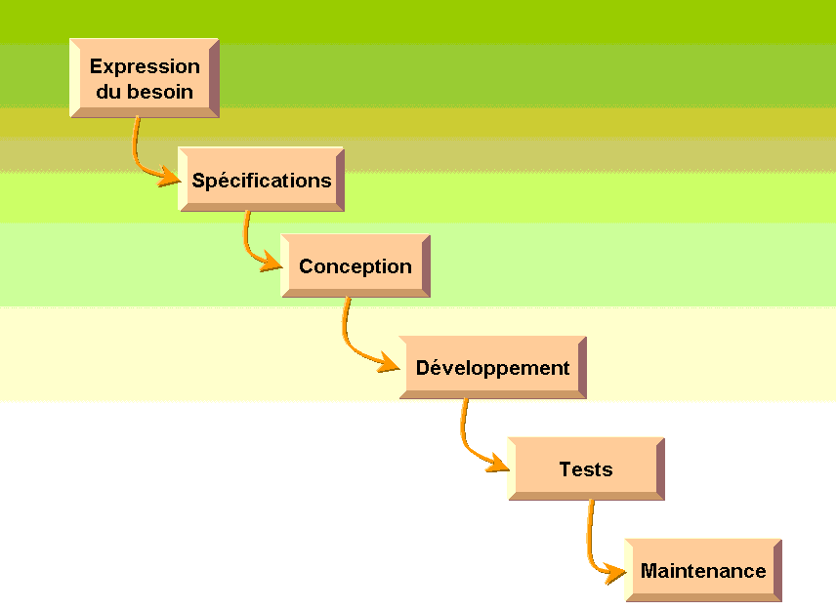

***FIGURE 1 : Modèle en cascade***

**Conclusion :**

Ce chapitre avait pour but d’expliquer le cadre général, définition de boutique en ligne avec leur avantage.

J’ai précisé ensuite mon choix méthodologique de développement qu’il permettra de présenter le processus de développement en passe au dernier chapitre c’est l’état de l’art.

Chapitre2 :

Etat de l’Art

**Introduction :**

Dans ce chapitre, je vais donner une analyse détaillée de l’existant et ses avantages, ainsi qu’un objectif pour améliorer et résoudre certains problèmes du domaine de commerce.

* **Etude de l’existant :**

La présentation des produits et articles entre les clients et les fournisseurs est élémentaire. Elle se fait de différentes manières :

* La communication directe entre l’acheteur et le vendeur se passe plus généralement par téléphone ou par messagerie.
* L’acheteur doit se déplacer en boutique et autre, et se présenter dans les temps d’ouverture pour acheter et commander ses besoins courants.
* Le fournisseur doit se déplacer au travail ou au domicile de ses clients pour présenter ses produits.
* **Critique de l’existant :**

On trouvait d’une manière générale que l’absence des sites web dans les entreprises et surtout dans les entreprises commerciales produit beaucoup de difficultés dans le domaine de travail de ces mêmes entreprises.

D’après cette critique on peut citer les problèmes qui peuvent exister en l'absence de site commercial :

* Marché limité : niveau local seulement.
* Absence de marque au niveau mondial.
* Absence de promotion au niveau des ventes.
* Nombres des ventes limitées.
* Augmentation du budget publicitaire.
* La perte de temps de la recherche de marchés.

* **Objectif à développer :**

L’objectif de notre projet est de réaliser une boutique en ligne de vente d’articles textiles pour les utilisateurs et qui dispose de divers choix d’articles et produits. .

D’où l’objectif des sites web qui permettent d’assurer plus de productivité pour les entreprises de marchandises en fournissant un moyen de recherche et de communication plus efficace L’application permettra d’assurer les objectifs suivants :

* Recherche rapide et approfondie des produits et articles.
* Possibilité de faire des ventes directes.
* La vitesse : les délais sont plus rapides par rapport à l’achat classique.
* Rassurer les clients : donner plus de détails sur le produit ou l'article, produire des garanties et sécuriser le paiement.
* Découverte de nouveaux marchés : un avantage pour les petites et moyennes entreprises.
* Diminuer les temps de traitement des commandes.
* **Avantages d'une boutique en ligne :**
* Ouvrir une boutique en ligne, c'est s'affranchir des frontières physiques : votre clientèle devient internationale et votre boutique est ouverte 7j/7 et 24/24h.
* Avec une boutique en ligne, aucune charge d'implantation de fonds de commerce, pas besoin d'étude de marché sur le lieu d'implantation du site.
* Vous réduisez aussi vos coûts d'information et de communication : la publicité en ligne étant souvent moins coûteuse.

**Conclusion :**

Ce deuxième chapitre a présenté une vue sur la boutique en ligne. Au troisième chapitre, on va passer à l’étape d’analyse et de spécification des besoins.

Chapitre3 :

Spécification des besoins

**Introduction :**

La spécification des besoins représente la première phase du cycle de réalisation d'une application. Elle doit décrire sans ambiguïté le site à développer.

Dans ce chapitre j’ai spécifié l'ensemble des besoins fonctionnels et non fonctionnels liés à notre application.

Ensuite je dois modéliser les spécifications des besoins à l'aide des diagrammes de cas d’utilisation.

* **Analyse fonctionnelle :**

L’analyse fonctionnelle est une démarche qui consiste à chercher, ajouter, ordonner, expliquer, hiérarchiser les fonctions d’un produit ou d'un article, en tenant compte des idées imposées par les besoins des clients ou acheteurs.

Les besoins ont été partagés en deux parties fonctionnelles et non fonctionnelles.

**I.1. Présentation du langage de modélisation UML :**

* **Définition :**

Nous avons utilisé, pour la spécification et la conception de ce travail, la méthodologie UML (UNIFIED MODELIN LANGUAGE), qui est un langage de modélisation qui permet de décrire les besoins, de documenter les systèmes et d’esquisser les architectures logicielles.

UML s’articule autour de neuf diagrammes différents, chacun d’eux étant dédié à la présentation des concepts particuliers d’un système logiciel.

Toutefois, je ne présenterai que quelques diagrammes que j’ai jugés utiles et suffisants pour comprendre le projet à savoir les diagrammes de cas d’utilisations, les diagrammes de classes et les diagrammes de séquences.

* **Avantage de l’UML :**

UML est un langage formel et normalisé. Il est précis et sans ambigüité avec des notations graphiques simples et compréhensibles.

**I.1.1. Besoins fonctionnels :**

Cette section a pour objet de présenter les besoins fonctionnels auxquels doit répondre notre site web :

**BF1 Gérer produit :**

Cette méthode démarche par les trois actions : ajouter, modifier ou supprimer un produit et article. Donc l’administrateur après l’authentification, demande d’ajouter un produit ou article de modifier ou supprimer un produit et article. Méthode CRUD (Création, Lecture, Mise à jour et Suppression).

Remarque : Le système travaille de la même manière pour gérer la catégorie.

**BF2 Gérer promotion :**

Il est possible à tout moment d’ajouter, modifier, supprimer un produit ou article en promotion avec un prix barré.

Alors l’administrateur après l’authentification, il peut ajouter, modifier ou de supprimer un produit ou article en promotion dans ce site avec son prix barré.

**BF3 Gérer son compte :**

L’administrateur doit modifier son authentification (login et mot de passe) pour sécuriser leur site.

**BF4 Inscrire :**

Le client accède au site, le système affiche le menu et le client doit se repérer sur la menue inscription.

**BF5 Authentifier :**

Le client doit saisir son login et son mot de passe.

**BF6 Recherche de produit ou article :**

Il présente deux méthode : la recherche par article d’après le moteur de recherche sinon il doit chercher par catégorie.

**BF7 Passer la commande :**

Il peut même choisir le mode de paiement, la quantité d’article et choisir le type de livraison.

**I.1.2. Spécification des besoins non fonctionnels :**

Les besoins non fonctionnels spécifient les propriétés du système tel que les contraintes d'environnement et d'implémentation, la performance, la maintenance, l'extensibilité et la flexibilité.

Pour ceci, le site à réaliser doit satisfaire les exigences de la totalité des clients.

**BF1- Sécurité :**

La boutique en ligne est très sécuritaire. Grâce à une connexion sécurisée, vos clients feront leurs achats dans votre boutique en toute confiance.

**BF2- La performance :**

Un site doit être avant tout être performant c'est à-dire à travers ses fonctionnalités, répondre à toutes les exigences des utilisateurs d'une manière optimale.

**BF3-Faciliter l’utilisation des données du site :**

Il s’agit d’ajouter, rechercher, supprimer et de modifier les données du site.

**BF4- Disponibilité :**

Les commandes sont instantanées, le site de vente en ligne doit répondre à tout moment.

**BF5-Ergonomie :**

Elle est composée par charte graphique, Couleur web, Images, Animations

Cette méthode est importante pour retenir les visiteurs dans ce site et pour attirer l’attention du client sur ma boutique en ligne.

* **Modélisation des besoins :**

Le diagramme de cas d’utilisation est un modèle de communication, il permet d’analyser et d’organiser les besoins, du point de vue de l’administrateur et du client, il définit les limites précises du système en utilisant une notation simple et compréhensible par tous.

**II.1. Identification des acteurs :**

Un acteur représente un rôle joué par une entité externe (utilisateur humain, dispositif matériel ou autre système) qui interagit directement avec le système étudié.

* **Administrateur :**

C’est un acteur actif, il vérifie toutes les actions effectuées dans ce site. C’est lui qui va gérer les catégories, gérer les produits, gérer son compte, gérer les clients, gérer les promotions.

* **Client :**

C'est un acteur externe, Il peut s’inscrire dans ce site, il chercher produits et articles, passe des commandes et choisit le mode de paiement.

**II.1.1. Diagramme de cas d'utilisation global « boutique en ligne ».**

La figure suivante désigne le diagramme de cas d'utilisation global « boutique en ligne » dans lequel nous allons mettre en évidence les services offerts par l'application.

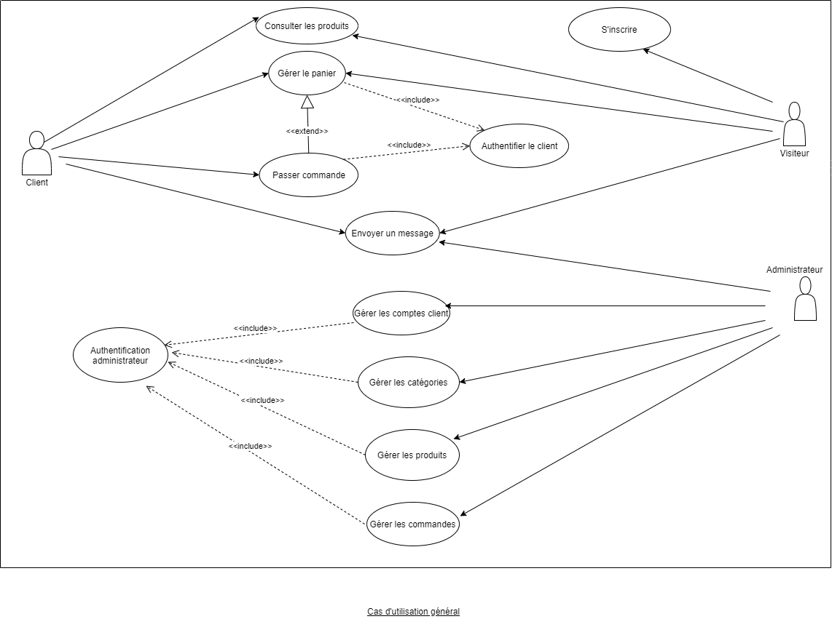***FIGURE 2 : Cas d'utilisation global « Vente en ligne »***

**Explication de diagramme de cas d’utilisation :**

***Tableau 1 : Explication de diagramme de cas d’utilisation global.***

|  |  |
| --- | --- |
| **Diagrammes** | **Explications** |
| Diagramme de cas d’utilisation | Ce diagramme de cas d’utilisation présente 2 types d’acteurs : visiteur et administrateur :  **Visiteur :**  Rechercher article ou produit : Le client doit chercher le produit soit par catégorie ou par moteur de recherche.  Passer Commande : pour passer les commandes, le client doit choisir le mode de paiement ou livraison, et il peut choisir la quantité d’article.  S'inscrire : remplir un formulaire.  **Administrateur :**  S'authentifier : saisir son login et son mot de passe.  Gérer les produits/articles : pour ajouter ou modifier et supprimer un article ou produit.  Gérer les catégories : pour ajouter ou supprimer ou modifier une catégorie.  Gérer les promotions : pour ajouter ou supprimer et modifier une promotion. Gérer son compte : remplir l’authentification. |

* **Description détaillée des diagrammes d’utilisation « boutique en ligne ».**

Dans cette partie, nous trouvons une présentation détaillée des cas d’utilisation.

**Conclusion :**

Dans ce chapitre on a dégagé les besoins fonctionnels et non fonctionnels auxquels doit répondre l’application. Ensuite on peut présenter les besoins en spécifiant plus en détails les fonctionnalités attendues à travers des diagrammes de cas d’utilisation. On peut ainsi passer au dernier chapitre qui est la conception.

Chapitre 4 :

Conception

**Introduction :**

Ce chapitre est consacré à la conception de modèles d’architectures et des différents modules du projet, conformément à la technique de modélisation UML.

On doit aussi présenter le diagramme de classes qui représente une vue statique de l’application, et par la suite expliciter une vue dynamique moyennant un diagramme de séquences par la suite on trouve le diagramme d’activité.

* **Modèles d’architectures :**

Dans cette partie, j’ai présenté quelques architectures associées à notre système, et qui doit expliquer cette application.

**I.1. Architecture 2tiers :**

C’est une architecture qui est composée d’un client (navigateur.) et d’un serveur (web + base de données).

**I.1.1. Fonctionnement d'un système client/serveur :**

Le client émet une requête vers le serveur grâce à son adresse IP et le port qui désigne un service particulier du serveur.

Le serveur reçoit la demande et répond à l'aide de l'adresse de la machine cliente et son port.

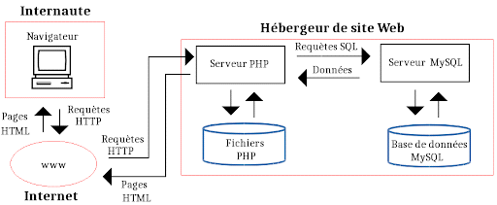

***FIGURE 7 : Système client/serveur.***

**I.1.2 Types de clients de l’architecture 2 tiers :**

* **Client léger :**

Le poste client accède à une application située sur un ordinateur dit « serveur » via une interface et un navigateur Web.

L'application fonctionne entièrement sur le serveur, le poste client reçoit la réponse « toute faite » à la demande (requête) qu'il a formulée.

* **Un serveur de bases de données :**

Un serveur de bases de données stocke les données dans des tables séparées plutôt que de tout rassembler dans une seule table.

Cela améliore la rapidité et la souplesse de l'ensemble. Les tables sont reliées par des relations définies, qui rendent possible la combinaison de données entre plusieurs tables durant une requête.

Le SQL dans ``MySQL'' signifie ``STRUCTURED QUERY LANGUAGE'' : le langage standard pour les traitements de bases de données.

* **Une base de données :**

C'est un ensemble organisé de données. Cela peut aller d'une simple liste de courses au supermarché à une galerie de photos, ou encore les grands systèmes d'informations des multinationales.

Pour ajouter, lire et traiter des données dans une base de données, vous avez besoin d'un système de gestion de bases de données tel que le serveur MySQL.

Comme les ordinateurs sont très bons à manipuler de grandes quantités de données, le système de gestion de bases de données joue un rôle central en informatique, aussi bien en tant qu'application à part entière, qu'intégré dans d'autres logiciels.

* **Conception détaillée :**

Après avoir étudié les différentes parties de notre application (partie client et partie serveur) d’une façon globale on doit détailler, dans cette case, ces parties en présentant les diagrammes de classes, les diagrammes de séquences et les diagrammes d’activités.

**II.1. Diagramme des classes :**

Le diagramme de classes est considéré comme le plus important de la modélisation orienté objet. Il s'agit d'une vue statique du fait qu'on ne tient pas compte du facteur temporel dans le comportement du système, est qui présente les classes et les interfaces des systèmes .

**II.1.1 Diagramme de classe globale : « « boutique en ligne » »**

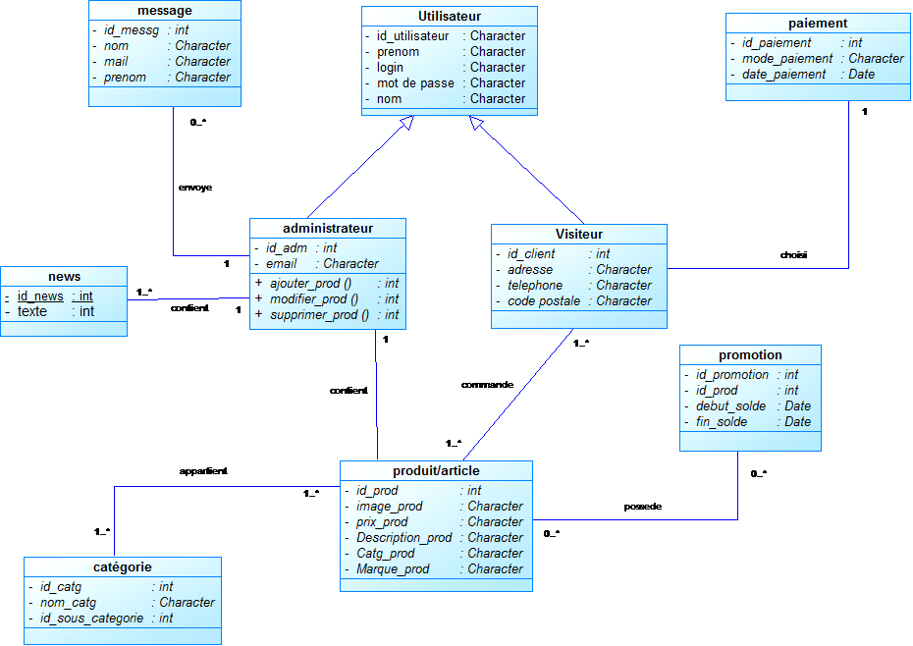***FIGURE 8: Diagramme de classe globale « « boutique en ligne » »***

**II.2 Diagramme de séquence :**

La description de la vue dynamique de notre application est réalisée à travers les différents diagrammes de séquence. Ce dernier exprime la séquence de interaction entre objet des systèmes selon un point de vue temporaire pour une relation. Le cas d’utilisation est un diagramme de séquence.

**II.2.1 Diagramme de séquence d’ajout d'un produit/article :**

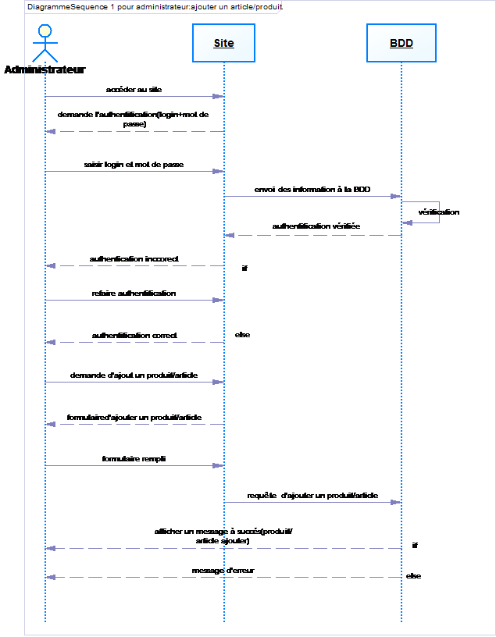***FIGURE 9: Diagramme de séquence « « Ajouter d'un produit/article » »***

**Explication du diagramme de séquence :**

|  |  |
| --- | --- |
| **Diagramme** | **Explications** |
| Diagramme de séquence pour administrateur | **L’Administrateur :**  Accéder au site : accéder au site de boutique en ligne.  Demande d’authentification (login et mot de passe) : l’administrateur entre son login et son mot de passe.  Saisir login et mot de passe : saisir son login et son mot de passe.  Envoi des informations à la BDD : rechercher l’authentification qui a été saisi par l’administrateur dans la table de BDD.  -Vérification : vérifié que le login et mot de passe sont enregistrés dans la table de la base de données.  Authentification vérifiée.  -Authentification incorrecte : l’administrateur doit refaire une autre fois son login et son mot de passe.  -Authentification correcte : le compte de l’administrateur serra ouvert.  -Demande d'ajout d'un produit/article : l’administrateur doit ajouter un nouveau produit/article à la liste de produits/articles existants.  -Formulaire d'ajout un produit/article : affichage d’un formulaire d’ajout d’un produit ou article pour l’administrateur.  -Formulaire rempli : saisir le nom, description, marque d’article ou produit.  -Requête d’ajouter un produit/article : les informations que l’utilisateur doit saisir sont envoyées à la BDD.  -Afficher un message à succès : produit ou article serra ajouter et enregistrer dans la BDD.  -message d'erreur : le formulaire d’ajout serra faux. |

***Tableau 2: Explication du diagramme de séquence « Ajouter un produit/article ».***

***Remarque* :** le système fonctionne de la même manière pour ajouter une catégorie.

**II.2.2 Diagramme de séquence de modification d'un produit/article :**

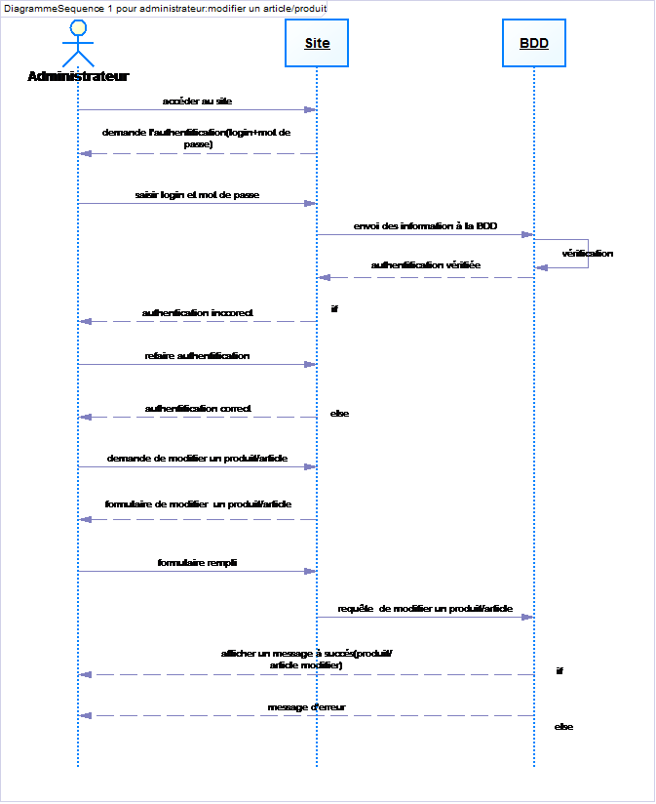

***FIGURE 10 : Diagramme de séquence « « modification d'un produit/article » »***

**Explication du diagramme de séquence :**

|  |  |
| --- | --- |
| **Diagramme** | **Explications** |
| **Diagramme de séquence pour administrateur** | **L’Administrateur :**  -Accéder au site : accéder au site de boutique en ligne.  -Demande d’authentification (login et mot de passe) : l’administrateur entre son login et son mot de passe.  -Saisir login et mot de passe : saisir son login et son mot de passe.  -Envoi des informations à la BDD : recherche de l’authentification qui a été saisie par l’administrateur dans la table de la BDD.  -Vérification : vérifier que le login et le mot de passe sont enregistrés dans la table de la base de données.  Authentification vérifiée.  Authentification incorrecte : l’administrateur doit refaire autre fois son login et son mot de passe.  Authentification correct : le compte d’administrateur serra ouvert.  -demande de modification d'un produit/article : l’administrateur doit modifier un produit/article dans la liste de produits/articles existants.  -Formulaire de modification d’un produit/article : affichage d’un formulaire de modification d'un produit ou article pour l’administrateur.  -Formulaire rempli : saisir le nom, description, marque d’article ou produit.  Requête de modification d'un produit/article : les informations que l’utilisateur doit saisies sont envoyées à la BDD.  Afficher un message a succès : produit ou article serra modifié et enregistré dans la BDD.  message d'erreur : le formulaire est incorrect. |

***Tableau 3: Explication du diagramme de séquence «modifier un produit/article ».***

**II. 2.3 Diagramme de séquence d’inscription :**

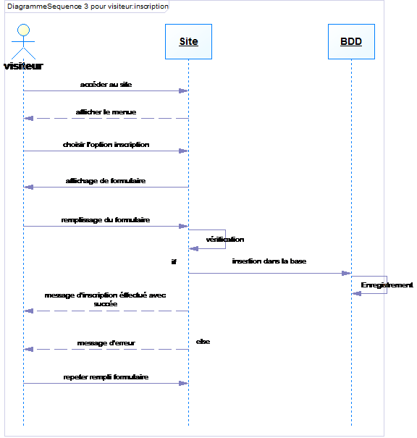

***FIGURE 11: Diagramme de séquence « « inscription» »***

**Explication de diagramme de cas séquence :**

***Tableau 4: Explication du diagramme de séquence «inscription».***

|  |  |
| --- | --- |
| **Diagramme** | **Explications** |
| Diagramme de séquence | Visiteur :  -Accéder au site : accéder au site de boutique en ligne.  -Afficher le menu : le système lui affiche le menu d’inscription au client.  -Choisir l’option inscription : le client doit se repérer sur le menu inscription.  -Affichage du formulaire : le système lui affiche le formulaire d’inscription qu'il va remplir.  -Remplissage du formulaire : le client remplit le formulaire.  -Vérification : le système le vérifie que le formulaire est bien rempli.  -Insertion dans la base : effectue l’insertion des données dans la base de donnés.  -Enregistrement : enregistrer l’insertion des données.  -message d’inscription effectuée avec succès : toutes les donnée serront ajoutées avec succès.  -message d'erreur : le formulaire est incorrect.  -Répéter l'action : remplir une autre fois le formulaire. |

**II.3 Diagramme d’activité :**

Dans la phase de conception, les diagrammes d’activités sont particulièrement adaptés à la description des cas d’utilisations.

Donc le diagramme d’activité représente comment l’administrateur doit gérer les produits/articles. Les diagrammes d’activités ont pour but de représenter l’état de création d’une application.

**III.3.1Diagramme d’activité de Gestion produit/article :**

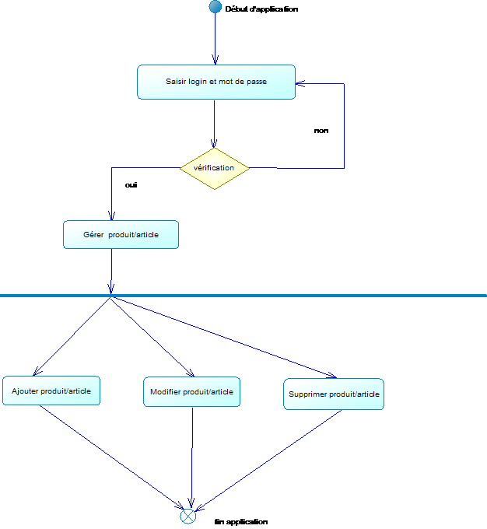

***FIGURE 12 : Diagramme d’activité « « Gestion produit/article » »***

**Explication du diagramme d’activité :**

Après son authentification correcte, l’administrateur doit gérer les produits ou articles.

Il gére les produit ou articles par 3 actions :

L’administrateur doit ajouter de nouveaux produits et il doit ajouter aussi de nouvelles promotions.

Il doit modifier produit ou article.

L’administrateur a la possibilité de supprimer un produit et une promotion.

**Conclusion :**

Les différents diagrammes exposés dans ce chapitre expliquent bien le fonctionnement global du site.

Cette modélisation nous donne une idée claire sur les principes et les objectifs de l’application¸ et on peut facilement par la suite atteindre la phase de réalisation.

Chapitre 5 :

Réalisation

**Introduction :**

Dans ce chapitre je présente la description des environnements matériels et logiciels qui ont permis la réalisation de notre projet.

Ensuite je détaille les différents outils qu’elle utilise pour réaliser notre application, et enfin je donne un aperçu sur le travail réalisé.

* **Environnement de développement :**

Je présente dans ce qui suit les choix techniques qui ont aidé à organiser notre application, le matériel utilisé lors de la réalisation de l’application et les environnements logiciels avec lesquels j’ai assuré le développement.

**I.1. Environnement matériel :**

* Ordinateur dont les caractéristiques sont comme suite :
* Marque : Emachines.
* Mémoire : 3Go de RAM.
* Système d’exploitation : Microsoft Windows 10.

**I.2. Environnement logiciel :**

* Les logiciels utilisés dans cette application sont :
* Adobe Dreamweaver CS3.
* Adobe Photoshop CS3.
* Adobe Flash CS3.
* Power AMC 15.
* PHP.
* Microsoft Word 2007 : pour la rédaction du rapport.
* **Outils de développement :**

Dans cette partie je détaille les différents outils utilisés pour réaliser notre application :

**II.1. Choix de XamppServer:**

XamppServer (anciennement XAMPP5) est une plateforme de développement Web de type XAMPP, permettant de faire fonctionner localement (sans se connecter à un serveur externe) des scripts PHP.

XamppServer n'est pas en soi un logiciel, mais un environnement comprenant deux serveurs (Apache et MySQL), un interpréteur de script (PHP), ainsi que phpMyAdmin pour l'administration Web des bases MySQL.

La grande nouveauté de XamppServer 2 réside dans la possibilité d'y installer et d'utiliser n'importe quelle version de PHP, Apache ou MySQL en un clic. Ainsi, chaque développeur peut reproduire fidèlement son serveur de production sur sa machine locale.

Les rôles des composants de XamppServer sont les suivants :

* Apache est le serveur web « frontal » : il est « devant » tous les autres et répond directement aux requêtes du client web (navigateur).
* Le langage de script PHP sert la logique et permet des traitements (calculs, vérification, test, etc.…).
* MySQL stocke toutes les données de l'application (c'est une base de données).

**II.2. Choix du langage PHP :**

PHP Signifiait (Personnal Homme Page), est un langage de scripts généraliste et Open Source, spécialement conçu pour le développement d'applications web. Il peut être intégré facilement au HTML.

C'est un langage de scripts libre principalement utilisé pour produire des pages Web dynamiques via un serveur HTTP, mais pouvant également fonctionner comme n'importe quel langage interprété.

* Le PHP est disponible sur la grande majorité des hébergements grand public.
* Il permet à n'importe quel bricoleur d'ajouter rapidement quelques  
  bricoles dynamiques dans un site statique.
* **Pourquoi choisir le langage PHP par rapport aux CMS :**

Le PHP permet d'enrichir l'humain avec plus d'informations et de lui donner la possibilité de faire de l'apprentissage humain capable de faire un site web dynamique avec facilité.

Il est [utilisable](http://www.php.net/manual/fr/install.php) sur la majorité des systèmes d’exploitation, être capable de créer un site web dynamique.Par contre le CMS n'est pas assez riche comme le langage de PHP, car il maitriser juste la partie installation et la partie modification.

**II.3. Choix Adobe Dreamweaver CS3 :**

Adobe Dreamweaver est un logiciel leader de la création graphique de site web, ce programme est au départ un simple éditeur HTML. Il est utilisé pour la création graphique de sites web, et la génération automatique de code HTML et aussi du programme JavaScript.

* **Cet adobe apporte bien d’avantage :**

Plus besoin de vous inquiéter sur la façon de lier les pages entre elles.

Peut construire lui-même l’ensemble des liens présents à l’intérieur d’un même site.

**II.4. Choix Adobe Photoshop CS3:**

Adobe Photoshop est un logiciel de retouche, de traitement et de dessin assisté par ordinateur édité par Adobe, autrement dit c'est un programme qui peut faire beaucoup de choses intéressantes.

J’utilise Photoshop dans mon site pour traiter des images.

**II.5. Choix Adobe Flash CS3:**

Adobe Flash, ou Flash (anciennement Macromedia Flash), est une suite de [logiciels](http://fr.wikipedia.org/wiki/Logiciel) permettant la manipulation de graphiques, de [bitmaps](http://fr.wikipedia.org/wiki/Image_matricielle) et de scripts Action Script, qui sont utilisés pour les applications web.

**II.6. Choix Power AMC 15 :**

PowerAMC est un [logiciel](http://fr.wikipedia.org/wiki/Logiciel) de conception créé par la société SDP, qui permet de modéliser les traitements informatiques et leurs bases associées.

* **Aperçu sur le travail réalisé :**

J’ai essayée dans cette partie de présenter les interfaces les plus significatives de notre application boutique en ligne.

**III.1. Interface d’authentification Administrateur :**

L’administrateur doit s’authentifier en entrerant son Email et son mot de passe.

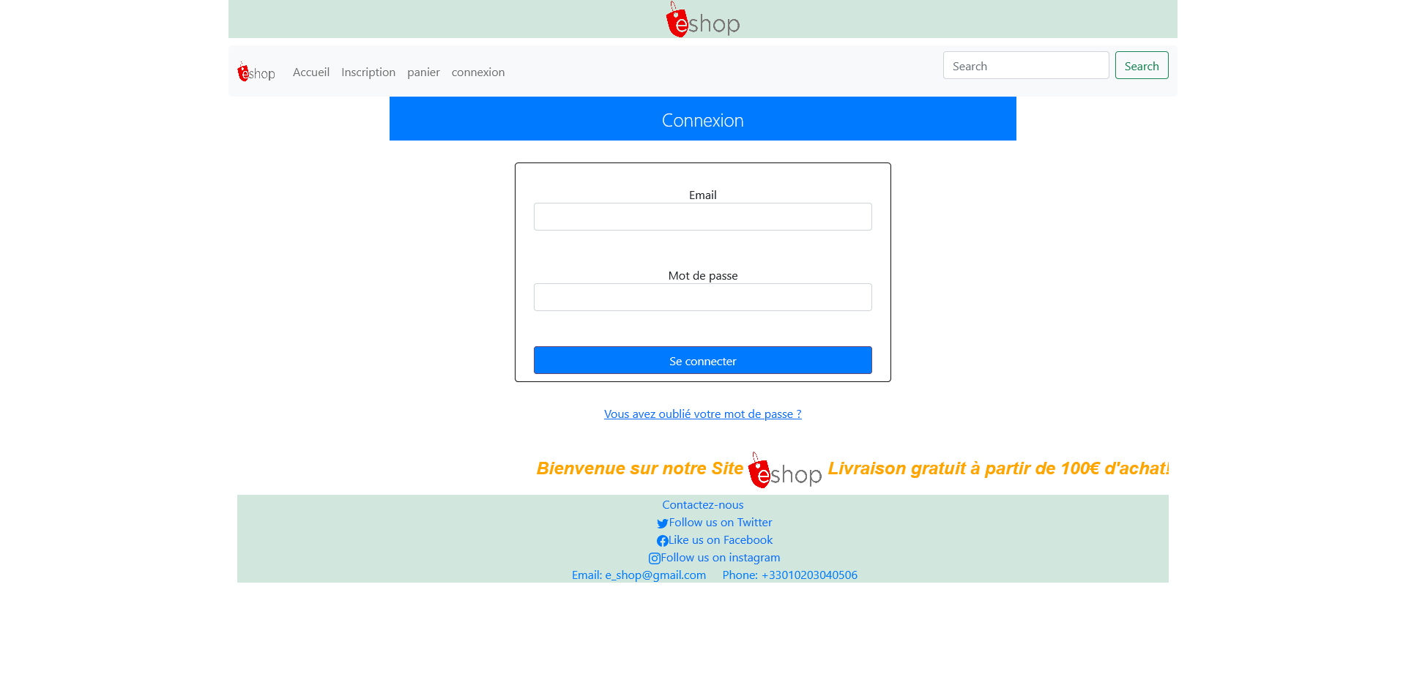***FIGURE 13 : Interface d’authentification***

L’administrateur à la possibilité de gérer son compte, il doit pouvoir changer ses informations.

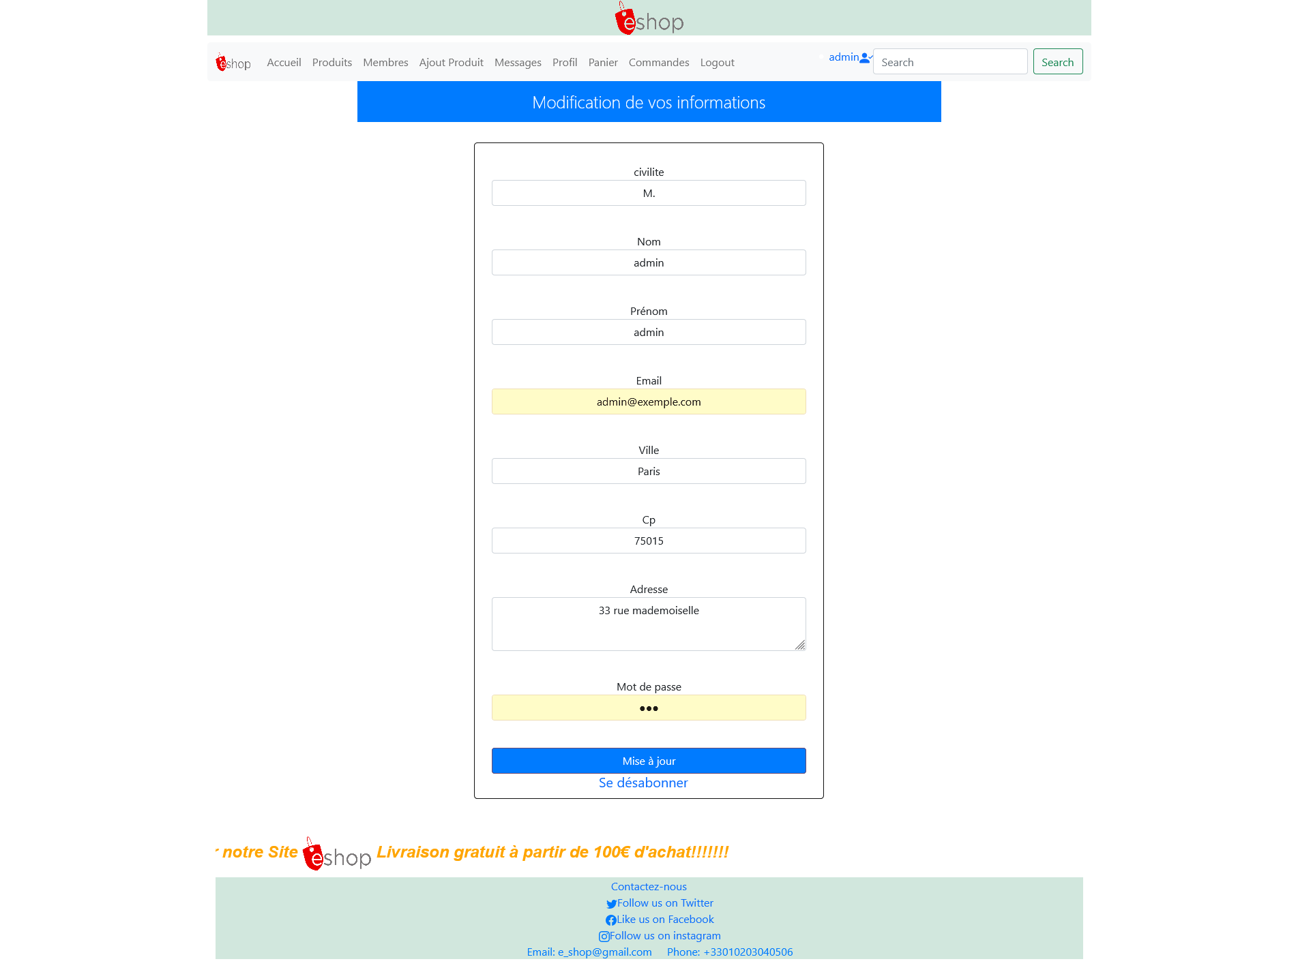***FIGURE 14 : Interface de Gestion de son compte.***

**III.1.1 Ajout de produit :**

Pour ajouter un produit, l’administrateur doit choisir le nom du produit, faire une description, choisir les types de catégorie (id catégorie) avec le prix et ensuite il choisit une image.***FIGURE 15 : Interface d’ajout produit.***

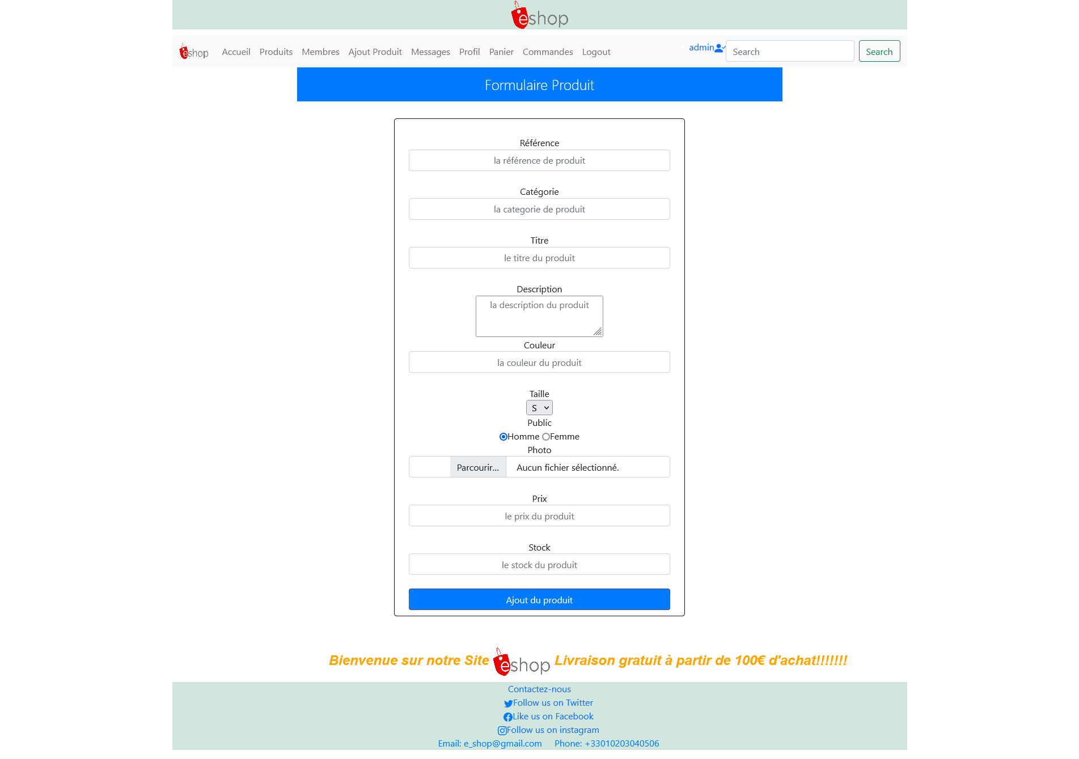

**III.1.2 Liste des produits :**

Dans cette partie l’administrateur a la possibilité de supprimer et de modifier un produit dans cette liste.

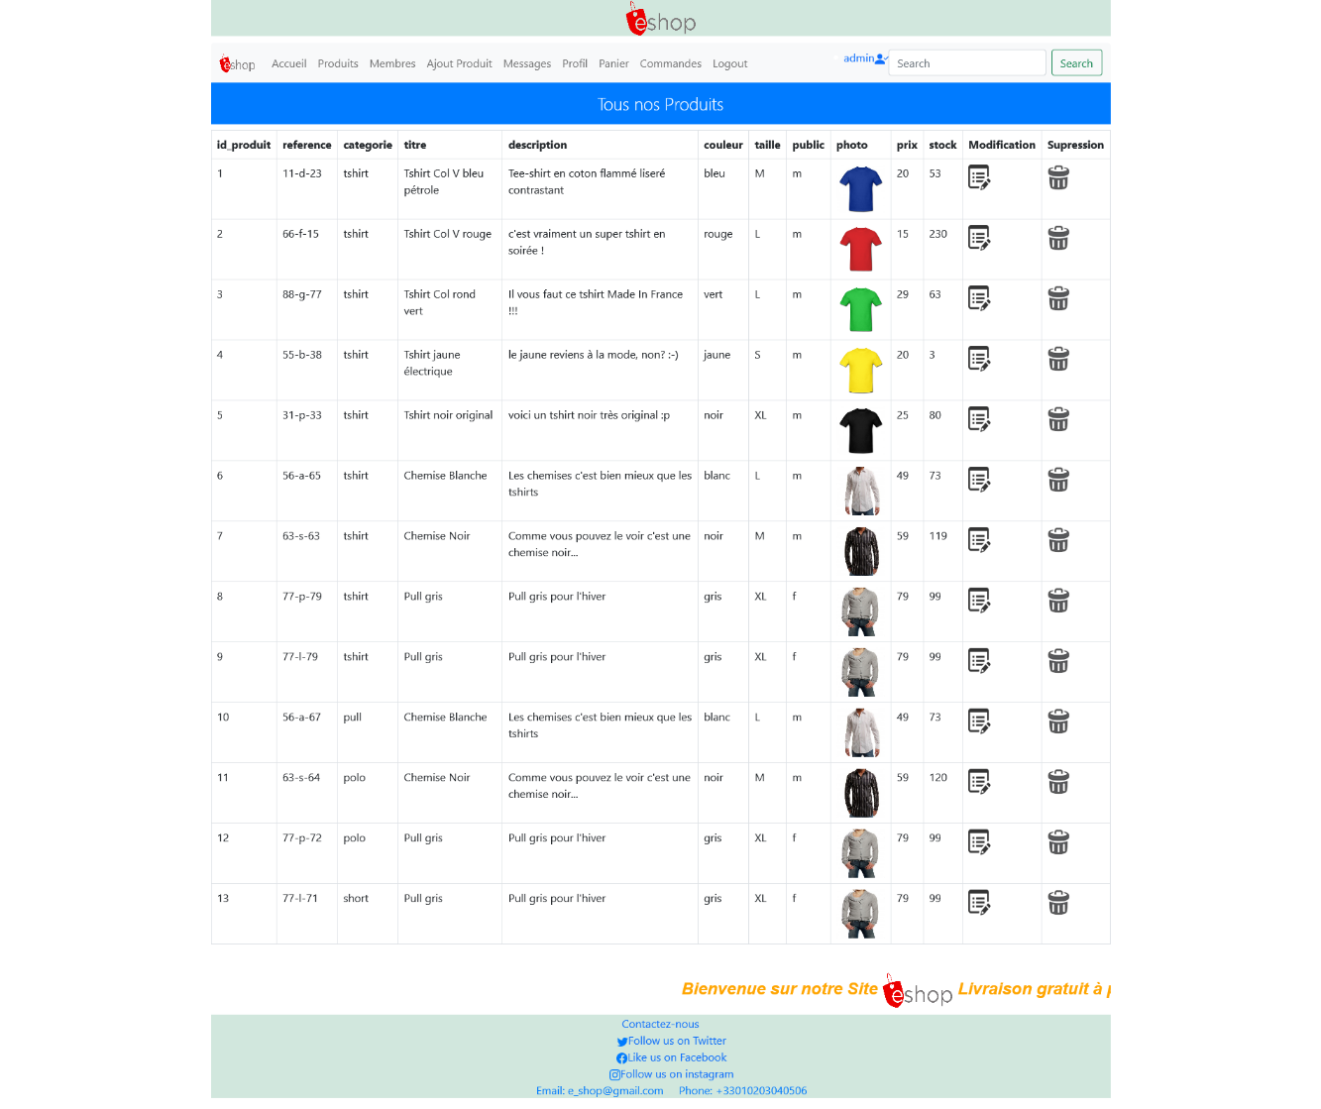***FIGURE 16 : Interface de la liste des produits.***

**III.1.2.1 Suppression d'un produit d’une liste de produits :**

Avant de supprimer un produit le système doit afficher un message de vérification à l’administrateur s’il doit supprimer ce produit ou non.

***FIGURE 17 : Interface de suppression d'un produit.***

**III.1.2.2 Modification d'un produit d’une liste de produits :**

Pour modifier un produit l’administrateur doit remplir toute les informations du produit : nom du produit, description, id_ catégorie, et le prix, et il choisit l’image du produit.

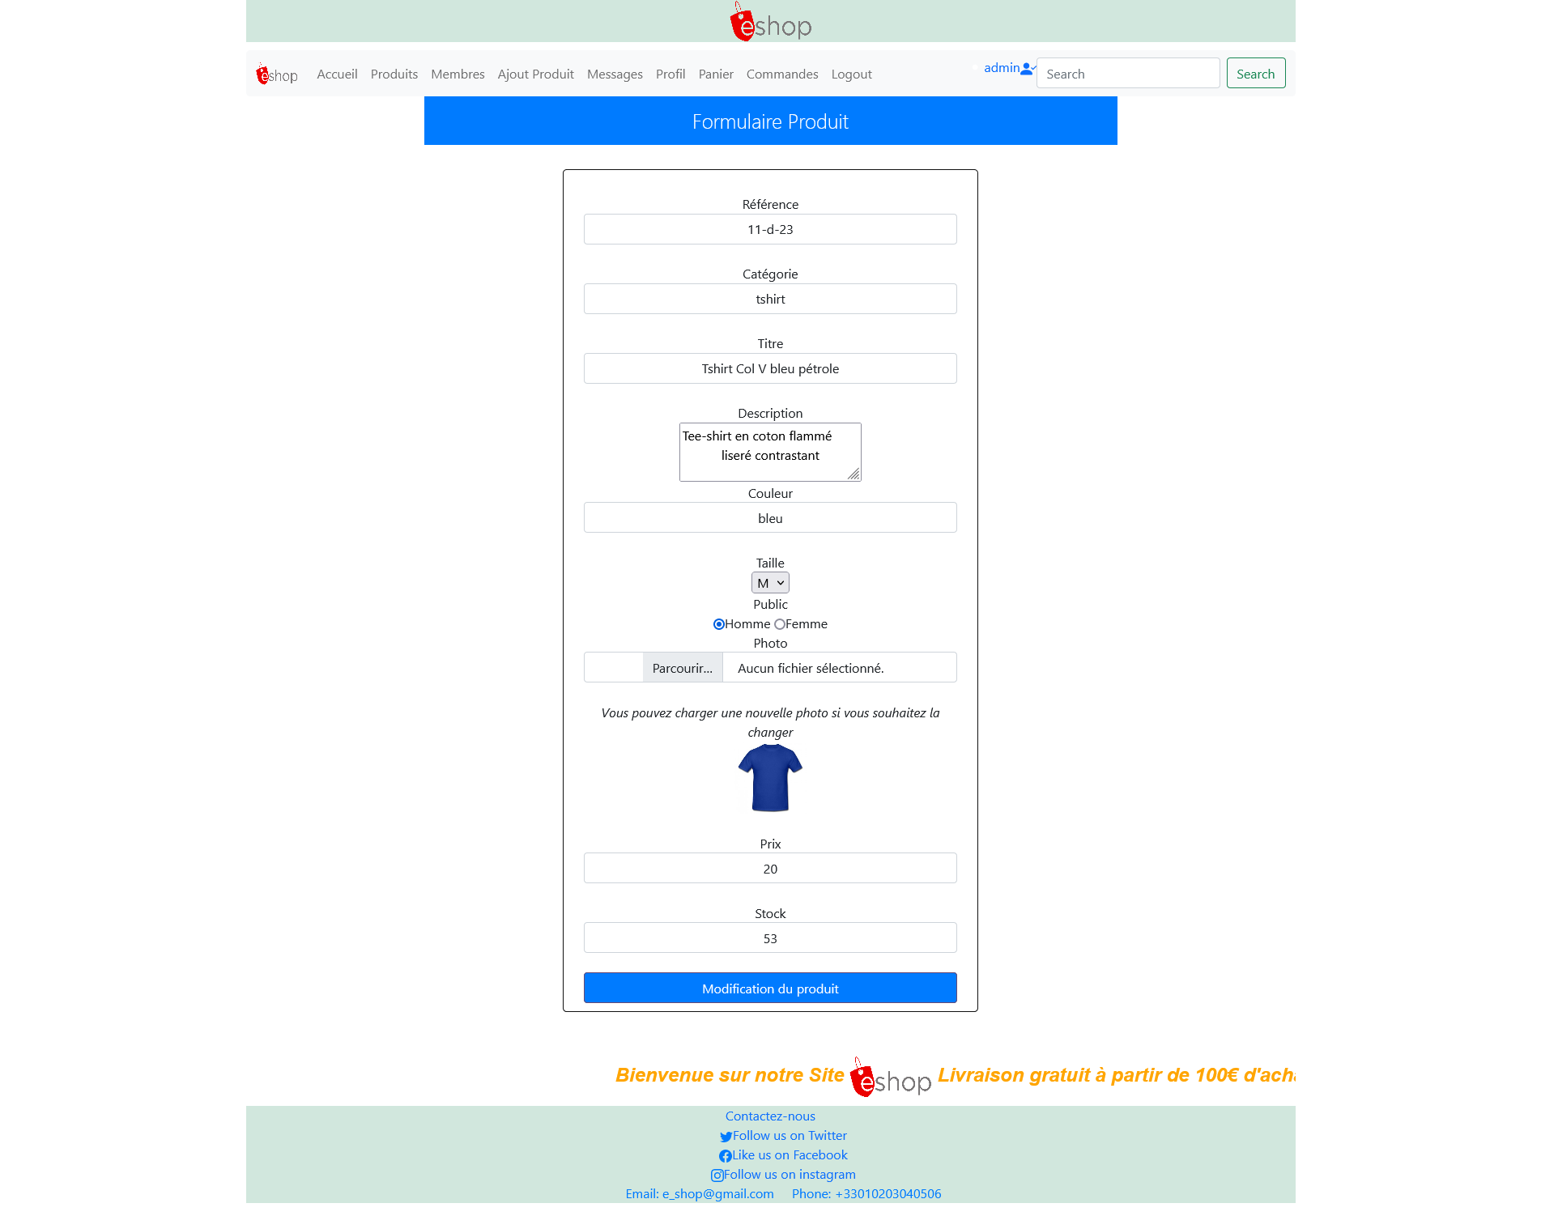***FIGURE 18 : Interface de modification d'un produit.***

**III.1.4. Liste des clients :**

L’administrateur doit afficher la liste de client c’est un liste d’inscription. Il peut supprimr un client dans cette liste.

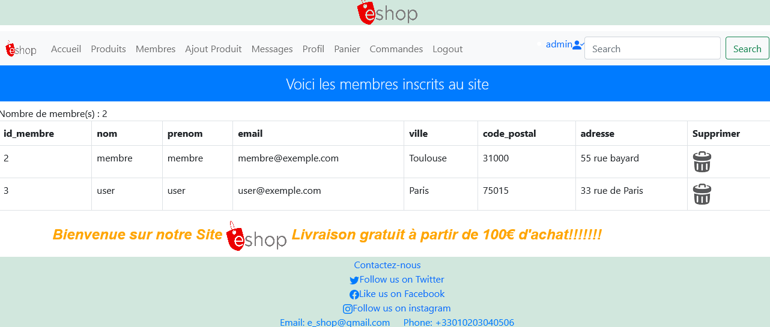***FIGURE 20 : Interface de liste des clients.***

**III.1.5. Les news :**

L’administrateur a la possibilité de modifier la page d’accueil ou page de présentation.

Banière site***FIGURE 21 : Interface de news.***

**III.2. Les interface de l’application :**

**III.2.1. Interface d’accueil**

Cette interface possède toutes les informations nécessaires du site.

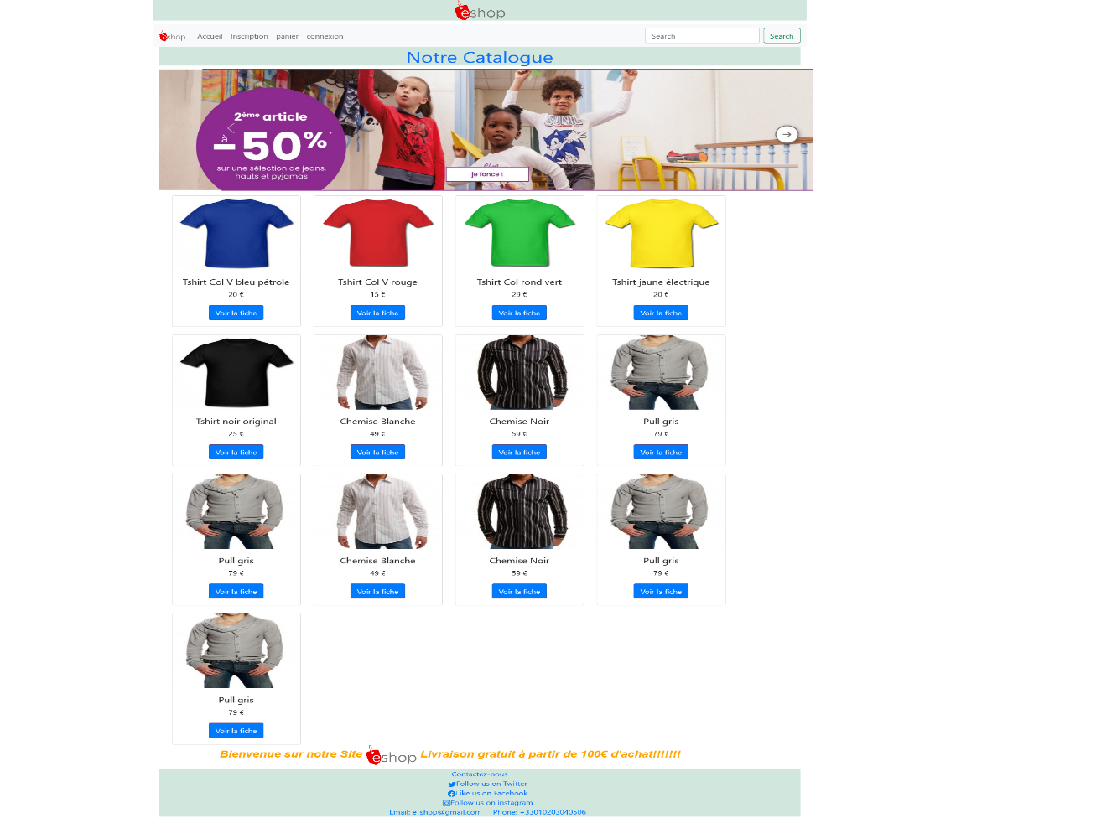***FIGURE 22 : Page d’accueil.***

**III.2.4. Interface de produits :**

Cette partie contient les catégories. Chaque catégories contient plusieurs produits avec leurs images et prix.

***FIGURE 25 : Page produit.***

**III.2.5. Interface contact :**

Dans cette partie le visiteur à la possibilité de contacter est envoie un message à l’administrateur.

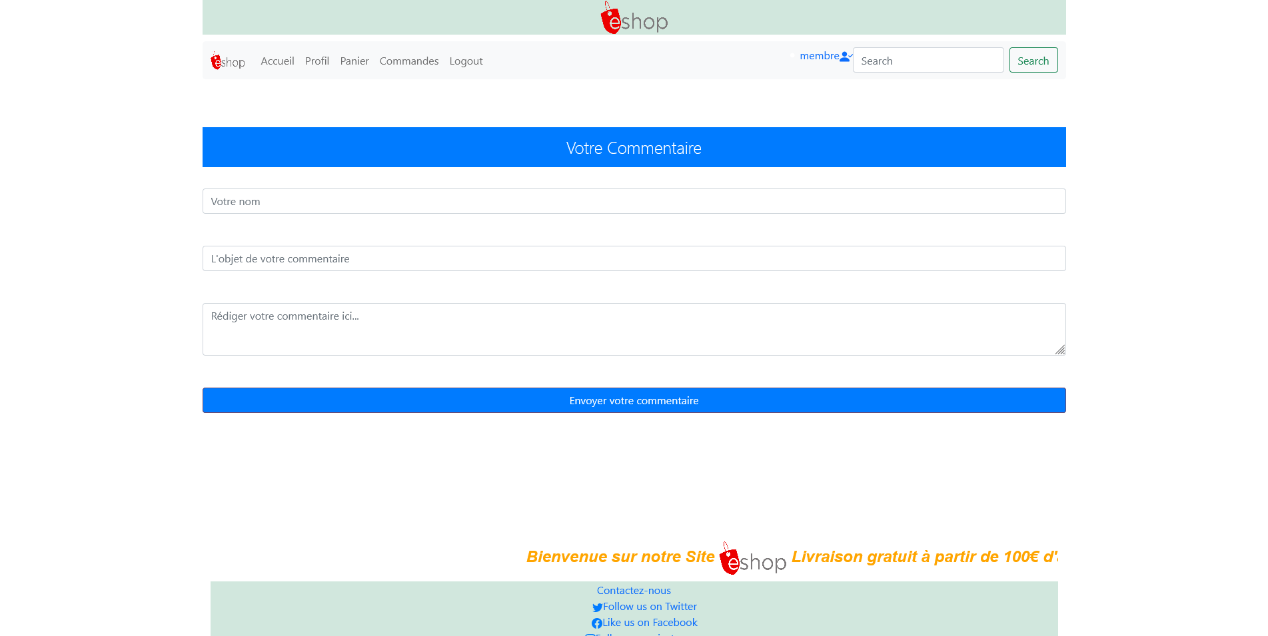***FIGURE 26 : Page contact.***

**III.2.6. Interface d’inscription :**

Le visiteur doit s'inscrire au site pour être connecté. Pour cela il doit remplir le formulaire d’inscription.

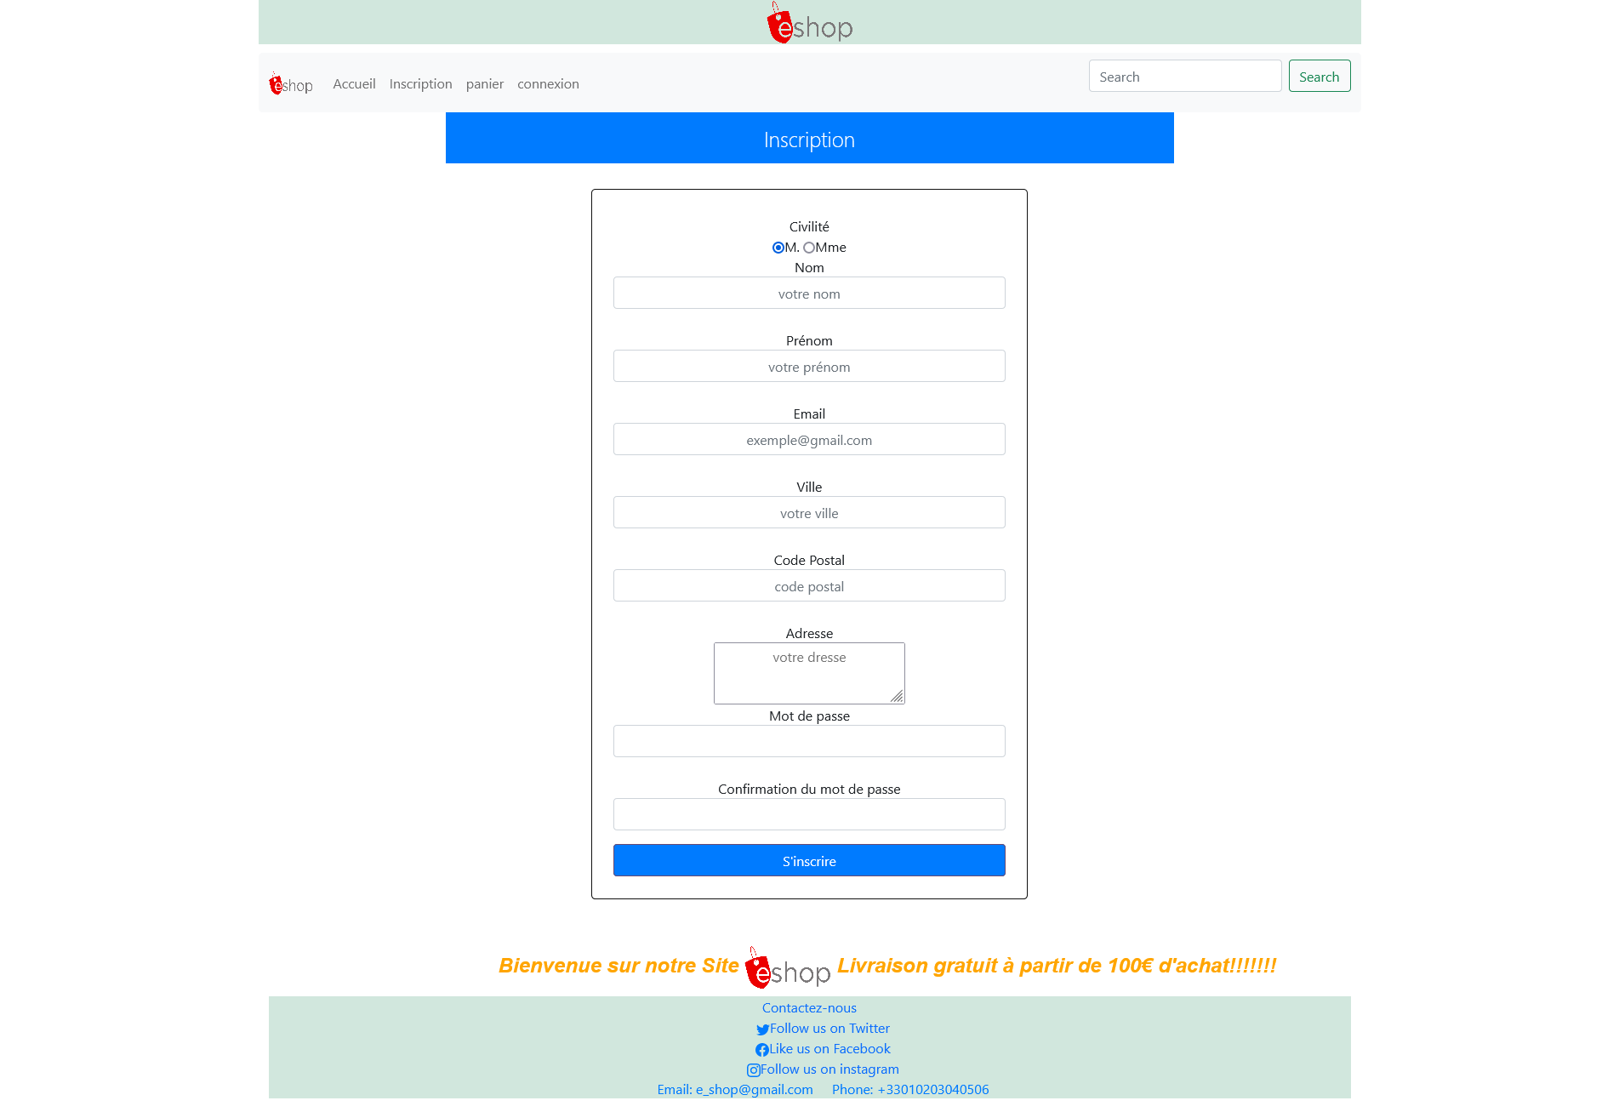

***FIGURE 27 : Formulaire d'inscription.***

**Conclusion :**

Dans ce chapitre, j’ai cité la description des environnements matériels et logiciels de mon application web avec les différents outils de développement, et je donne un aperçu sur le travail réalisé.

**Conclusion générale**

Ce projet de fin d'étude a pour objectif de réaliser une application web représentant une boutique en ligne de vente d’articles sportifs.

J’ai commencé mon rapport par une présentation générale assez approfondie sur la boutique en ligne, et l’étude des solutions existantes, ce qui a été le thème du deuxième chapitre de ce rapport.

J’ai consacré la partie suivante à la spécification des besoins du client pour bien concevoir les fonctionnalités attendues de notre application. Cette étude a été couronnée par une conception détaillée de la solution faisant sujet du quatrième chapitre et se basant sur les diagrammes UML, est on passe à la réalisation de la boutique en ligne qui est le dernier chapitre.

Ce projet a été pour moi une expérience intéressante et riche, qui m’a permis d'améliorer mes connaissances du langage PHP et la création d’une application web e-commerce.

Ainsi à travers cette application j’ai pu offrir à cette structure une chance de s'imposer et d'entrer de plein pied dans le monde compétitif du E-Commerce pour matérialiser sa consultation par des milliers d'internaute et donc augmenter le nombre de ses clients partout dans le monde.

***Néographie***

[1] :[http://www.memoireonline.com](http://www.memoireonline.com/) le 17/05/2014.

[2] :[www.siteduzero.com](http://www.siteduzero.com/) le 31/05/2014.

[3] :[www.ecommerce.com](http://www.ecommerce.com/) le 19/05/2014.

[4] :[www.wikipedia.fr](http://www.wikipedia.fr/) le 1/06/2014.

**Glossaire**

**PHP :** Personnel Home Page.

**HTML**: HyperText Mark up Langages,

**HTTP:** HyperText Transfer Protocol

**MySQL** :Structured Query Language (le langage standard pour les traitements de bases de donnée)

**CMS :** Content Management Système (système de gestion de contenu) c’est un site web modifiable disposant de fonctionnalités de publication.

**Annexes**

19.01Etape 1 : Modélisation et création de la base de données, table et champs.

**La table membre**  
  
Base de données : **db_e_shop** https://www.eprojet.fr/cours/img/icone-bdd.png  
Table : **membre** https://www.eprojet.fr/cours/img/icone-table.png

|  |  |  |  |  |
| --- | --- | --- | --- | --- |
| **Champ** | **Type** | **Taille** | **Spécificité** | **Description** |
| id_membre | INT | 3 | Clé primaire (PK - Primary Key), AUTO_INCREMENT (AI) | Ce champ correspond au numéro du membre qui sera auto-généré et incrémenté |
| pseudo | VARCHAR | 20 | UNIQUE | Ce champ correspond au pseudo du membre. Il sera unique et par conséquent 2 membres ne pourront pas avoir le même pseudo. |
| mdp | VARCHAR | 32 | - | Ce champ correspond au mot de passe du membre. La taille fait 32 caractères car il sera crypté par la suite. |
| nom | VARCHAR | 20 | - | Ce champ correspond au nom de famille du membre. |
| prenom | VARCHAR | 20 | - | Ce champ correspond au prénom du membre. |
| email | VARCHAR | 50 | - | Ce champ correspond à l'email du membre. |
| civilite | ENUM | 'm','f' | - | Ce champ correspond à la civilité du membre. Le membre sera soit Homme (M) soit Femme (F). Logiquement il n'y a que 2 choix possibles :p |
| ville | VARCHAR | 20 | - | Ce champ correspond à la ville du membre. |
| code_postal | INT | 5 | UNSIGNED ZEROFILL | Ce champ correspond au code postal du membre. |
| adresse | VARCHAR | 50 | - | Ce champ correspond à l'adresse du membre. |
| statut | INT | 1 | DEFAULT 0 | Ce champ correspond au statut du membre. Par défaut il sera à zéro (ce qui correspondra à 1 membre). Nous pourrons mettre le chiffre 1 pour donner des droits d'administration à certains membres (1 admin est aussi 1 membre). |

Structure de la table (relecture) :  
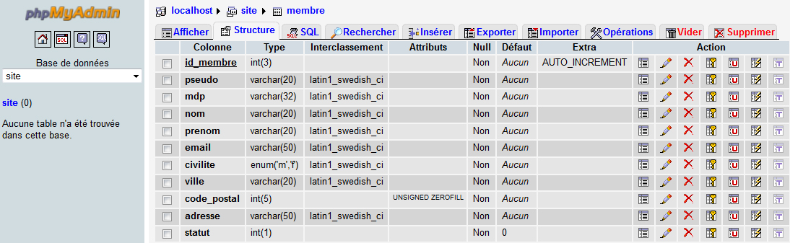  
  
  
  
  
  
Code Sql

|  |
| --- |
| CREATE DATABASE db_e_shop ;  USE db_e_shop ;  CREATE TABLE membre (      id_membre INT(3) NOT NULL AUTO_INCREMENT PRIMARY KEY ,      pseudo VARCHAR(20) NOT NULL ,      mdp VARCHAR(32) NOT NULL ,      nom VARCHAR(20) NOT NULL ,      prenom VARCHAR(20) NOT NULL ,      email VARCHAR(50) NOT NULL ,      civilite ENUM('m', 'f') NOT NULL ,      ville VARCHAR(20) NOT NULL ,      code_postal INT(5) UNSIGNED ZEROFILL NOT NULL ,      adresse VARCHAR(50) NOT NULL ,      statut INT(1) NOT NULL DEFAULT 0,      UNIQUE (pseudo)  ) ENGINE = InnoDB; |

**La table produit**  
  
Base de données : **site** https://www.eprojet.fr/cours/img/icone-bdd.png  
Table : **produit** https://www.eprojet.fr/cours/img/icone-table.png

|  |  |  |  |  |
| --- | --- | --- | --- | --- |
| **Champ** | **Type** | **Taille** | **Spécificité** | **Description** |
| id_produit | INT | 3 | Clé primaire (PK - Primary Key), AUTO_INCREMENT (AI) | Ce champ correspond au numéro du produit qui sera auto-généré et incrémenté |
| reference | VARCHAR | 20 | UNIQUE | Ce champ correspond à la référence du produit. Il sera unique et par conséquent 2 produits ne pourront pas avoir la même référence. |
| categorie | VARCHAR | 20 | - | Ce champ correspond a la catégorie du produit |
| titre | VARCHAR | 100 | - | Ce champ correspond au titre du produit. |
| description | TEXT | - | - | Ce champ correspond a la description du produit. |
|  |  |  |  |  |
| couleur | VARCHAR | 20 | - | Ce champ correspond à la couleur du produit. |
| taille | VARCHAR | 5 | - | Ce champ correspond à la taille du produit. |
| public | ENUM | 'm','f', 'mixte' | - | Ce champ permettra de determiner à quel public est destiné ce produit. Les choix possibles sont Homme (M), soit Femme (F) ou mixte (mixte). |
| photo | VARCHAR | 250 | - | Ce champ correspond au chemin de la photo qui sera enregistré pour représenté le produit. Ce ne sera pas le fichier image directement mais bien son chemin qui sera enregistré. |
| prix | INT | 3 | - | Ce champ correspond au prix du produit. |
| stock | INT | 3 | - | Ce champ correspond au stock restant du produit. |

Création de la structure de la table (champs/colonnes) :  
  
  
Structure de la table (relecture) :

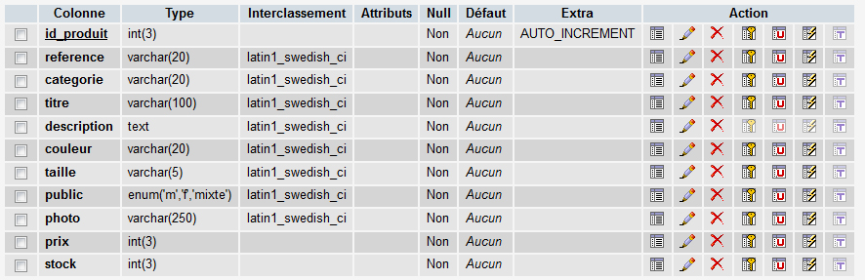

Code Inséré

|  |
| --- |
| CREATE TABLE produit (      id_produit INT(3) NOT NULL AUTO_INCREMENT PRIMARY KEY ,      reference VARCHAR(20) NOT NULL ,      categorie VARCHAR(20) NOT NULL ,      titre VARCHAR(100) NOT NULL ,      description TEXT NOT NULL ,      couleur VARCHAR(20) NOT NULL ,      taille VARCHAR(5) NOT NULL ,      public ENUM('m', 'f', 'mixte') NOT NULL ,      photo VARCHAR(250) NOT NULL ,      prix INT(3) NOT NULL ,      stock INT(3) NOT NULL ,      UNIQUE (reference)  ) ENGINE = InnoDB; |

**La table commande**

Base de données : **site** https://www.eprojet.fr/cours/img/icone-bdd.png

Table : **commande** https://www.eprojet.fr/cours/img/icone-table.png

|  |  |  |  |  |
| --- | --- | --- | --- | --- |
| **Champ** | **Type** | **Taille** | **Spécificité** | **Description** |
| id_commande | INT | 3 | Clé primaire (PK - Primary Key), AUTO_INCREMENT (AI) | Ce champ correspond au numéro de commande qui sera auto-généré et incrémenté |
| id_membre | INT | 3 | Clé étrangère (FK - Foreign Key), NULL, DEFAULT NULL | Ce champ correspond à l'id_membre qui aura commandé. |
| montant | INT | 3 | - | Ce champ correspond au montant total (en euros) de la commande |
| date_enregistrement | DATETIME | - | - | Ce champ correspond à la date et heure d'enregistrement de la commande. |
| etat | Enum | 'en cours de traitement','envoyé','livré' | DEFAULT 'en cours de traitement' | Ce champ correspond a l'état de commande. |

Structure de la table (relecture) :  
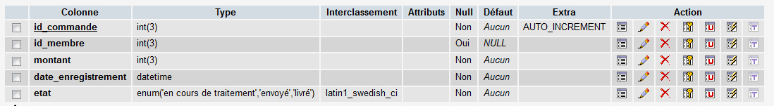

# 

Code à insérer

|  |
| --- |
| CREATE TABLE commande (      id_commande INT(3) NOT NULL AUTO_INCREMENT PRIMARY KEY,      id_membre INT(3) NULL DEFAULT NULL,      montant INT(3) NOT NULL,      date_enregistrement DATETIME NOT NULL,      etat ENUM('en cours de traitement', 'envoyé', 'livré') NOT NULL  ) ENGINE = InnoDB; |

**La table details_commande**  
  
Base de données : **site** https://www.eprojet.fr/cours/img/icone-bdd.png  
Table : **details_commande** https://www.eprojet.fr/cours/img/icone-table.png

|  |  |  |  |  |
| --- | --- | --- | --- | --- |
| **Champ** | **Type** | **Taille** | **Spécificité** | **Description** |
| id_details_commande | INT | 3 | Clé primaire (PK - Primary Key), AUTO_INCREMENT (AI) | Ce champ correspond au numéro du détails de la commande qui sera auto-généré et incrémentée |
| id_commande | INT | 3 | Clé étrangère (FK - Foreign Key), NULL, DEFAULT NULL | Ce champ correspond à l'id_commande a laquelle le détail est rattaché. |
| id_produit | INT | 3 | Clé étrangère (FK - Foreign Key), NULL, DEFAULT NULL | Ce champ correspond à l'id_produit qui aura été commandé. |
| quantite | INT | 3 | - | Ce champ correspond à la quantité demandée par produit. |
| prix | INT | 3 | - | Ce champ correspond au prix du produit |

Structure de la table (relecture) :  
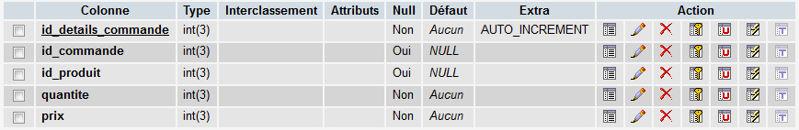  
  
  
  
**Code Sql à insérer**

|  |
| --- |
| CREATE TABLE details_commande (      id_details_commande INT(3) NOT NULL AUTO_INCREMENT PRIMARY KEY,      id_commande INT(3) NULL DEFAULT NULL,      id_produit INT(3) NULL DEFAULT NULL,      quantite INT(3) NOT NULL,      prix INT(3) NOT NULL  ) ENGINE = InnoDB; |

Avec cette table nous pourrons avoir 1 commande (dans la table commande) comprenant par exemple 5 produits (dans la table details_commande, pour cette même commande).

## 19.02Etape 2. Création d'une aborescence

Nous allons créer notre arborescence de site web :  
  
- https://www.eprojet.fr/cours/img/icone-dossier.png /e-shop/

------- https://www.eprojet.fr/cours/img/icone-dossier.png /conception/  
------- ------- https://www.eprojet.fr/cours/img/icone-dossier.png /db/

------- ------- ------- https://www.eprojet.fr/cours/img/icone-fichier.png db.sql  
------- https://www.eprojet.fr/cours/img/icone-dossier.png /photo/  
------- https://www.eprojet.fr/cours/img/icone-dossier.png /admin/  
------- ------- https://www.eprojet.fr/cours/img/icone-fichier.png gestion_boutique.php  
------- ------- https://www.eprojet.fr/cours/img/icone-fichier.png gestion_membre.php  
------- https://www.eprojet.fr/cours/img/icone-dossier.png /ctrl/  
------- ------- https://www.eprojet.fr/cours/img/icone-dossier.png /img/  
------- ------- https://www.eprojet.fr/cours/img/icone-dossier.png /js/  
------- ------- https://www.eprojet.fr/cours/img/icone-dossier.png /css/  
------- ------- ------- https://www.eprojet.fr/cours/img/icone-fichier.png style.css  
------- ------- https://www.eprojet.fr/cours/img/icone-fichier.png init.ctrl.php  
------- ------- https://www.eprojet.fr/cours/img/icone-fichier.png fonction.ctrl.php  
------- ------- https://www.eprojet.fr/cours/img/icone-fichier.png header.php  
------- ------- https://www.eprojet.fr/cours/img/icone-fichier.png footer.php

------- ------- https://www.eprojet.fr/cours/img/icone-dossier.png /Model/  
------- ------- https://www.eprojet.fr/cours/img/icone-fichier.png commande.php  
------- ------- https://www.eprojet.fr/cours/img/icone-fichier.png details_commande.php  
------- ------- https://www.eprojet.fr/cours/img/icone-fichier.png membre.php  
------- ------- https://www.eprojet.fr/cours/img/icone-fichier.png produit.php

------- https://www.eprojet.fr/cours/img/icone-dossier.png /Vue/  
------- ------- https://www.eprojet.fr/cours/img/icone-fichier.png inscription.php  
------- ------- https://www.eprojet.fr/cours/img/icone-fichier.png connexion.php

------- ------- https://www.eprojet.fr/cours/img/icone-fichier.png gestion_commande.php  
------- ------- https://www.eprojet.fr/cours/img/icone-fichier.png profil.php  
------- ------- https://www.eprojet.fr/cours/img/icone-fichier.png boutique.php  
------- ------- https://www.eprojet.fr/cours/img/icone-fichier.png fiche_produit.php  
------- ------- https://www.eprojet.fr/cours/img/icone-fichier.png panier.php

------- ------- https://www.eprojet.fr/cours/img/icone-fichier.png feedback.php

------- ------- https://www.eprojet.fr/cours/img/icone-fichier.png facture.php

------- ------- https://www.eprojet.fr/cours/img/icone-fichier.png powlost.php

------- ------- https://www.eprojet.fr/cours/img/icone-fichier.png recherch.php

------- ------- https://www.eprojet.fr/cours/img/icone-fichier.png vitrine.php

------- ------- https://www.eprojet.fr/cours/img/icone-fichier.png paiement.php

------- ------- https://www.eprojet.fr/cours/img/icone-fichier.png membres.php  
------- https://www.eprojet.fr/cours/img/icone-fichier.png .htaccess

------- https://www.eprojet.fr/cours/img/icone-fichier.png .index.php

Notre site web se trouvera à l'intérieur du dossier https://www.eprojet.fr/cours/img/icone-dossier.png /e-shop/.  
  
1 dossier https://www.eprojet.fr/cours/img/icone-dossier.png /photo/ sera présent pour contenir les photos de nos produits.  
  
1 dossier https://www.eprojet.fr/cours/img/icone-dossier.png /admin/ sera présent pour contenir les pages d'administration (BackOffice).  
  
1 dossier https://www.eprojet.fr/cours/img/icone-dossier.png /ctrl/ sera présent pour contenir les fichiers n'étant pas des pages web a part entière (bien souvent il s'agit de fichiers inclus dans des pages web).  
  
Jusque là, comprennez vous notre arborescence ? elle est plutôt simple, non ? Et bien entendu, il y a aussi les pages web du site web côté FRONT :

* https://www.eprojet.fr/cours/img/icone-fichier.png inscription.php : page d'inscription pour les visiteurs
* https://www.eprojet.fr/cours/img/icone-fichier.png connexion.php : page de connexion
* https://www.eprojet.fr/cours/img/icone-fichier.png profil.php : page de profil pour connectés
* https://www.eprojet.fr/cours/img/icone-fichier.png boutique.php : catalogue des différents produits séparés par catégorie
* https://www.eprojet.fr/cours/img/icone-fichier.png fiche_produit.php : fiche d'un produit en particulier
* https://www.eprojet.fr/cours/img/icone-fichier.png panier.php : panier
* https://www.eprojet.fr/cours/img/icone-fichier.png .htaccess : fichier permettant de faire des réglages, notamment sur les URLS pour améliorer le référencement/li>

## 19.03Etape 3. Ecriture des fichiers en inclusion

### Etape 3. Ecriture du fichier ctrl/init.ctrl.php

Le fichier init.ctrl.php (destiné à l'inclusion et non pas à l'affichage), va nous permettre d'initialiser plusieurs choses sur notre site web.  
  
Le fichier init.ctrl.php sera donc inclut par toutes nos pages web afin de profiter de l'initialisation.  
  
Pourquoi initialiser ? qu'est-ce qu'on pourrait retrouver dedans ? la connexion à la base de données par exemple ! le réglage de l'encodage, et différentes variables...  
  
Et oui, sans ça, pas de site dynamique, nous en aurons donc besoin sur toutes les pages.

ctrl/init.ctrl.php

[?](https://www.eprojet.fr/cours/php/19-php-realisation-d--un-site-web-complet)Code PHP

|  |
| --- |
| <?php  //--------- BDD  $mysqli = new mysqli("localhost", "root", "", "site");  if ($mysqli->connect_error) die('Un problème est survenu lors de la tentative de connexion à la BDD : ' . $mysqli->connect_error);  // $mysqli->set_charset("utf8");    //--------- SESSION  session_start();    //--------- CHEMIN  define("RACINE_SITE","/http://localhost/e-shop/");    //--------- VARIABLES  $contenu = '';    //--------- AUTRES INCLUSIONS  require_once("fonction.ctrl.php"); |

**Quelques explications**  
  
**Mysqli** est une classe prédéfinie en PHP me permettant de me connecter à la base de données.  
Pour cela il est nécessaire de lui annoncer le nom du serveur, le pseudo, le mot de passe, et la base de données à laquelle nous souhaitons nous connecter.  
  
1 condition est présente **$mysqli->connect_error** pour afficher un message d'erreur en Français si jamais la connexion ne peut pas se faire (l'erreur est souvent due à une mauvaise information dans la chaine de connexion).  
  
**$mysqli->set_charset("utf8");** permet de régler l'encodage de la base de données.  
  
  
**session_start()** permet de créer (ou lire) 1 fichier de session sur le serveur. Sans cette ligne, nous ne pourrons pas connecter d'internautes à leurs espaces membres plus tard.  
Session_start() permettra en effet de maintenir (et ne pas perdre) l'internaute connecté au site web même s'il navigue de page en page.  
  
  
**define("RACINE_SITE","/site/");** permettra de gérer notre site web en chemin absolu et non pas relatif. Et pour éviter tout problème, nous pourrons modifier cette constante une fois en ligne pour que cela ait une repercution immédiate partout où elle sera appelée..  
  
  
**$contenu = '';** est une variable initialisée à vide pour éviter d'avoir des erreurs undefined si jamais nous tentons de l'afficher.  
Nous nous servirons de cette variable pour retenir des messages que nous devrions adresser à l'internaute, cela nous permettra de faire 1 affichage global de tous nos éventuels messages à un endroit précis (et non pas au dessus du doctype par exemple).  
  
  
**require_once("fonction.ctrl.php");** nous allons inclure notre fichier de fonction avec nous. Du coup, lorsque nous appellerons le fichier init.ctrl.php, cela aura aussi pour effet d'inclure le fichier fonction.ctrl.php, (2 en 1) !

### Etape 3. Ecriture du fichier ctrl/header.php

Nous allons écrire les balises indispensables de notre site web au format HTML.

Code à insérer

|  |
| --- |
| <!Doctype html>  <html>      <head>          <title>Mon Site</title>          <link rel="stylesheet" href="<?php echo RACINE_SITE; ?>ctrl/css/style.css">      </head>      <body>          <header>              <div class="conteneur">                  <div>                      <a href="" title="Mon Site">MonSite.com</a>                  </div>                  <nav>                      <a href="<?php echo RACINE_SITE; ?>inscription.php">Inscription</a>                      <a href="<?php echo RACINE_SITE; ?>connexion.php">Connexion</a>                      <a href="<?php echo RACINE_SITE; ?>boutique.php">Accès à la boutique</a>                      <a href="<?php echo RACINE_SITE; ?>panier.php">Voir votre panier</a>                  </nav>              </div>          </header>          <section>              <div class="conteneur"> |

Ce fichier nous permet de déclarer le haut du site avec le menu comprenant quelques liens (anticipés, puisque les pages ne sont pas encore créées).  
  
Les balises ne sont pas toutes fermées, c'est volontaire puisque nous allons mettre du contenu entre le fichier header.php et footer.php.

### Etape 3. Ecriture du fichier ctrl/footer.php

Nous allons fermer les balises indispensables de notre site web au format HTML.

ctrl/bas.ctrl.php

Code à insérer

|  |
| --- |
| </div>          </section>          <footer>              <div class="conteneur">                  <?php echo date('Y'); ?> - Tous droits reservés - MonNom MonPrenom.              </div>          </footer>      </body>  </html> |

Ce fichier à l'avantage d'être simple !

### Etape 3. Ecriture du fichier ctrl/css/style.css

Nous allons écrire un peu de code permettant de faire une mise en forme minimale.

Code à insérer

|  |
| --- |
| *{ margin: 0; }  a{ text-decoration: none; color: #000; }  .conteneur{ margin: 0 auto; max-: 1170px; }  /**************************************************** HAUT ************************************************/  header { background: #000000; padding: 5px; text-align: center; }  header  span{ color: #fff; font-weight: bold; text-transform: uppercase; margin-right: 5%; }  header  nav{ display: inline; }  header  a{ color: #ffffff; text-decoration: none; padding: 5px; }  header  nav  a:hover{ background: #04baf6; }  /**************************************************** MILIEU ************************************************/  section{ padding: 30px; min-height: 800px; }  /**************************************************** BAS ************************************************/  footer{ background: #000; color: white; text-align: center; padding: 7px 0;}  /**************************************************** GENERAL ************************************************/  .erreur{ background: #ff0000; padding: 5px; margin: 5px; }  .validation{ background: #669933; padding: 5px; margin: 5px; } |

Durant le projet, nous aurons l'occasion de revenir dans ce fichier pour l'alimenter d'avantages

### Etape 3. Ecriture de notre fichier ctrl/fonction.ctrl.php

Nous allons créer 2 fichiers pour nous aider dans la conception du site web.

* Une fonction que nous nommerons **executeRequete** pour exécuter des requêtes SQL .  
  En effet, échanger des informations avec la base est une action que nous devrons faire certainement plusieurs fois par page web, autant nous faciliter un peu la vie avec une fonction déjà prête.
* Une fonction que nous nommerons **debug** pour nous debugger !  
  En PHP, il est souvent nécessaire d'effectuer des var_dump ou print_r pour voir le contenu d'un tableau array, d'un objet ou de variables, nous allons donc prévoir un code en conséquence afin de gagner du temps.

Code à insérer

|  |
| --- |
| function executeRequete($req)  {      global $mysqli;      $resultat = $mysqli->query($req);      if(!$resultat) //      {          die("Erreur sur la requete sql.<br>Message : " . $mysqli->error . "<br>Code: " . $req);      }      return $resultat; //  }  function debug($var, $mode = 1)  {      echo '<div style="background: orange; padding: 5px; float: right; clear: both; ">';      $trace = debug_backtrace();      $trace = array_shift($trace);      echo 'Debug demandé dans le fichier : $trace[file] à la ligne $trace[line].';      if($mode === 1)      {          echo '<pre>'; print_r($var); echo '</pre>';      }      else      {          echo '<pre>'; var_dump($var); echo '</pre>';      }      echo '</div>';  } |

**La fonction executeRequete**  
  
**function executeRequete($req)** La fonction sera destinée à recevoir 1 argument entrant (la requête SQL arrivera dans la variable de reception **$req** prévue à cet effet).  
  
**global $mysqli;** permet d'avoir accès à la variable $mysqli définie dans le fichier **init.ctrl.php** (espace global) à l'intérieur de notre fonction (espace local).  
  
**$resultat = $mysqli->query($req);** on exécute la requête reçue en argument et on gardera les résultats dans la variable **$resultat**.  
  
**if(!$resultat)** si la variable **$resultat** renvoie false, c'est qu'il y a une erreur de requête SQL.  
  
**die("Erreur sur la requete sql.<br>Message : " . $mysqli->error . "<br>Code: " . $req);** Dans le cas où la requête échoue, on lui demande d'adresser 1 message et d'arreter l'exécution du code avec l'utilisation de die.  
  
**return $resultat;** en cas d'une requête de SELECTion, on retournera un objet issu de la classe mysqli_result. Sinon (pour INSERT/UPDATE/DELETE), nous retournerons un boolean TRUE (1).  
  
  
**La fonction debug**  
  
**function debug($var, $mode = 1)** La fonction sera destinée à recevoir 1 ou 2 argument(s) entrant(s). En premier ce sera la variable/array/object à explorer et en second ce sera 1 mode d'affichage.  
  
**$trace = debug_backtrace();** Fonction prédéfinie retournant un tableau Array contenant des informations tel que la ligne et le fichier où est exécuté la fonction.  
  
**$trace = array_shift($trace);** Extrait la première valeur d'un tableau et la retourne. Dans notre cas cela permet de retirer une dimension au tableau array $trace.  
  
**echo "Debug demandé dans le fichier : $trace[file] à la ligne $trace[line].<hr>";** Au moment de l'affichage, cela permettra de savoir de quel fichier vient la demande de debug  
  
**if($mode === 1)<hr>";** Si le mode 1 est précisé en argument (ou qu'il n'y a pas d'informations contraires), nous ferons un print_r  
  
**else** Sinon, nous ferons un var_dump.

Etape 4. Ecriture de la page inscription.php

Nous allons commencer notre site web par l'espace membre et donc la page d'inscription !  
  
Pour cela, commençons par le formulaire HTML :

Code à insérer

|  |
| --- |
| <?php require_once("ctrl/init.ctrl.php"); ?>  <?php require_once("ctrl/haut.ctrl.php"); ?>  <form method="post" action="">      <label for="pseudo">Pseudo</label><br>      <input type="text" id="pseudo" name="pseudo" maxlength="20" placeholder="votre pseudo" pattern="[a-zA-Z0-9-_.]{1,20}" title="caractères acceptés : a-zA-Z0-9-_." required="required"><br><br>      <label for="mdp">Mot de passe</label><br>      <input type="password" id="mdp" name="mdp" required="required"><br><br>      <label for="nom">Nom</label><br>      <input type="text" id="nom" name="nom" placeholder="votre nom"><br><br>      <label for="prenom">Prénom</label><br>      <input type="text" id="prenom" name="prenom" placeholder="votre prénom"><br><br>        <label for="email">Email</label><br>      <input type="email" id="email" name="email" placeholder="exemple@gmail.com"><br><br>        <label for="civilite">Civilité</label><br>      <input name="civilite" value="m" checked="" type="radio">Homme      <input name="civilite" value="f" type="radio">Femme<br><br>        <label for="ville">Ville</label><br>      <input type="text" id="ville" name="ville" placeholder="votre ville" pattern="[a-zA-Z0-9-_.]{5,15}" title="caractères acceptés : a-zA-Z0-9-_."><br><br>        <label for="cp">Code Postal</label><br>      <input type="text" id="code_postal" name="code_postal" placeholder="code postal" pattern="[0-9]{5}" title="5 chiffres requis : 0-9"><br><br>      <label for="adresse">Adresse</label><br>      <textarea id="adresse" name="adresse" placeholder="votre dresse" pattern="[a-zA-Z0-9-_.]{5,15}" title="caractères acceptés :  a-zA-Z0-9-_."></textarea><br><br>      <input type="submit" name="inscription" value="S'inscrire">  </form>    <?php require_once("ctrl/bas.ctrl.php"); ?> |

Nous incluons le fichier init.ctrl.php, le haut du site, le bas du site, et entre le haut et le bas nous mettons notre formulaire html afin que nos futurs internautes puissent s'inscrire.  
  
Il est très important que les attributs name du formulaire soient prévus afin de pouvoir récupérer et exploiter les saisies en PHP. De préférence, nous pouvons garder les mêmes name que le nom de nos champs dans notre base de données.

Résultat :

-

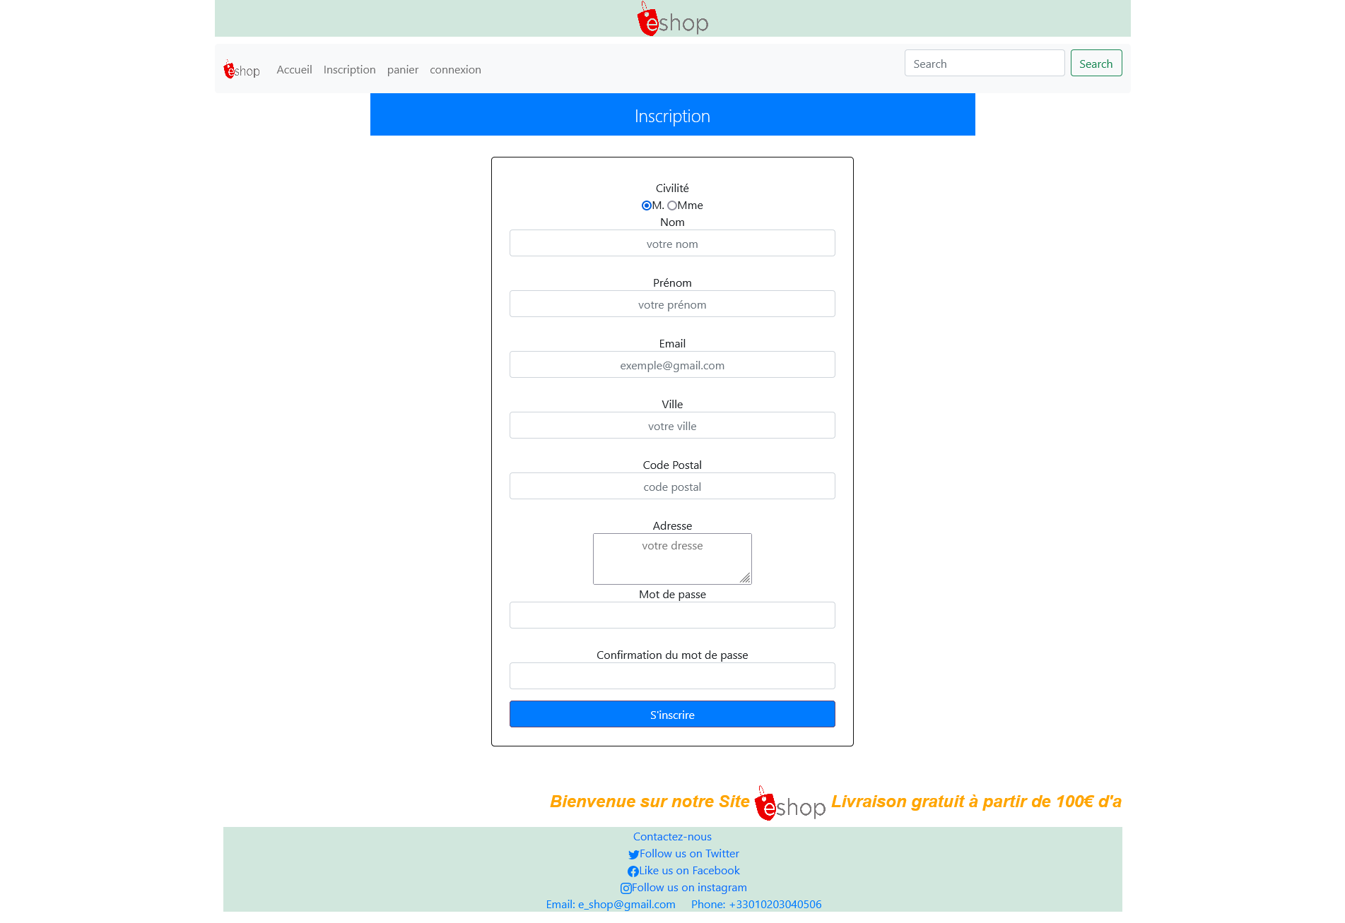

Il faut aussi prévoir la partie traitement en PHP, voici la suite du code :

Code à insérer

|  |
| --- |
| <?php require_once("ctrl/init.inc.php");  //--------------------------------- TRAITEMENTS PHP ---------------------------------//  if($_POST)  {      debug($_POST);      $verif_caractere = preg_match('#^[a-zA-Z0-9._-]+$#', $_POST['pseudo']);      if(!$verif_caractere && (strlen($_POST['pseudo']) < 1 || strlen($_POST['pseudo']) > 20) ) //      {          $contenu .= "<div class='erreur'>Le pseudo doit contenir entre 1 et 20 caractères. <br> Caractère accepté : Lettre de A à Z et chiffre de 0 à 9</div>";      }      else      {          $membre = executeRequete("SELECT * FROM membre WHERE pseudo='$_POST[pseudo]'");          if($membre->num_rows > 0)          {              $contenu .= "<div class='erreur'>Pseudo indisponible. Veuillez en choisir un autre svp.</div>";          }          else          {              // $_POST['mdp'] = md5($_POST['mdp']);              foreach($_POST as $indice => $valeur)              {                  $_POST[$indice] = htmlEntities(addSlashes($valeur));              }              executeRequete("INSERT INTO membre (pseudo, mdp, nom, prenom, email, civilite, ville, code_postal, adresse) VALUES ('$_POST[pseudo]', '$_POST[mdp]', '$_POST[nom]', '$_POST[prenom]', '$_POST[email]', '$_POST[civilite]', '$_POST[ville]', '$_POST[code_postal]', '$_POST[adresse]')");              $contenu .= "<div class='validation'>Vous êtes inscrit à notre site web. <a href=\"connexion.php\"><u>Cliquez ici pour vous connecter</u></a></div>";          }      }  }  //--------------------------------- AFFICHAGE HTML ---------------------------------//  ?>  <?php require_once("inc/haut.inc.php"); ?>  <?php echo $contenu; ?>    <form method="post" action="">      <label for="pseudo">Pseudo</label><br>      <input type="text" id="pseudo" name="pseudo" maxlength="20" placeholder="votre pseudo" pattern="[a-zA-Z0-9-_.]{1,20}" title="caractères acceptés : a-zA-Z0-9-_." required="required"><br><br>        <label for="mdp">Mot de passe</label><br>      <input type="password" id="mdp" name="mdp" required="required"><br><br>        <label for="nom">Nom</label><br>      <input type="text" id="nom" name="nom" placeholder="votre nom"><br><br>        <label for="prenom">Prénom</label><br>      <input type="text" id="prenom" name="prenom" placeholder="votre prénom"><br><br>        <label for="email">Email</label><br>      <input type="email" id="email" name="email" placeholder="exemple@gmail.com"><br><br>        <label for="civilite">Civilité</label><br>      <input name="civilite" value="m" checked="" type="radio">Homme      <input name="civilite" value="f" type="radio">Femme<br><br>        <label for="ville">Ville</label><br>      <input type="text" id="ville" name="ville" placeholder="votre ville" pattern="[a-zA-Z0-9-_.]{5,15}" title="caractères acceptés : a-zA-Z0-9-_."><br><br>        <label for="cp">Code Postal</label><br>      <input type="text" id="code_postal" name="code_postal" placeholder="code postal" pattern="[0-9]{5}" title="5 chiffres requis : 0-9"><br><br>        <label for="adresse">Adresse</label><br>      <textarea id="adresse" name="adresse" placeholder="votre dresse" pattern="[a-zA-Z0-9-_.]{5,15}" title="caractères acceptés :  a-zA-Z0-9-_."></textarea><br><br>        <input type="submit" name="inscription" value="S'inscrire">  </form>    <?php require_once("ctrl/bas.ctrl.php"); ?> |

**Quelques Explications**  
  
**if($_POST)** Cette condition IF permet de detecter si l'internaute à cliquer sur le bouton submit pour s'inscrire.  
  
**debug($_POST);** Si l'internaute sollicite une inscription, nous allons utiliser notre fonction debug afin de voir les saisies qu'il a postées (le temps de faire des tests). Cette fonction a été inclut par le fichier init.ctrl.php puisqu'il inclue lui même fonction.ctrl.php  
  
**$verif_caractere = preg_match('#^[a-zA-Z0-9._-]+$#', $_POST['pseudo']);** Nous vérifions qu'il n'y ai pas de mauvais caractère dans le pseudo. (return 0 si mauvais caractère dans le pseudo, 1 sinon). vous pouvez écrire echo $verif_caractere;  
*preg_match() est une expression régulière (regex) toujours entourée du symbole # dieze afin de préciser des options choisies :****^****désigne le début de la chaine.****$****désigne la fin de la chaine.****+****est présent pour dire que les lettres autorisées peuvent apparaitre plusieurs fois.*  
  
**if(!$verif_caractere && (strlen($_POST['pseudo']) < 1 || strlen($_POST['pseudo']) > 20) )** A travers cette condition, nous vérifions qu'il n'y ai pas un caractère interdit ou un problème de taille sur le pseudo. Cela reste faible, dans une version plus aboutie il faudrait penser à renforcer les contrôles (sur le pseudo mais aussi les autres champs).  
  
**$contenu .= "<div class='erreur'>Le pseudo doit contenir entre 1 et 20 caractères. <br> Caractère accepté : Lettre de A à Z et chiffre de 0 à 9</div>";** En cas d'erreur, nous allons en informer l'internaute mais pas tout de suite ! sinon nous serions au dessus du doctype niveau code-source, nous allons donc retenir l'affichage du message dans la variable $contenu que nous remplissons afin de l'afficher plus tard.  
  
**else** Sinon, la variable $contenu est vide c'est qu'il n'y a pas eu d'erreur précédemment.  
  
**$membre = executeRequete("SELECT * FROM membre WHERE pseudo='$_POST[pseudo]'");** Nous allons utiliser notre fonction executeRequete pour allez voir si le pseudo que l'internaute tente de prendre n'est pas déjà attribué à un autre membre.  
  
**if($membre->num_rows > 0)** Si la requête renvoie plus de 0 résultat (donc au moins 1), c'est que le pseudo est déjà attribué à quelqu'un d'autre.  
  
**$contenu .= "<div class='erreur'>Pseudo indisponible. Veuillez en choisir un autre svp.</div>";** Nous invitons le membre à choisir un autre pseudo si celui qu'il convoite est déjà attribué.  
  
**else** Sinon, on lance l'inscription.  
  
**// $_POST['mdp'] = md5($_POST['mdp']);** ce code est en commentaire, nous pouvons crypter le mot de passe afin qu'il ne soit pas affiché en clair dans la base de données. /!\ Attention, si vous activez cette ligne, il faudra penser à ajouter 1 ligne de cryptage au moment de la connexion (le membre envoie son mot de passe, on le recryptera pour le comparer avec la chaine cryptée en base). Pour la suite du cours, nous ne garderons pas cette ligne et travaillerons avec des mots de passe en clair (le temps de l'entrainement).  
  
**foreach($_POST as $indice => $valeur){ $_POST[$indice] = htmlEntities(addSlashes($valeur));}** nous bouclons sur toutes les saisies afin de les passer dans les fonctions prédéfinies PHP htmlEntities et addSlashes. /!\ Cela permet d'effectuer 1 premier traitement mais ce n'est pas pour autant complétement sécurisé.  
  
**executeRequete("INSERT INTO membre (pseudo, mdp, nom, prenom, email, civilite, ville, code_postal, adresse) VALUES ('$_POST[pseudo]', '$_POST[mdp]', '$_POST[nom]', '$_POST[prenom]', '$_POST[email]', '$_POST[civilite]', '$_POST[ville]', '$_POST[code_postal]', '$_POST[adresse]')");** Cette requête permet d'insérer le membre dans la base ! C'est à ce moment-là que l'enregistrement se fait.  
  
**$contenu .= "<div class='validation'>Vous êtes inscrit à notre site web. <a href=\"connexion.php\"><u>Cliquez ici pour vous connecter</u></a></div>";** Nous l'informons de son inscription et lui proposons de se connecter. (nous pourrions aussi prévoir de connecter l'internaute automatiquement).

Résultat : -

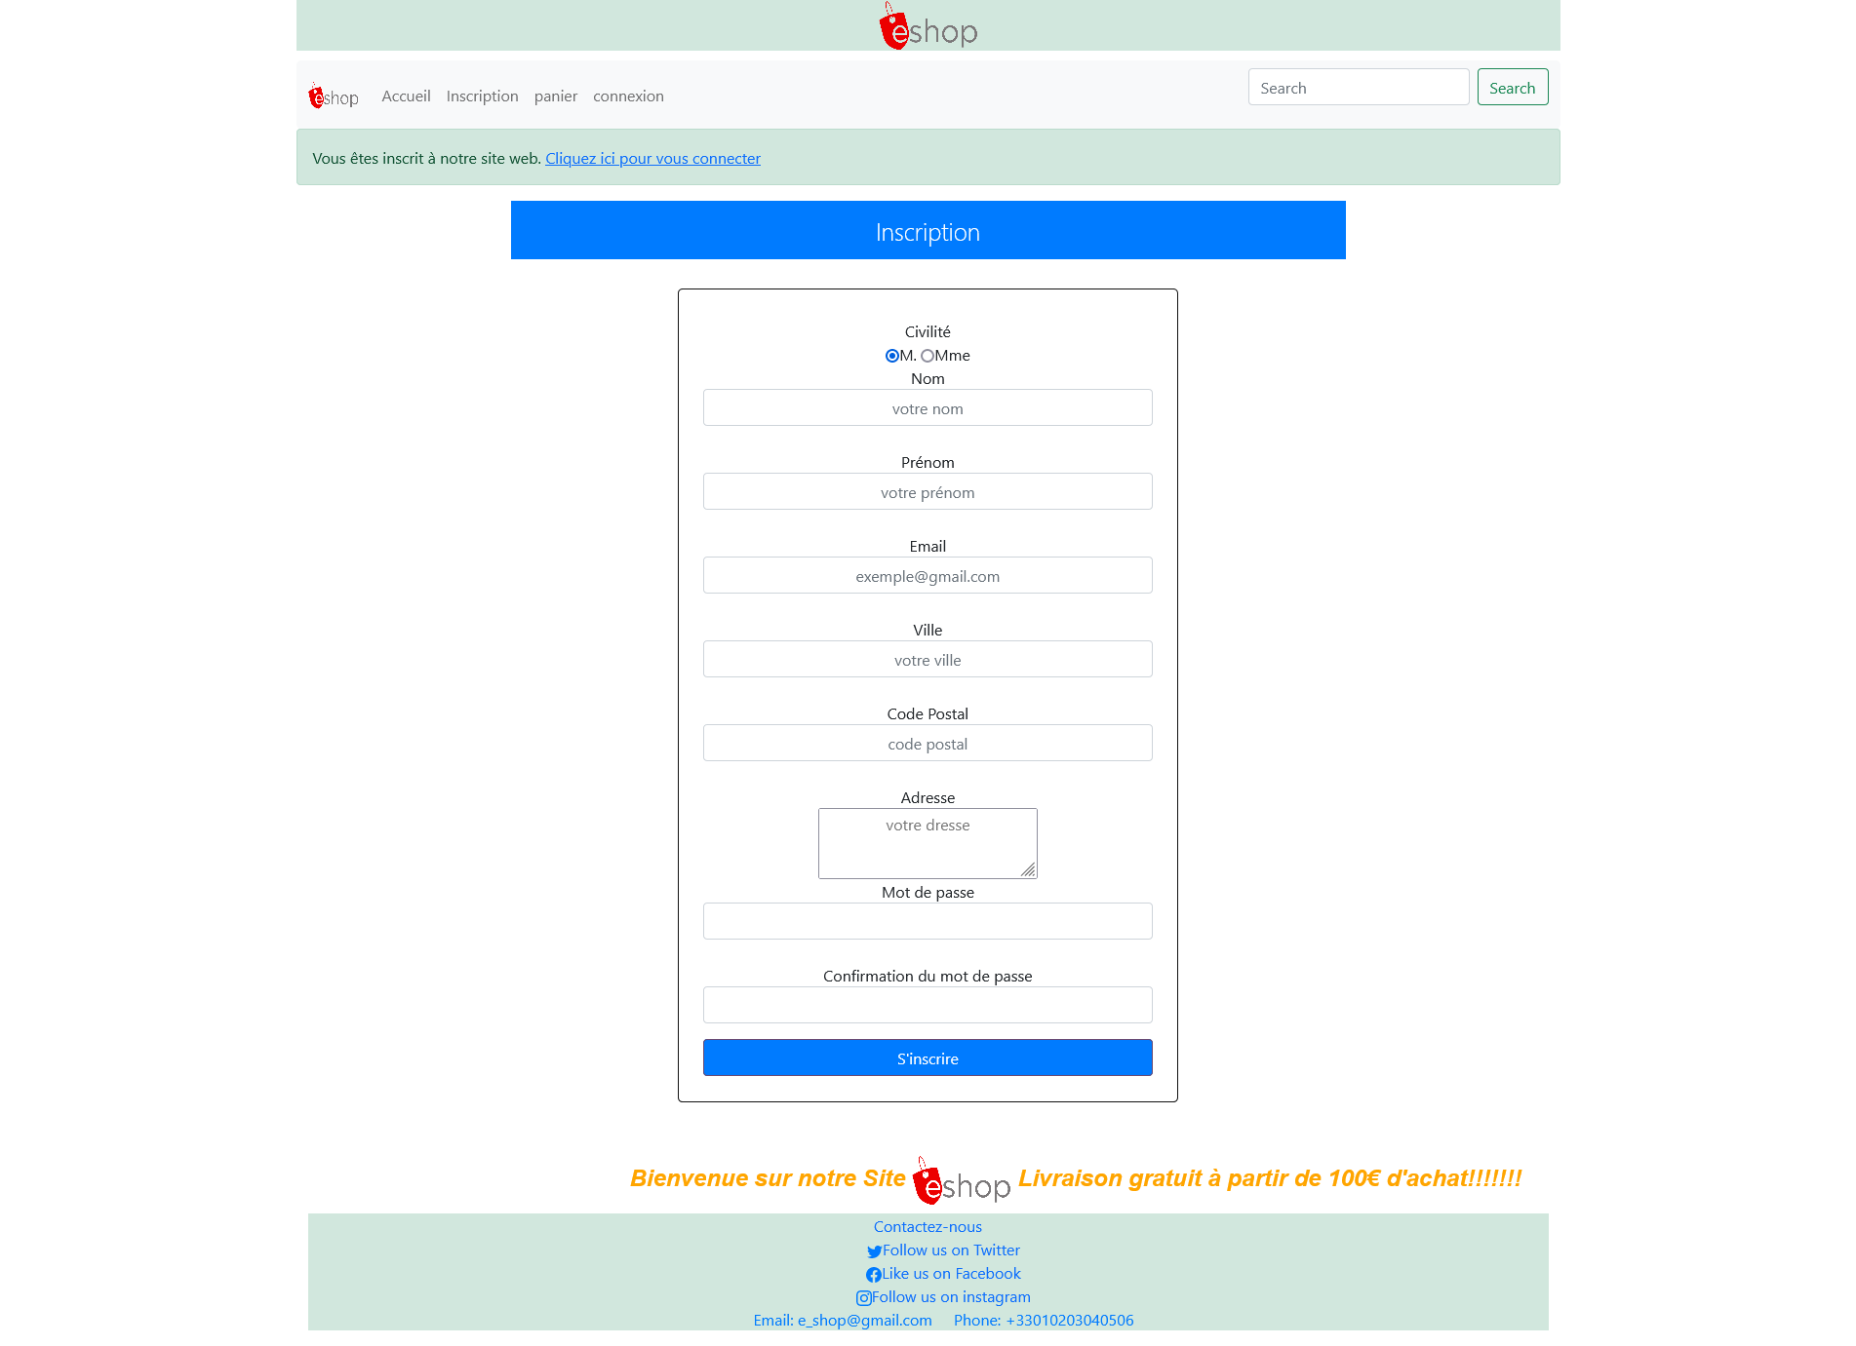

Vous devriez retrouver la trace de votre 1er membre dans la base de données :  
  
explication PHP  
  
Maintenant que votre formulaire fonctionne, inscrivez plusieurs membres différents histoire que nous ayons plusieurs enregistrements pour faire des tests plus tard :  
  
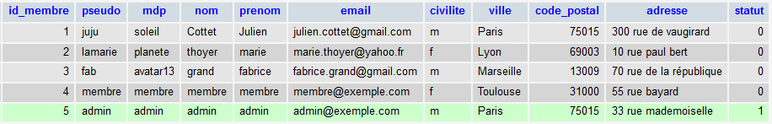

19.05Etape 5. Ecriture de la page connexion.php

Maintenant que nous avons une page d'inscription fonctionnelle et plusieurs inscrits, nous allons attaquer la page de connexion !  
  
Pour cela, commençons par le formulaire HTML :

inscription.php

Code à insérer

|  |
| --- |
| <?php require_once("ctrl/init.ctrl.php"); ?>  <?php require_once("ctrl/haut.ctrl.php"); ?>    <form method="post" action="">      <label for="pseudo">Pseudo</label><br>      <input type="text" id="pseudo" name="pseudo"><br> <br>        <label for="mdp">Mot de passe</label><br>      <input type="text" id="mdp" name="mdp"><br><br>         <input type="submit" value="Se connecter">  </form>    <?php require_once("ctrl/bas.ctrl.php"); ?> |

Nous ctrlluons le fichier init.ctrl.php, le haut du site, le bas du site, et entre le haut et le bas nous mettons notre formulaire html afin que nos futurs internautes puissent se connecter.  
  
Il est très important que les attributs name du formulaire soit prévue afin de pouvoir récupérer et exploiter les saisies en PHP. De préférence, pour une meilleure cohérence, nous pouvons garder les mêmes name que le nom de nos champs dans notre base de données.

Résultat -



Il faut aussi prévoir la partie traitement en PHP, voici la suite du code :

connexion.php

Code à insérer

|  |
| --- |
| <?php require_once("ctrl/init.ctrl.php");  //--------------------------------- TRAITEMENTS PHP ---------------------------------//  if($_POST)  {      // $contenu .=  "pseudo : " . $_POST['pseudo'] . "<br>mdp : " .  $_POST['mdp'] . "";      $resultat = executeRequete("SELECT * FROM membre WHERE pseudo='$_POST[pseudo]'");      if($resultat->num_rows != 0)      {          // $contenu .=  '<div style="background:green">pseudo connu!</div>';          $membre = $resultat->fetch_assoc();          if($membre['mdp'] == $_POST['mdp'])          {              //$contenu .= '<div class="validation">mdp connu!</div>';              foreach($membre as $indice => $element)              {                  if($indice != 'mdp')                  {                      $_SESSION['membre'][$indice] = $element;                  }              }              header("location:profil.php");          }          else          {              $contenu .= '<div class="erreur">Erreur de MDP</div>';          }      }      else      {          $contenu .= '<div class="erreur">Erreur de pseudo</div>';      }  }  //--------------------------------- AFFICHAGE HTML ---------------------------------//  ?>  <?php require_once("ctrl/haut.ctrl.php"); ?>  <?php echo $contenu; ?>    <form method="post" action="">      <label for="pseudo">Pseudo</label><br>      <input type="text" id="pseudo" name="pseudo"><br> <br>        <label for="mdp">Mot de passe</label><br>      <input type="text" id="mdp" name="mdp"><br><br>         <input type="submit" value="Se connecter">  </form>    <?php require_once("ctrl/bas.ctrl.php"); ?> |

**Quelques Explications**  
  
**if($_POST)** Cette condition IF permet de detecter si l'internaute a cliqué sur le bouton submit pour se connecter.  
  
**$resultat = executeRequete("SELECT * FROM membre WHERE pseudo='$_POST[pseudo]'");** Nous allons utiliser notre fonction executeRequete pour allez consulter la base afin de savoir si le pseudo avec lequel l'internaute tente de se connecter correspond bien à 1 compte réel sur notre site web. Y'a t'il un enregistrement correspondant dans notre base ?  
  
**if($resultat->num_rows != 0)** Si le nombre de retours est différent de 0 (donc 1 logiquement :p), c'est que le pseudo est connu et que le compte existe, on peut avancer...  
  
**else** Sinon, nous informons l'internaute qu'il y a une erreur sur son pseudo...  
  
**$membre = $resultat->fetch_assoc();** Revenons sur le cas du pseudo valide, nous devons absolument traiter (fetch_assoc) pour connaitre les informations récupérées en base. En effet, nous devons savoir si le membre a le bon pseudo mais aussi s'il possède le bon mot de passe associé.  
  
**if($membre['mdp'] == $_POST['mdp'])** On compare le mdp posté (dans le formulaire de connexion) avec le mdp du membre (récupéré dans la base de données), s'il s'agit du même mdp dans les deux cas, on crée à l'internaute une session et on la remplit avec certaines informations (c'est ce qui permet réellement de connecter et de maintenir connecté quelqu'un sur 1 site web).  
  
**else** Sinon, le mdp est mauvais et nous informons l'internaute.  
  
**foreach($membre as $indice => $element){if($indice != 'mdp'){ $_SESSION['membre'][$indice] = $element; } }** Nous créons une session avec les éléments de la base de données. La boucle foreach évite d'écrire les lignes suivantes : $_SESSION['membre']['id_membre'] = $membre['id_membre']; $_SESSION['membre']['pseudo'] = $membre['pseudo']; etc.. Par sécurité et comme nous n'en n'aurons pas besoin, nous ne conserverons pas le mdp dans la session (condition IF).  
Pour rappel, sans le session_start() placée dans le fichier init.ctrl.php, nous n'aurions pas pu se servir du système de session en PHP  
  
**header("location:profil.php");** Si l'accouplement pseudo/mot de passe est bon, nous redirigeons l'internaute vers sa page de profil (puisqu'il est maintenant connecté !)

Résultat - connexion.php

**Faites plusieurs tests !**

* Avec 1 mauvais pseudo,
* Avec 1 bon pseudo mais 1 mauvais mdp,
* Avec 1 bon pseudo et 1 mauvais mdp !

*ps : dans le cas d'un bon pseudo et mot de passe, si vous arrivez sur une page "non trouvée" c'est tout à fait normal car nous n'avons pas encore créé la page de profil.*  
  
Quoi qu'il en soit "être connecté à un site web" ne signifie pas seulement avoir le bon pseudo et le bon mot de passe.  
  
Pour maintenir une connexion il faut avoir un fichier de session (sur le serveur du site) et un fichier cookie sur votre ordinateur pour assurer la liaison.  
  
**Session dans le dossier /tmp/ du serveur :**  
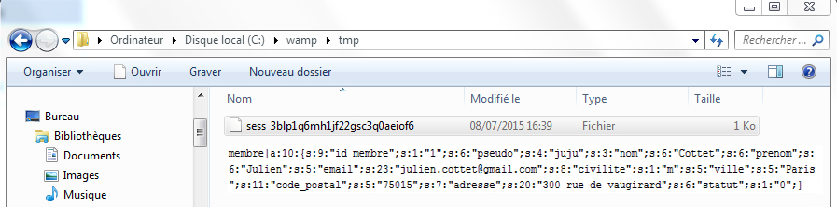  
  
*Ce fichier a été créé par session_start() (placé dans le fichier ctrl/init.ctrl.php) automatiquement.  
Ce même fichier a été rempli par la superglobale $_SESSION lors de la connexion.*

**Cookie sur l'ordinateur de l'internaute :**  
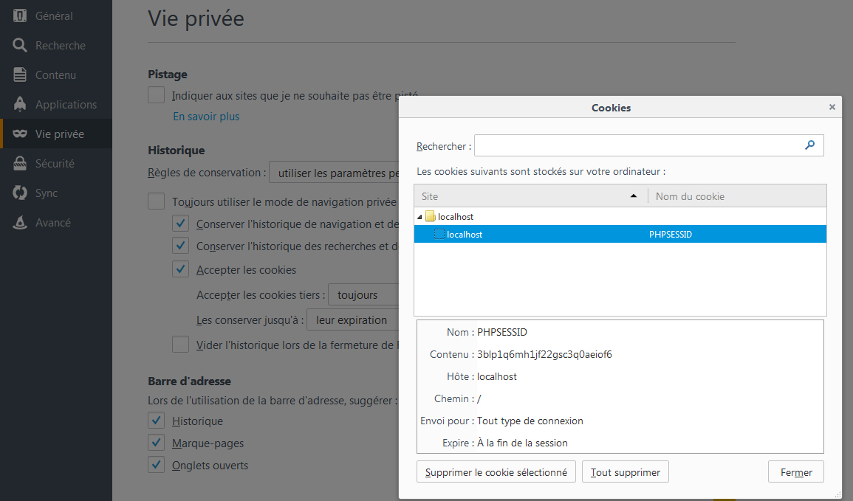

Etape 6. Ecriture de la page profil.php

A présent, nos visiteurs peuvent s'inscrire et aussi se connecter !  
C'est un bon début mais si les internautes font la démarche de s'inscrire et de se connecter c'est pour arriver quelque part et ainsi profiter d'un espace reservé aux membres sur le site web.  
  
Nous allons donc prévoir une page de profil avec quelques informations !  
  
Pour récupérer les informations, nous pourrons nous servir du fichier de session *(par l'intermédiaire de la superglobale $_SESSION)* que nous avons créé au moment de la connexion. (C'est pratique car ces informations de session seront accessibles sur tout le site web).  
  
Avant de rentrer dans l'espace de profil nous devons nous assurer que l'internaute qui tente d'y accèder à les droits nécessaires (c'est à dire, être passé par la page de connexion avec un bon pseudo et un bon mot de passe. En gros avoir un fichier de session).  
  
Par exemple, vous ne pouvez pas accèdez à votre boite de reception d'email sans vous être connecté au préalable. De la même manière, nous allons tester si 1 fichier de session existe avant d'accepter l'internaute sur l'espace de profil.  
  
Pour cela, nous allons écrire dans notre fichier ctrl/fonction.ctrl.php :

ctrl/fonction.ctrl.php

Code à insérer

|  |
| --- |
| function executeRequete($req)  {      global $mysqli;      $resultat = $mysqli->query($req);      if(!$resultat)      {          die("Erreur sur la requete sql.<br>Message : " . $mysqli->error . "<br>Code: " . $req);      }      return $resultat;  }  //------------------------------------  function debug($var, $mode = 1)  {      echo '<div style="background: orange; padding: 5px; float: right; clear: both; ">';      $trace = debug_backtrace();      $trace = array_shift($trace);      echo 'Debug demandé dans le fichier : $trace[file] à la ligne $trace[line].';      if($mode === 1)      {          print '<pre>'; print_r($var); print '</pre>';      }      else      {          print '<pre>'; var_dump($var); print '</pre>';      }      echo '</div>';  }  //------------------------------------  function internauteEstConnecte()  {      if(!isset($_SESSION['membre'])) return false;      else return true;  }  //------------------------------------  function internauteEstConnecteEtEstAdmin()  {      if(internauteEstConnecte() && $_SESSION['membre']['statut'] == 1) return true;      else return false;  } |

**Explications**  
La fonction **internauteEstConnecte()** va nous permettre de savoir si l'internaute est connecté par une simple condition :  
  
   **if(!isset($_SESSION['membre'])) return false;** si la session membre n'existe pas, c'est que l'internaute n'est pas passé par la page de connexion (ou alors qu'il a été déconnecté depuis). on retournera la valeur "FALSE" pour dire "Faux l'internaute n'est pas connecté".  
  
   **else** sinon, c'est que la session membre existe et donc que l'internaute est connecté (avec 1 fichier de session + cookie). on retournera la valeur "TRUE" pour dire "Vrai l'internaute est connecté".  
  
L'avantage d'avoir mis ce code dans une fonction **internauteEstConnecte()** et non pas directement dans la page web c'est qu'il sera plus facile de s'en reservir sur les autres pages web (plutôt que re-trimbaler un même morceau code en copier/coller d'un fichier à l'autre). Cela sera pratique de savoir si l'internaute est connecté à divers endroits du site web.  
  
  
La fonction **internauteEstConnecteEtEstAdmin()** va nous permettre de savoir si l'internaute est connecté en tant qu'administrateur (statut a 1) ou en tant que membre (statut a 0) :  
  
   **if(internauteEstConnecte() && $_SESSION['membre']['statut'] == 1** si la fonction internauteEstConnecte() renvoie "TRUE", l'internaute est connecté (avec 1 fichier de session + cookie), on vérifie donc si son statut est a 1. Si oui, nous renverrons TRUE pour dire "Vrai, cet internaute est connecté et est admin".  
  
   **else** sinon, c'est soit que l'internaute n'est pas connecté ou soit que l'internaute est connecté mais sans avoir les droits d'administration, nous renverrons donc "FALSE" pour dire "Faux cet internaute n'est pas administrateur".  
  
L'avantage d'avoir mis ce code dans une fonction **internauteEstConnecte()** et non pas directement dans la page web c'est qu'il sera plus facile de s'en reservir sur les autres pages web (plutôt que re-trimbaler un même morceau code en copier/coller d'un fichier à l'autre). Cela sera pratique de savoir si l'internaute est connecté à divers endroits du site web.  
  
  
Maintenant que nous avons 2 fonctions qui vont pouvoir nous aider, nous allons créer la page de profil :

Code à insérer

|  |
| --- |
| <?php  require_once("ctrl/init.ctrl.php");  //--------------------------------- TRAITEMENTS PHP ---------------------------------//  if(!internauteEstConnecte()) header("location:connexion.php");  // debug($_SESSION);  $contenu .= '<p class="centre">Bonjour <strong>' . $_SESSION['membre']['pseudo'] . '</strong></p>';  $contenu .= '<div class="cadre"><h2> Voici vos informations </h2>';  $contenu .= '<p> votre email est: ' . $_SESSION['membre']['email'] . '<br>';  $contenu .= 'votre ville est: ' . $_SESSION['membre']['ville'] . '<br>';  $contenu .= 'votre cp est: ' . $_SESSION['membre']['code_postal'] . '<br>';  $contenu .= 'votre adresse est: ' . $_SESSION['membre']['adresse'] . '</p></div><br><br>';  //--------------------------------- AFFICHAGE HTML ---------------------------------//  require_once("ctrl/haut.ctrl.php");  echo $contenu;  require_once("ctrl/bas.ctrl.php"); |

**Explications**  
Nous verifions **if(!internauteEstConnecte())** si l'internaute (!) N'EST PAS connecté (le point d'exclamation demande si la fonction renvoie false, donc si l'internaute n'est pas connecté).  
  
Si l'internaute n'est pas connecté, il n'a rien à faire sur la page de profil, nous le renvoyons vers la page de connexion **header("location:connexion.php");**.  
  
Pour construire la page de profil, nous piochons dans le fichier session (dans le dossier /tmp/ sur le serveur, par l'intermédiaire de la superglobale $_SESSION) afin d'afficher les informations de l'internaute connecté.  
  
Connectez-vous, vous verrez que notre profil est encore incomplet mais qu'il se construit peu à peu :

Résultat

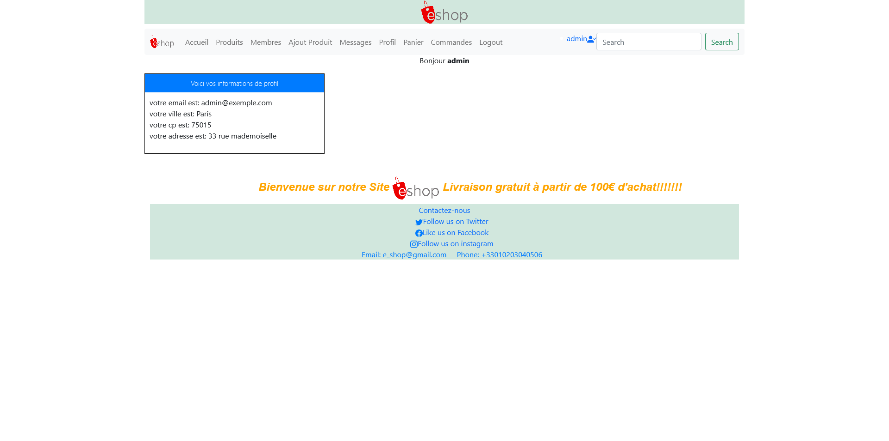

Plus tard, nous pourrons ajouter le suivi des commandes dans l'espace de profil d'un membre.

### Etape 6. Un menu évolutif en fonction de notre statut

Au sein de notre site web, il y a plusieurs statuts :

* **Visiteur** : correspond à un internaute non connecté
* **Membre** : correspond à un internaute connecté
* **Admin** : correspond à un internaute connecté avec des droits d'administration

Il est donc normal que selon son statut nous n'ayons pas accès aux mêmes droits sur le site web.  
  
Voici donc la mise à jour de notre fichier ctrl/haut.ctrl.php (au niveau de la navigation/menu) :

Code à insérer

|  |
| --- |
| <!Doctype html>  <html>      <head>          <title>Mon Site</title>          <link rel="stylesheet" href="<?php echo RACINE_SITE; ?>ctrl/css/style.css">      </head>      <body>          <header>              <div class="conteneur">                  <div>                      <a href="" title="Mon Site">MonSite.com</a>                  </div>                  <nav>                      <?php                      if(internauteEstConnecteEtEstAdmin())                      {                          echo '<a href="' . RACINE_SITE . 'admin/gestion_membre.php">Gestion des membres</a>';                          echo '<a href="' . RACINE_SITE . 'admin/gestion_commande.php">Gestion des commandes</a>';                          echo '<a href="' . RACINE_SITE . 'admin/gestion_boutique.php">Gestion de la boutique</a>';                      }                      if(internauteEstConnecte())                      {                          echo '<a href="' . RACINE_SITE . 'profil.php">Voir votre profil</a>';                          echo '<a href="' . RACINE_SITE . 'boutique.php">Accès à la boutique</a>';                          echo '<a href="' . RACINE_SITE . 'panier.php">Voir votre panier</a>';                          echo '<a href="' . RACINE_SITE . 'connexion.php?action=deconnexion">Se déconnecter</a>';                      }                      else                      {                          echo '<a href="' . RACINE_SITE . 'inscription.php">Inscription</a>';                          echo '<a href="' . RACINE_SITE . 'connexion.php">Connexion</a>';                          echo '<a href="' . RACINE_SITE . 'boutique.php">Accès à la boutique</a>';                          echo '<a href="' . RACINE_SITE . 'panier.php">Voir votre panier</a>';                      }                      ?>                  </nav>              </div>          </header>          <section>              <div class="conteneur"> |

**Explications**  
Si l'internaute est **Administrateur** **if(internauteEstConnecteEtEstAdmin())** nous lui proposerons des liens de gestion (backOffice) pour gérer ses produits, ses commandes, ses membres, etc.  
  
Si l'internaute est **Membre** **if(internauteEstConnecte())** nous lui proposerons plusieurs liens dont son espace de profil  
  
Si l'internaute est **Visiteur** **else** nous lui proposerons d'autres liens notamment l'inscription et la connexion  
  
En conclusion :  
fléche 1 visiteur aura donc accès à 4 liens  
fléche 1 membre aura également 4 liens affichés  
fléche 1 administrateur verra 7 liens sur la page web (1 administrateur est aussi 1 membre).  
  
Au passage, pour gérer la deconnexion, nous enverrons dans l'url une information ?action=deconnexion afin de pouvoir détecter que l'internaute ai bien cliqué sur le lien "se déconnecter".  
  
Sinon comment le savoir ? il nous faut une information dans l'url que nous pourrons aller chercher plus tard avec la superglobale $_GET afin d'associer le traitement permettant de déconnecter l'internaute.  
  
Nous gérerons la deconnexion sur la page de connexion.

### Etape 6. La deconnexion et la fin de l'espace membre

Que l'on puisse se connecter, c'est super, mais il faut aussi pouvoir se déconnecter :p.  
  
Pour terminer l'espace membre, nous allons mettre à jour la page de connexion :

Code à insérer

|  |
| --- |
| <?php require_once("ctrl/init.ctrl.php");  //--------------------------------- TRAITEMENTS PHP ---------------------------------//  if(isset($_GET['action']) && $_GET['action'] == "deconnexion")  {      session_destroy();  }  if(internauteEstConnecte())  {      header("location:profil.php");  }  if($_POST)  {      // $contenu .=  "pseudo : " . $_POST['pseudo'] . "<br>mdp : " .  $_POST['mdp'] . "";      $resultat = executeRequete("SELECT * FROM membre WHERE pseudo='$_POST[pseudo]'");      if($resultat->num_rows != 0)      {          // $contenu .=  '<div style="background:green">pseudo connu!</div>';          $membre = $resultat->fetch_assoc();          if($membre['mdp'] == $_POST['mdp'])          {              //$contenu .= '<div class="validation">mdp connu!</div>';              foreach($membre as $indice => $element)              {                  if($indice != 'mdp')                  {                      $_SESSION['membre'][$indice] = $element;                  }              }              header("location:profil.php");          }          Else  {              $contenu .= '<div class="erreur">Erreur de MDP</div>';          }      }      else      {          $contenu .= '<div class="erreur">Erreur de pseudo</div>';      }  }  //--------------------------------- AFFICHAGE HTML ---------------------------------//  ?>  <?php require_once("ctrl/haut.ctrl.php"); ?>  <?php echo $contenu; ?>  <form method="post" action="">      <label for="pseudo">Pseudo</label><br>      <input type="text" id="pseudo" name="pseudo"><br> <br>      <label for="mdp">Mot de passe</label><br>      <input type="text" id="mdp" name="mdp"><br><br>       <input type="submit" value="Se connecter">  </form>  <?php require_once("ctrl/bas.ctrl.php"); ?> |

**Quelques Explications**  
  
**if(isset($_GET['action']) && $_GET['action'] == "deconnexion")** Si l'internaute clic sur le lien deconnexion, nous arriverons sur la page connexion.php avec l'information suivante dans l'url ?action=deconnexion. C'est la raison pour laquelle nous utilisons la superglobale $_GET afin de detecter cette action et de déconnecter l'internaute via session_destroy();.  
  
Au passage, nous en profitons pour améliorer l'espace membre et dire que si l'internaute est déjà connecté mais qu'il tente d'aller sur la page de connexion (volontairement ou involontairement), nous le renverrons automatiquement dans son espace de profil : header("location:profil.php");.  
  
Cela parait logique, est-ce que vous voyez la page de connexion GMAIL alors que vous êtes connecté ? non, cela a été prévu dans le code...  
  
Et oui le code c'est aussi ça, PENSER A TOUT ! le fonctionnel, les contrôles, la sécurité, traquer les éventuelles incohérences, la recherche, les tests, etc.  
On dit qu'1 site est totalement terminé lorsque tous les cas sont prévus par le script ! Autant dire qu'il y a beaucoup de sites qui ne sont pas terminés...  
  
**Vous pouvez faire des tests** :  
fléche Connectez vous et déconnectez vous ! accèdez au site en tant qu'Admin, en tant que Membre, en tant que Visiteur.  
fléche Tenter d'aller sur la page de profil en étant seulement visiteur.  
fléche Vous pouvez aussi tenter d'aller sur la page de connexion en étant déjà connecté en tant que membre.  
Cela vous permettra de voir comment le site réagi.  
  
**Erreur header** :  
Si vous avez une erreur du type : "Cannot modify header information - headers already sent by ..., Cannot send session cookie - headers already sent by ...", il faudra faire attention à ne pas mettre d'echo ou d'espace avant d'effectuer les redirections header.  
  
Généralement, si vous regardez bien ces erreurs, vous y verrez 2 lignes concernées, la ligne correspondant à l'appel de la fonction header qui ne peut pas se faire dans de bonnes conditions et la ligne correspondant à la partie de code qui pose problème.  
  
Si vous m'avez suivi jusque là, félicitations ! Notre espace membre est terminé !  
  
*Bien-sur nous pouvons améliorer cet espace membre, le sécuriser, etc. mais ça, ce sera pour plus tard...*

19.07Etape 7. Le BackOffice - Gestion Boutique - Ajout de produits

### Le BackOffice - Gestion Boutique - Ajout de produits

Le BackOffice d'un site web est une interface de gestion pour les réglages, reservée seulement à l'administateur (ou aux administrateurs).  
  
Nous avons prévu une partie (dans le dossier **/admin/**) reservée à l'administrateur pour la gestion de son site web (produits, commandes, membres).  
  
Cette partie ne doit être accessible que par un internaute connecté ayant son statut fixé à 1 (autrement dis : un administrateur).  
  
Imaginez si 1 visiteur ou si 1 membre arrivait à accèder à cette partie, il pourrait supprimer des produits, modifier des prix, etc. ça pourrait vite être un carnage !  
  
Pour cela, nous allons utiliser la fonction utilisateurEstConnecteEtEstAdmin puisque nous avions prévu un code permettant de renvoyer TRUE (vrai tu est admin) ou FALSE (faux tu n'est pas admin).  
  
Nous prévoirons également un formulaire d'ajout de produit avec récupération des données en POST et requête d'enregistrement (INSERT) dans la base de données :

Code à insérer

|  |
| --- |
| <?php  require_once("../ctrl/init.ctrl.php");  //--------------------------------- TRAITEMENTS PHP ---------------------------------//  //--- VERIFICATION ADMIN ---//  if(!internauteEstConnecteEtEstAdmin())  {      header("location:../connexion.php");      exit();  }  //--- ENREGISTREMENT PRODUIT ---//  if(!empty($_POST))  {   // debug($_POST);      $photo_bdd = "";      if(!empty($_FILES['photo']['name']))      {   // debug($_FILES);          $nom_photo = $_POST['reference'] . '_' .$_FILES['photo']['name'];          $photo_bdd = RACINE_SITE . "photo/$nom_photo";          $photo_dossier = $_SERVER['DOCUMENT_ROOT'] . RACINE_SITE . "/photo/$nom_photo";          copy($_FILES['photo']['tmp_name'],$photo_dossier);      }      foreach($_POST as $indice => $valeur)      {          $_POST[$indice] = htmlEntities(addSlashes($valeur));      }      executeRequete("INSERT INTO produit (id_produit, reference, categorie, titre, description, couleur, taille, public, photo, prix, stock) values ('', '$_POST[reference]', '$_POST[categorie]', '$_POST[titre]', '$_POST[description]', '$_POST[couleur]', '$_POST[taille]', '$_POST[public]',  '$photo_bdd',  '$_POST[prix]',  '$_POST[stock]')");      $contenu .= '<div class="validation">Le produit a été ajouté</div>';  }  //--------------------------------- AFFICHAGE HTML ---------------------------------//  require_once("../ctrl/haut.ctrl.php");  echo $contenu;  ?>  <h1> Formulaire Produits </h1>  <form method="post" enctype="multipart/form-data" action="">      <label for="reference">reference</label><br>      <input type="text" id="reference" name="reference" placeholder="la référence de produit"> <br><br>        <label for="categorie">categorie</label><br>      <input type="text" id="categorie" name="categorie" placeholder="la categorie de produit"><br><br>        <label for="titre">titre</label><br>      <input type="text" id="titre" name="titre" placeholder="le titre du produit"> <br><br>        <label for="description">description</label><br>      <textarea name="description" id="description" placeholder="la description du produit"></textarea><br><br>        <label for="couleur">couleur</label><br>      <input type="text" id="couleur" name="couleur" placeholder="la couleur du produit"> <br><br>        <label for="taille">Taille</label><br>      <select name="taille">          <option value="S">S</option>          <option value="M">M</option>          <option value="L">L</option>          <option value="XL">XL</option>      </select><br><br>        <label for="public">public</label><br>      <input type="radio" name="public" value="m" checked>Homme      <input type="radio" name="public" value="f">Femme<br><br>        <label for="photo">photo</label><br>      <input type="file" id="photo" name="photo"><br><br>        <label for="prix">prix</label><br>      <input type="text" id="prix" name="prix" placeholder="le prix du produit"><br><br>        <label for="stock">stock</label><br>      <input type="text" id="stock" name="stock" placeholder="le stock du produit"><br><br>        <input type="submit" value="enregistrement du produit">  </form>  <?php require_once("../ctrl/bas.ctrl.php"); ?> |

**Résultat**

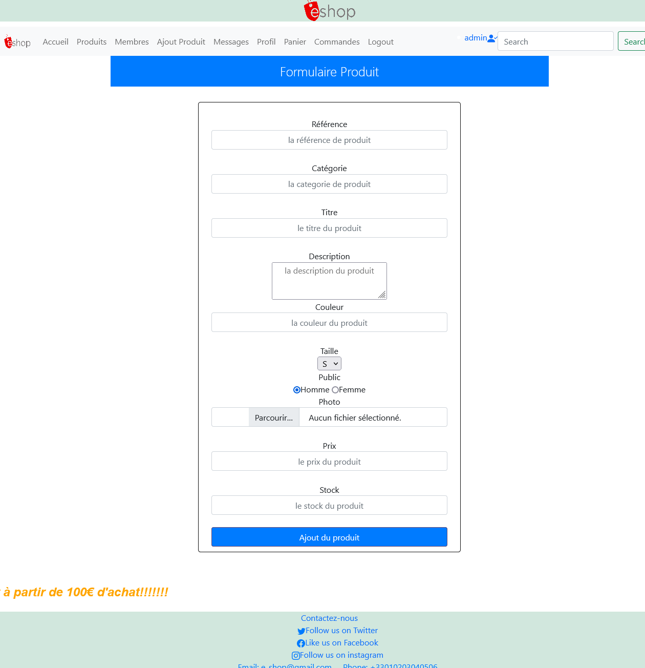

**Quelques Explications**  
  
**Le contrôle admin**  
Nous demandons dès les premières lignes **if(!internauteEstConnecteEtEstAdmin())** si l'internaute n'est pas admin, alors nous effectuons une redirection vers la page de connexion.  
  
Nous en profitons pour mettre un exit() de manière à ce que l'interpréteur ne décode pas la suite du code et que la redirection se fasse immédiatement.  
  
  
**Le formulaire d'ajout de produit**  
La balise <form> comporte l'attribut enctype qui est indispensable pour permettre l'upload de fichier au sein de ce formulaire.  
  
Les tailles de produit ont été mises en lettre, mais cela peut être changé.  
  
  
**Le traitement PHP pour l'ajout de produit**  
Nous prévoyons un traitement PHP si le contenu du POST n'est pas vide if(!empty($_POST)) (autrement dis s'il a été rempli par un clic sur le bouton submit).  
  
Nous initialisons une variable $photo_bdd à vide pour éviter plus tard une erreur undefined si aucune photo n'est ajoutée.  
  
Un fichier transmis par upload ne se récupère pas avec $_POST mais avec $_FILES (il s'agit d'une autre superglobale).  
  
Si une photo a été uplaodée if(!empty($_FILES['photo']['name'])), nous changeons le nom de la photo $nom_photo = $_POST['reference'] . '_' .$_FILES['photo']['name']; car par défaut 2 photos du même nom s'écrasent et se remplacent.  
Il est nécessaire que le dossier /photo/ soit existant sur le serveur.  
  
Il y a une sauvegarde du chemin de la photo dans la base de données, et une sauvegarde physique du fichier photo sur le serveur dans le dossier prévu à cet effet.  
  
Dans l'idéal, il serait intéressant d'engager plusieurs traitements sur une photo uplaodée :

* nom : donner 1 nom plus cohérent
* dimension : faire attention à ce qu'on ne vous envoie pas des photos miniatures ou au contraire une taille trop grande
* poids : des poids trop volumineux peuvent encombrer votre serveur
* extension : attention, on peut très bien vous envoyer des .exe ou des fichiers d'attaques) (même si effectivement l'administrateur n'est pas censé pirater son propre site)
* *etc.*

Faites des tests :  
- Tenter d'accèder à cette page d'administration en tant que visiteur, membre ou admin.  
- Ajouter des produits (avec photo de préférence) et vérifier les enregistrements de votre base (via PhpMyAdmin).

### Etape 7. Le BackOffice - Gestion Boutique - Affichage de produits

Maintenant que vous avez pu ajouter des produits, nous allons les afficher sur la page web  
  
En effet, cela évitera d'aller dans PhpMyAdmin et surtout le commerçant pourra voir sa liste de produits en cliquant sur un lien prévu à cet effet.  
  
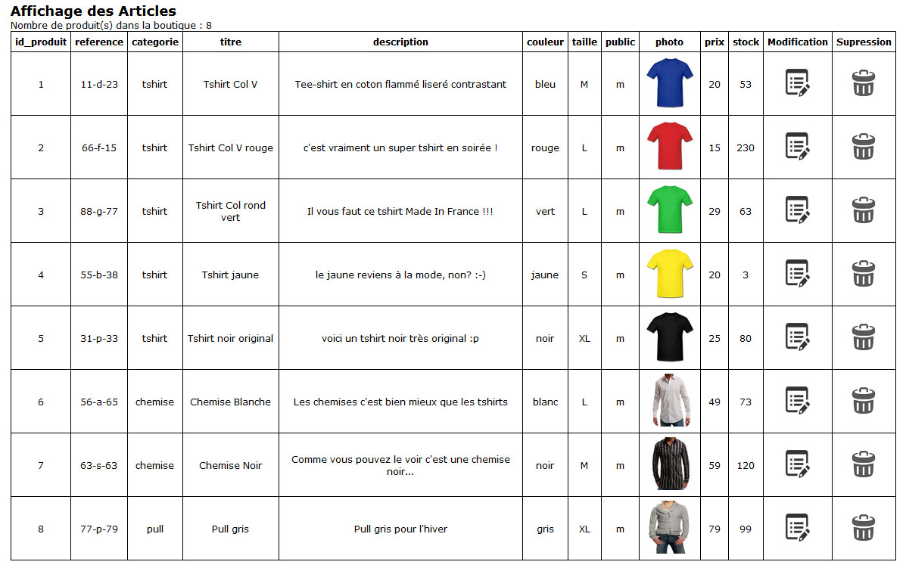

Code à insérer

|  |
| --- |
| <?php  require_once("../ctrl/init.ctrl.php");  //--------------------------------- TRAITEMENTS PHP ---------------------------------//  //--- VERIFICATION ADMIN ---//  if(!internauteEstConnecteEtEstAdmin())  {      header("location:../connexion.php");      exit();  }  //--- ENREGISTREMENT PRODUIT ---//  if(!empty($_POST))  {   // debug($_POST);      $photo_bdd = "";      if(!empty($_FILES['photo']['name']))      {   // debug($_FILES);          $nom_photo = $_POST['reference'] . '_' .$_FILES['photo']['name'];          $photo_bdd = RACINE_SITE . "photo/$nom_photo";          $photo_dossier = $_SERVER['DOCUMENT_ROOT'] . RACINE_SITE . "/photo/$nom_photo";          copy($_FILES['photo']['tmp_name'],$photo_dossier);      }      foreach($_POST as $indice => $valeur)      {          $_POST[$indice] = htmlEntities(addSlashes($valeur));      }      executeRequete("INSERT INTO produit (id_produit, reference, categorie, titre, description, couleur, taille, public, photo, prix, stock) values ('', '$_POST[reference]', '$_POST[categorie]', '$_POST[titre]', '$_POST[description]', '$_POST[couleur]', '$_POST[taille]', '$_POST[public]',  '$photo_bdd',  '$_POST[prix]',  '$_POST[stock]')");      $contenu .= '<div class="validation">Le produit a été ajouté</div>';  }  //--- LIENS PRODUITS ---//  $contenu .= '<a href="?action=affichage">Affichage des produits</a><br>';  $contenu .= '<a href="?action=ajout">Ajout d\'un produit</a><br><br><hr><br>';  //--- AFFICHAGE PRODUITS ---//  if(isset($_GET['action']) && $_GET['action'] == "affichage")  {      $resultat = executeRequete("SELECT * FROM produit");        $contenu .= '<h2> Affichage des Produits </h2>';      $contenu .= 'Nombre de produit(s) dans la boutique : ' . $resultat->num_rows;      $contenu .= '<table border="1"><tr>';        while($colonne = $resultat->fetch_field())      {          $contenu .= '<th>' . $colonne->name . '</th>';      }      $contenu .= '<th>Modification</th>';      $contenu .= '<th>Supression</th>';      $contenu .= '</tr>';        while ($ligne = $resultat->fetch_assoc())      {          $contenu .= '<tr>';          foreach ($ligne as $indice => $information)          {              if($indice == "photo")              {                  $contenu .= '<td><img src="' . $information . '" ="70" height="70"></td>';              }              else              {                  $contenu .= '<td>' . $information . '</td>';              }          }          $contenu .= '<td><a href="?action=modification&id_produit=' . $ligne['id_produit'] .'"><img src="../ctrl/img/edit.png"></a></td>';          $contenu .= '<td><a href="?action=suppression&id_produit=' . $ligne['id_produit'] .'" OnClick="return(confirm(\'En êtes vous certain ?\'));"><img src="../ctrl/img/delete.png"></a></td>';          $contenu .= '</tr>';      }      $contenu .= '</table><br><hr><br>';  }  //--------------------------------- AFFICHAGE HTML ---------------------------------//  require_once("../ctrl/haut.ctrl.php");  echo $contenu;  if(isset($_GET['action']) && ($_GET['action'] == 'ajout'))  {      echo '      <h1> Formulaire Produits </h1>      <form method="post" enctype="multipart/form-data" action="">          <label for="reference">reference</label><br>          <input type="text" id="reference" name="reference" placeholder="la référence de produit"> <br><br>            <label for="categorie">categorie</label><br>          <input type="text" id="categorie" name="categorie" placeholder="la categorie de produit"><br><br>            <label for="titre">titre</label><br>          <input type="text" id="titre" name="titre" placeholder="le titre du produit"> <br><br>            <label for="description">description</label><br>          <textarea name="description" id="description" placeholder="la description du produit"></textarea><br><br>            <label for="couleur">couleur</label><br>          <input type="text" id="couleur" name="couleur" placeholder="la couleur du produit"> <br><br>            <label for="taille">Taille</label><br>          <select name="taille">              <option value="S">S</option>              <option value="M">M</option>              <option value="L">L</option>              <option value="XL">XL</option>          </select><br><br>            <label for="public">public</label><br>          <input type="radio" name="public" value="m" checked>Homme          <input type="radio" name="public" value="f">Femme<br><br>            <label for="photo">photo</label><br>          <input type="file" id="photo" name="photo"><br><br>            <label for="prix">prix</label><br>          <input type="text" id="prix" name="prix" placeholder="le prix du produit"><br><br>            <label for="stock">stock</label><br>          <input type="text" id="stock" name="stock" placeholder="le stock du produit"><br><br>            <input type="submit" value="enregistrement du produit">      </form>';  }  require_once("../ctrl/bas.ctrl.php"); ?> |

**Quelques Explications**  
  
Nous avons prévue 2 liens permettant soit d'afficher les produits, soit d'ajouter 1 produit.  
  
Techniquement, cela permet de passer dans l'url **?action=affichage** ou **?action=ajout** et donc en récupérant l'information véhiculer dans l'url (via $_GET), le site peut detecter l'action à déclencher.  
  
L'administrateur peut donc choisir l'action qu'il souhaite mettre en oeuvre : ajout ou affichage.  
  
L'affichage des produits se fait dans 1 table (1 tableau).  
  
Nous ajoutons 2 liens (représentés d'images pour l'occasion) afin de proposer la modification et la suppression de produits pour l'administrateur (le commerçant).  
  
Pour la modification et la suppression, nous passerons par l'action par l'url ainsi que l'id du produit correspondant.  
  
L'action nous permettra de savoir que nous devons supprimer/modifier un produit et l'id nous permettra de savoir du quel il s'agit.

### Etape 7. Le BackOffice - Gestion Boutique - Suppression des produits

Le commerçant (administrateur) peut ajouter et observer ses produits mais pour lui offrir une gestion complète il est important de lui proposer les options de suppression et de modification de produit.  
  
Commençons avec la suppression des produits :

Code à insérer

|  |
| --- |
| <?php  require_once("../ctrl/init.ctrl.php");  //--------------------------------- TRAITEMENTS PHP ---------------------------------//  //--- VERIFICATION ADMIN ---//  if(!internauteEstConnecteEtEstAdmin())  {      header("location:../connexion.php");      exit();  }  //--- SUPPRESSION PRODUIT ---//  if(isset($_GET['action']) && $_GET['action'] == "suppression")  {   // $contenu .= $_GET['id_produit']      $resultat = executeRequete("SELECT * FROM produit WHERE id_produit=$_GET[id_produit]");      $produit_a_supprimer = $resultat->fetch_assoc();      $chemin_photo_a_supprimer = $_SERVER['DOCUMENT_ROOT'] . $produit_a_supprimer['photo'];      if(!empty($produit_a_supprimer['photo']) && file_exists($chemin_photo_a_supprimer)) unlink($chemin_photo_a_supprimer);      executeRequete("DELETE FROM produit WHERE id_produit=$_GET[id_produit]");      $contenu .= '<div class="validation">Suppression du produit : ' . $_GET['id_produit'] . '</div>';      $_GET['action'] = 'affichage';  }  //--- ENREGISTREMENT PRODUIT ---//  if(!empty($_POST))  {   // debug($_POST);      $photo_bdd = "";      if(!empty($_FILES['photo']['name']))      {   // debug($_FILES);          $nom_photo = $_POST['reference'] . '_' .$_FILES['photo']['name'];          $photo_bdd = RACINE_SITE . "photo/$nom_photo";          $photo_dossier = $_SERVER['DOCUMENT_ROOT'] . RACINE_SITE . "/photo/$nom_photo";          copy($_FILES['photo']['tmp_name'],$photo_dossier);      }      foreach($_POST as $indice => $valeur)      {          $_POST[$indice] = htmlEntities(addSlashes($valeur));      }      executeRequete("INSERT INTO produit (id_produit, reference, categorie, titre, description, couleur, taille, public, photo, prix, stock) values ('', '$_POST[reference]', '$_POST[categorie]', '$_POST[titre]', '$_POST[description]', '$_POST[couleur]', '$_POST[taille]', '$_POST[public]',  '$photo_bdd',  '$_POST[prix]',  '$_POST[stock]')");      $contenu .= '<div class="validation">Le produit a été enregistré</div>';  }  //--- LIENS PRODUITS ---//  $contenu .= '<a href="?action=affichage">Affichage des produits</a><br>';  $contenu .= '<a href="?action=ajout">Ajout d\'un produit</a><br><br><hr><br>';  //--- AFFICHAGE PRODUITS ---//  if(isset($_GET['action']) && $_GET['action'] == "affichage")  {      $resultat = executeRequete("SELECT * FROM produit");        $contenu .= '<h2> Affichage des Produits </h2>';      $contenu .= 'Nombre de produit(s) dans la boutique : ' . $resultat->num_rows;      $contenu .= '<table border="1"><tr>';        while($colonne = $resultat->fetch_field())      {          $contenu .= '<th>' . $colonne->name . '</th>';      }      $contenu .= '<th>Modification</th>';      $contenu .= '<th>Supression</th>';      $contenu .= '</tr>';        while ($ligne = $resultat->fetch_assoc())      {          $contenu .= '<tr>';          foreach ($ligne as $indice => $information)          {              if($indice == "photo")              {                  $contenu .= '<td><img src="' . $information . '" ="70" height="70"></td>';              }              else              {                  $contenu .= '<td>' . $information . '</td>';              }          }          $contenu .= '<td><a href="?action=modification&id_produit=' . $ligne['id_produit'] .'"><img src="../ctrl/img/edit.png"></a></td>';          $contenu .= '<td><a href="?action=suppression&id_produit=' . $ligne['id_produit'] .'" OnClick="return(confirm(\'En êtes vous certain ?\'));"><img src="../ctrl/img/delete.png"></a></td>';          $contenu .= '</tr>';      }      $contenu .= '</table><br><hr><br>';  }  //--------------------------------- AFFICHAGE HTML ---------------------------------//  require_once("../ctrl/haut.ctrl.php");  echo $contenu;  if(isset($_GET['action']) && ($_GET['action'] == 'ajout'))  {      echo '      <h1> Formulaire Produits </h1>      <form method="post" enctype="multipart/form-data" action="">          <label for="reference">reference</label><br>          <input type="text" id="reference" name="reference" placeholder="la référence de produit"> <br><br>            <label for="categorie">categorie</label><br>          <input type="text" id="categorie" name="categorie" placeholder="la categorie de produit"><br><br>            <label for="titre">titre</label><br>          <input type="text" id="titre" name="titre" placeholder="le titre du produit"> <br><br>            <label for="description">description</label><br>          <textarea name="description" id="description" placeholder="la description du produit"></textarea><br><br>            <label for="couleur">couleur</label><br>          <input type="text" id="couleur" name="couleur" placeholder="la couleur du produit"> <br><br>            <label for="taille">Taille</label><br>          <select name="taille">              <option value="S">S</option>              <option value="M">M</option>              <option value="L">L</option>              <option value="XL">XL</option>          </select><br><br>            <label for="public">public</label><br>          <input type="radio" name="public" value="m" checked>Homme          <input type="radio" name="public" value="f">Femme<br><br>            <label for="photo">photo</label><br>          <input type="file" id="photo" name="photo"><br><br>            <label for="prix">prix</label><br>          <input type="text" id="prix" name="prix" placeholder="le prix du produit"><br><br>            <label for="stock">stock</label><br>          <input type="text" id="stock" name="stock" placeholder="le stock du produit"><br><br>            <input type="submit" value="enregistrement du produit">      </form>';  }  require_once("../ctrl/bas.ctrl.php"); ?> |

**Quelques Explications**  
  
Nous detectons l'action suppression dans l'url if(isset($_GET['action']) && $_GET['action'] == "suppression").  
  
Nous allons d'abord selectionner toutes les informations sur ce produit dans la base, avec notamment le chemin vers la photo afin de la supprimer de notre serveur (puisque nous ne gérons pas l'attribution d'une même image pour plusieurs produits).  
  
Nous formulons une 2e requête pour supprimer réellement le produit de notre base et nous rebasculons vers l'action d'affichage pour observer tous les produits.

### Etape 7. Le BackOffice - Gestion Boutique - modification des produits

Nous devons également proposer la modification de produits, pour cela nous aurons besoin d'un formulaire permettant d'accueillir les données en vue d'une modification.  
  
Pour factoriser le code (factoriser = réduire le code, comme ici on ré-utilise du code pour plusieurs choses différentes), nous pouvons nous servir d'un seul formulaire pour l'ajout et la modification.  
  
Et oui, qu'on ajoute ou que l'on modifie, il s'agit des mêmes champs.  
  
Seule différence, lorsque l'on modifie il nous faudra les champs de formulaire pré-saisis avec les informations actuelles.  
  
Voici une version modifiée :

Code à insérer

|  |
| --- |
| <?php  require_once("../ctrl/init.ctrl.php");  //--------------------------------- TRAITEMENTS PHP ---------------------------------//  //--- VERIFICATION ADMIN ---//  if(!internauteEstConnecteEtEstAdmin())  {      header("location:../connexion.php");      exit();  }    //--- SUPPRESSION PRODUIT ---//  if(isset($_GET['action']) && $_GET['action'] == "suppression")  {   // $contenu .= $_GET['id_produit']      $resultat = executeRequete("SELECT * FROM produit WHERE id_produit=$_GET[id_produit]");      $produit_a_supprimer = $resultat->fetch_assoc();      $chemin_photo_a_supprimer = $_SERVER['DOCUMENT_ROOT'] . $produit_a_supprimer['photo'];      if(!empty($produit_a_supprimer['photo']) && file_exists($chemin_photo_a_supprimer)) unlink($chemin_photo_a_supprimer);      $contenu .= '<div class="validation">Suppression du produit : ' . $_GET['id_produit'] . '</div>';      executeRequete("DELETE FROM produit WHERE id_produit=$_GET[id_produit]");      $_GET['action'] = 'affichage';  }  //--- ENREGISTREMENT PRODUIT ---//  if(!empty($_POST))  {   // debug($_POST);      $photo_bdd = "";      if(isset($_GET['action']) && $_GET['action'] == 'modification')      {          $photo_bdd = $_POST['photo_actuelle'];      }      if(!empty($_FILES['photo']['name']))      {   // debug($_FILES);          $nom_photo = $_POST['reference'] . '_' .$_FILES['photo']['name'];          $photo_bdd = RACINE_SITE . "photo/$nom_photo";          $photo_dossier = $_SERVER['DOCUMENT_ROOT'] . RACINE_SITE . "/photo/$nom_photo";          copy($_FILES['photo']['tmp_name'],$photo_dossier);      }      foreach($_POST as $indice => $valeur)      {          $_POST[$indice] = htmlEntities(addSlashes($valeur));      }      executeRequete("REPLACE INTO produit (id_produit, reference, categorie, titre, description, couleur, taille, public, photo, prix, stock) values ('$_POST[id_produit]', '$_POST[reference]', '$_POST[categorie]', '$_POST[titre]', '$_POST[description]', '$_POST[couleur]', '$_POST[taille]', '$_POST[public]',  '$photo_bdd',  '$_POST[prix]',  '$_POST[stock]')");      $contenu .= '<div class="validation">Le produit a été ajouté</div>';      $_GET['action'] = 'affichage';  }  //--- LIENS PRODUITS ---//  $contenu .= '<a href="?action=affichage">Affichage des produits</a><br>';  $contenu .= '<a href="?action=ajout">Ajout d\'un produit</a><br><br><hr><br>';  //--- AFFICHAGE PRODUITS ---//  if(isset($_GET['action']) && $_GET['action'] == "affichage")  {      $resultat = executeRequete("SELECT * FROM produit");        $contenu .= '<h2> Affichage des produits </h2>';      $contenu .= 'Nombre de produit(s) dans la boutique : ' . $resultat->num_rows;      $contenu .= '<table border="1" cellpadding="5"><tr>';        while($colonne = $resultat->fetch_field())      {          $contenu .= '<th>' . $colonne->name . '</th>';      }      $contenu .= '<th>Modification</th>';      $contenu .= '<th>Supression</th>';      $contenu .= '</tr>';        while ($ligne = $resultat->fetch_assoc())      {          $contenu .= '<tr>';          foreach ($ligne as $indice => $information)          {              if($indice == "photo")              {                  $contenu .= '<td><img src="' . $information . '" ="70" height="70"></td>';              }              else              {                  $contenu .= '<td>' . $information . '</td>';              }          }          $contenu .= '<td><a href="?action=modification&id_produit=' . $ligne['id_produit'] .'"><img src="../ctrl/img/edit.png"></a></td>';          $contenu .= '<td><a href="?action=suppression&id_produit=' . $ligne['id_produit'] .'" OnClick="return(confirm(\'En êtes vous certain ?\'));"><img src="../ctrl/img/delete.png"></a></td>';          $contenu .= '</tr>';      }      $contenu .= '</table><br><hr><br>';  }  //--------------------------------- AFFICHAGE HTML ---------------------------------//  require_once("../ctrl/haut.ctrl.php");  echo $contenu;  if(isset($_GET['action']) && ($_GET['action'] == 'ajout' || $_GET['action'] == 'modification'))  {      if(isset($_GET['id_produit']))      {          $resultat = executeRequete("SELECT * FROM produit WHERE id_produit=$_GET[id_produit]");          $produit_actuel = $resultat->fetch_assoc();      }      echo '      <h1> Formulaire Produits </h1>      <form method="post" enctype="multipart/form-data" action="">            <input type="hidden" id="id_produit" name="id_produit" value="'; if(isset($produit_actuel['id_produit'])) echo $produit_actuel['id_produit']; echo '">            <label for="reference">reference</label><br>          <input type="text" id="reference" name="reference" placeholder="la référence de produit" value="'; if(isset($produit_actuel['reference'])) echo $produit_actuel['reference']; echo '"><br><br>            <label for="categorie">categorie</label><br>          <input type="text" id="categorie" name="categorie" placeholder="la categorie de produit" value="'; if(isset($produit_actuel['categorie'])) echo $produit_actuel['categorie']; echo '" ><br><br>            <label for="titre">titre</label><br>          <input type="text" id="titre" name="titre" placeholder="le titre du produit" value="'; if(isset($produit_actuel['titre'])) echo $produit_actuel['titre']; echo '" > <br><br>            <label for="description">description</label><br>          <textarea name="description" id="description" placeholder="la description du produit">'; if(isset($produit_actuel['description'])) echo $produit_actuel['description']; echo '</textarea><br><br>            <label for="couleur">couleur</label><br>          <input type="text" id="couleur" name="couleur" placeholder="la couleur du produit"  value="'; if(isset($produit_actuel['couleur'])) echo $produit_actuel['couleur']; echo '"> <br><br>            <label for="taille">Taille</label><br>          <select name="taille">              <option value="S"'; if(isset($produit_actuel) && $produit_actuel['taille'] == 'S') echo ' selected '; echo '>S</option>              <option value="M"'; if(isset($produit_actuel) && $produit_actuel['taille'] == 'M') echo ' selected '; echo '>M</option>              <option value="L"'; if(isset($produit_actuel) && $produit_actuel['taille'] == 'L') echo ' selected '; echo '>L</option>              <option value="XL"'; if(isset($produit_actuel) && $produit_actuel['taille'] == 'XL') echo ' selected '; echo '>XL</option>          </select><br><br>            <label for="public">public</label><br>          <input type="radio" name="public" value="m"'; if(isset($produit_actuel) && $produit_actuel['public'] == 'm') echo ' checked '; elseif(!isset($produit_actuel) && !isset($_POST['public'])) echo 'checked'; echo '>Homme          <input type="radio" name="public" value="f"'; if(isset($produit_actuel) && $produit_actuel['public'] == 'f') echo ' checked '; echo '>Femme<br><br>            <label for="photo">photo</label><br>          <input type="file" id="photo" name="photo"><br><br>';          if(isset($produit_actuel))          {              echo '<i>Vous pouvez uplaoder une nouvelle photo si vous souhaitez la changer</i><br>';              echo '<img src="' . $produit_actuel['photo'] . '"  ="90" height="90"><br>';              echo '<input type="hidden" name="photo_actuelle" value="' . $produit_actuel['photo'] . '"><br>';          }            echo '          <label for="prix">prix</label><br>          <input type="text" id="prix" name="prix" placeholder="le prix du produit"  value="'; if(isset($produit_actuel['prix'])) echo $produit_actuel['prix']; echo '"><br><br>            <label for="stock">stock</label><br>          <input type="text" id="stock" name="stock" placeholder="le stock du produit"  value="'; if(isset($produit_actuel['stock'])) echo $produit_actuel['stock']; echo '"><br><br>            <input type="submit" value="'; echo ucfirst($_GET['action']) . ' du produit">      </form>';  }  require_once("../ctrl/bas.ctrl.php"); ?> |

**Quelques Explications**

Nous demandons à ce que le formulaire produit s'affiche également en cas de modification.  
  
Nous récupérons les informations actuelles d'un produit pour les disposer et les pré-saisir dans le formulaire afin que le commerçant puisse modifier seulement ce qu'il souhaite (sans pour autant perdre les autres informations).  
  
Nous utilisons l'action se trouvant dans l'url ($_GET) pour définir le texte du bouton submit.  
  
Nous créons un champ hidden (caché) pour transmettre l'id du produit devant être modifié, cela n'aura pas d'impact en cas d'ajout car ce champ n'enverra pas d'id (puisque le produit n'existera pas encore au moment de la création).  
  
En ce qui concerne la photo, nous récupérons dans cet ordre : la photo actuelle du produit, et ensuite la photo qui aura été uplaodée (si elle a été uplaodé) pour écraser la photo actuelle.  
  
Nous faisons évoluer la requête SQL afin que celle-ci devienne REPLACE.  
fléche REPLACE se comporte en INSERT (ajout) s'il n'y a pas d'id_produit connu  
fléche REPLACE se comporte en UPDATE (modification) s'il y a 1 id_produit connu (transmis par le champ id_produit caché en hidden)  
  
Autant dire que le code est assez diffus mais nous avons l'avantage d'utiliser 1 seul formulaire et 1 seule requête SQL pour 2 choses différentes (l'ajout et la modification).

**Résultat**

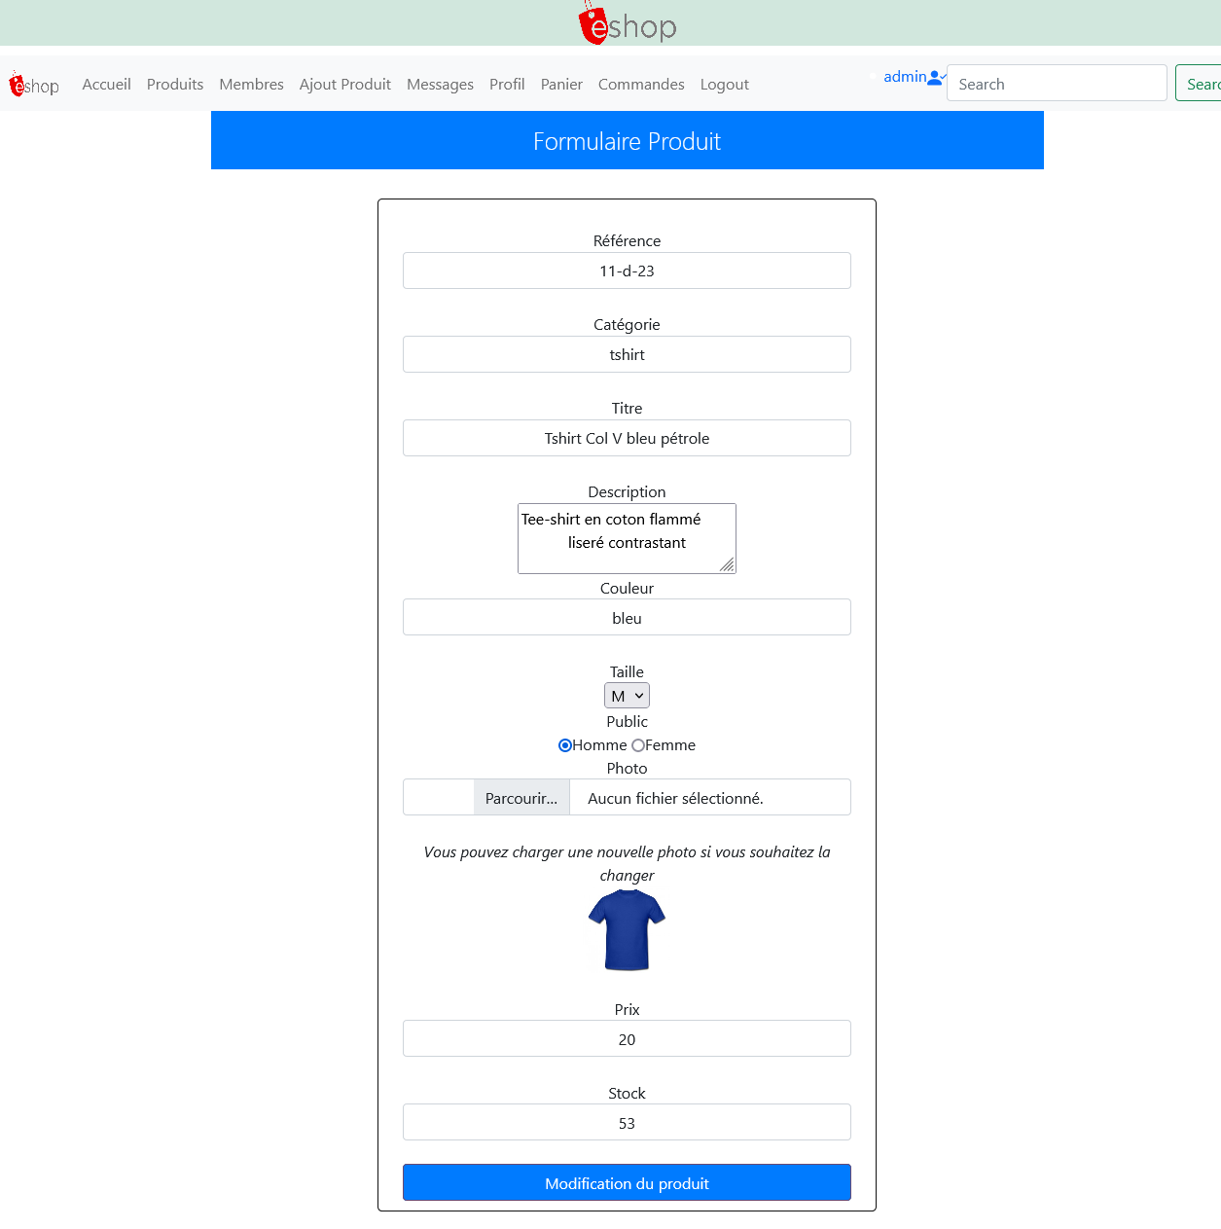

Etape 8. Le FrontOffice - La boutique

Maintenant que nous avons des produits en boutique, il faut que l'on puisse les exposer aux internautes dans la partie FRONT.  
  
Pour créer rééllement notre boutique, nous allons travailler dans le fichier : boutique.php

Code à insérer

|  |
| --- |
| <?php  require_once("ctrl/init.ctrl.php");  //--------------------------------- TRAITEMENTS PHP ---------------------------------//  //--- AFFICHAGE DES CATEGORIES ---//  $categories_des_produits = executeRequete("SELECT DISTINCT categorie FROM produit");  $contenu .= '<div class="boutique-gauche">';  $contenu .= "<ul>";  while($cat = $categories_des_produits->fetch_assoc())  {      $contenu .= "<li><a href='?categorie=" . $cat['categorie'] . "'>" . $cat['categorie'] . "</a></li>";  }  $contenu .= "</ul>";  $contenu .= "</div>";  //--- AFFICHAGE DES PRODUITS ---//  $contenu .= '<div class="boutique-droite">';  if(isset($_GET['categorie']))  {      $donnees = executeRequete("select id_produit,reference,titre,photo,prix from produit where categorie='$_GET[categorie]'");      while($produit = $donnees->fetch_assoc())      {          $contenu .= '<div class="boutique-produit">';          $contenu .= "<h2>$produit[titre]</h2>";          $contenu .= "<a href=\"fiche_produit.php?id_produit=$produit[id_produit]\"><img src=\"$produit[photo]\" =\"130\" height=\"100\"></a>";          $contenu .= "<p>$produit[prix] €</p>";          $contenu .= '<a href="fiche_produit.php?id_produit=' . $produit['id_produit'] . '">Voir la fiche</a>';          $contenu .= '</div>';      }  }  $contenu .= '</div>';  //--------------------------------- AFFICHAGE HTML ---------------------------------//  require_once("ctrl/haut.ctrl.php");  echo $contenu;  require_once("ctrl/bas.ctrl.php"); ?> |

**Quelques Explications**  
  
Nous commençons par selectionner les catégories de produits différents (DISTINCT) afin de les afficher dans une liste de liens.  
  
Si l'internaute clique sur l'une des catégories que nous proposons, nous passerons l'information dans l'url, par exemple ?categorie=tshirt.  
  
Lorsque l'url change, la page se recharge et le code va détecter qu'une information est passée dans l'url if(isset($_GET['categorie']))  
  
Nous ferons donc une 2e requête SQL consistant à récupérer tous les produits relatifs à une catégorie dans la base (par exemple : tous les tshirts).  
  
Nous prévoyons également des liens sur les produits afin de proposer l'affichage d'un produit particulier dans une fiche produit dédiée.

**Résultat**

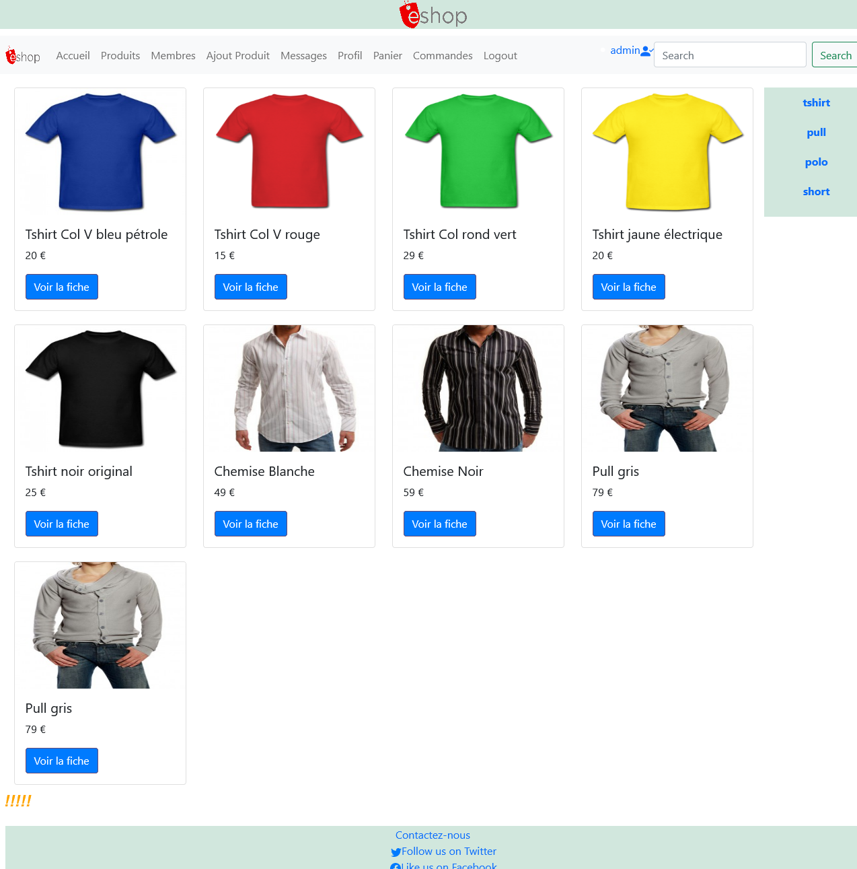

Libre à vous d'adapter la présentation comme vous le souhaitez, voici le code CSS correspondant à notre résultat :

Code à insérer

|  |
| --- |
| *{ margin: 0; }  a{ text-decoration: none; color: #000; }  .conteneur{ margin: 0 auto; max-: 1170px; }  /**************************************************** HAUT ************************************************/  header { background: #000000; padding: 5px; text-align: center; }  header  span{ color: #fff; font-weight: bold; text-transform: uppercase; margin-right: 5%; }  header  nav{ display: inline; }  header  a{ color: #ffffff; text-decoration: none; padding: 5px; }  header  nav  a:hover{ background: #04baf6; }  /**************************************************** MILIEU ************************************************/  section{ padding: 30px; min-height: 800px; }  /**************************************************** BAS ************************************************/  footer{ background: #000; color: white; text-align: center; padding: 7px 0;}  /**************************************************** GENERAL ************************************************/  .erreur{ background: #ff0000; padding: 5px; margin: 5px; }  .validation{ background: #669933; padding: 5px; margin: 5px; }  /**************************************************** BOUTIQUE ************************************************/  .boutique-gauche{ float: left; : 30%; background: #f2f2f2; min-height: 500px; margin-right: 10%; padding-top: 10px; text-align: center; }  .boutique-gauche  ul{ list-style: none; padding: 0; }  .boutique-gauche  ul  li  a{ display: block; padding: 10px; }  .boutique-gauche  ul  li  a:hover{ background: #04baf6; color: #fff; }  .boutique-droite{float: left; : 60%; }  .boutique-produit{ float: left; : 30%; text-align: center; padding: 5%; border-bottom: 1px solid #c0c0c0; }  .boutique-produit:hover{ background: #c0c0c0; } |

Vous pouvez ajouter un produit en BackOffice sur la page gestion_boutique, et vous le verrez automatiquement sur la page produit en FrontOffice.  
C'est ce qu'on appelle de l'affichage dynamique !

19.09Etape 9. Boutique - La fiche produit

Avec la fiche produit, nous allons créer une page qui permettra de visualiser plus en détail un produit.

Code à insérer

|  |
| --- |
| <?php  require_once("ctrl/init.ctrl.php");  //--------------------------------- TRAITEMENTS PHP ---------------------------------//  if(isset($_GET['id_produit']))  { $resultat = executeRequete("SELECT * FROM produit WHERE id_produit = '$_GET[id_produit]'"); }  if($resultat->num_rows <= 0) { header("location:boutique.php"); exit(); }    $produit = $resultat->fetch_assoc();  $contenu .= "<h2>Titre : $produit[titre]</h2><hr><br>";  $contenu .= "<p>Categorie: $produit[categorie]</p>";  $contenu .= "<p>Couleur: $produit[couleur]</p>";  $contenu .= "<p>Taille: $produit[taille]</p>";  $contenu .= "<img src='$produit[photo]' ='150' height='150'>";  $contenu .= "<p><i>Description: $produit[description]</i></p><br>";  $contenu .= "<p>Prix : $produit[prix] €</p><br>";    if($produit['stock'] > 0)  {      $contenu .= "<i>Nombre d'produit(s) disponible : $produit[stock] </i><br><br>";      $contenu .= '<form method="post" action="panier.php">';          $contenu .= "<input type='hidden' name='id_produit' value='$produit[id_produit]'>";          $contenu .= '<label for="quantite">Quantité : </label>';          $contenu .= '<select id="quantite" name="quantite">';              for($i = 1; $i <= $produit['stock'] && $i <= 5; $i++)              {                  $contenu .= "<option>$i</option>";              }          $contenu .= '</select>';          $contenu .= '<input type="submit" name="ajout_panier" value="ajout au panier">';      $contenu .= '</form>';  }  else  {      $contenu .= 'Rupture de stock !';  }  $contenu .= "<br><a href='boutique.php?categorie=" . $produit['categorie'] . "'>Retour vers la séléction de " . $produit['categorie'] . "</a>";  //--------------------------------- AFFICHAGE HTML ---------------------------------//  require_once("ctrl/haut.ctrl.php");  echo $contenu;  require_once("ctrl/bas.ctrl.php"); ?> |

**Quelques Explications**  
  
Si l'id d'un produit se trouve dans l'url if(isset($_GET['id_produit'])), nous le récupérons via une requête SQL.  
  
Si nous ne récupérons pas de produit dans la base if($resultat->num_rows <= 0), cela indique que le produit n'existe pas ou plus, nous redirigeons l'internaute vers la page boutique.  
  
Si l'interpréteur continue d'exécuter la suite des instructions, c'est que nous devons afficher le produit. Pour cela nous réalisons un traitement $produit = $resultat->fetch_assoc(); afin de rendre le résultat exploitable sous forme de tableau ARRAY. Nous ne faisons pas de boucle dans la mesure où nous récupérons 1 seul enregistrement de la base de données.  
  
Nous affichons les informations du produit, toujours par l'intermédiaire de la variable $contenu, afin que cela n'apparaisse pas avant les premières balises type doctype, html, body, etc.  
  
Nous vérifions s'il y a du stock disponible afin de proposer la selection d'une quantité et l'ajout au panier.  
  
Si nous avons un stock disponible de 230 exemplaires pour un même produit, nous proposerons de prendre une quantité 5 par 5 (sauf si le stock est inférieur à 5, nous proposerons le stock restant).  
  
La boucle for intéroge la variable $stock et le 5 à chaque tour de boucle pour savoir si on ne le dépasse pas. cela prend donc le plus petit des deux nombres pour délimiter la boucle.  
  
En cliquant sur le bouton "ajout au panier" l'internaute sera envoyé vers la page panier.php.  
  
Si le produit n'a plus de stock disponible, nous informons l'internaute de la rupture.  
  
Pour terminer, si l'internaute ne souhaite pas acheter ce produit, nous proposons un lien permettant de le relancer dans notre boutique directement dans la categorie du produit courant

**Résultat**

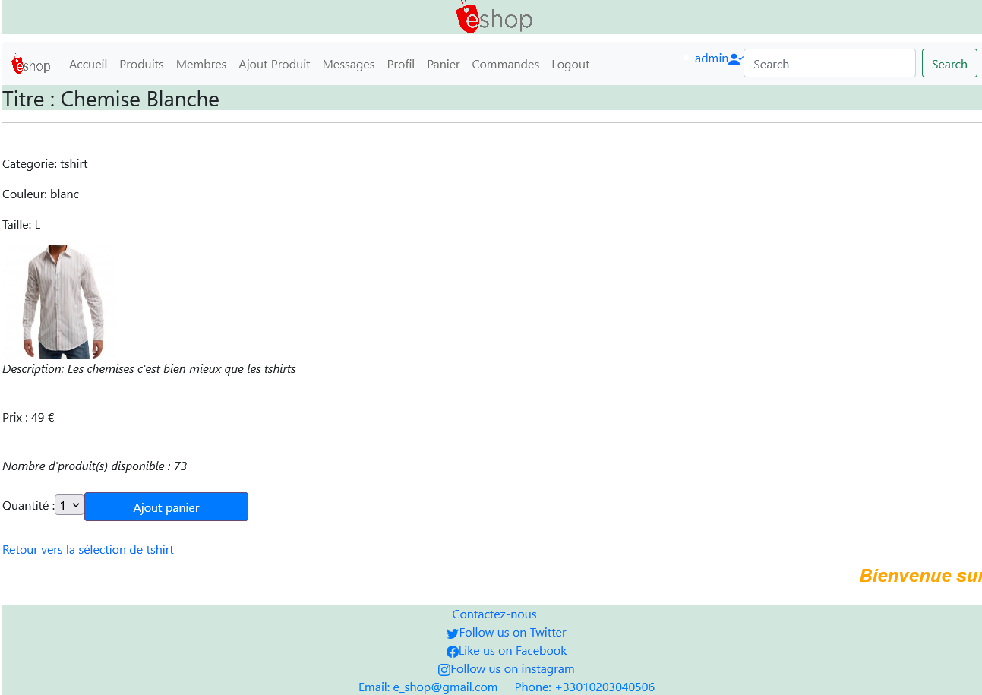

Etape 10. Boutique - Le panier

### Etape 10. Boutique - Le panier - Ajout de produit

Maintenant que notre boutique existe, nous allons créer une fonctionnalité panier avec une simulation de paiement.  
  
Techniquement, nous allons créer un panier dans notre fichier de session.  
Nous gérons le panier dans un fichier de session afin que les informations soient gardées de page en page durant la navigation.  
Nous ne gérons pas cela en base de données car d'une part ces informations ne sont pas destinées à rester très longtemps, et d'autre part, beaucoup de paniers sont abandonnés (il est donc préférable de ne pas polluer la base avec des données temporaires, ni alourdir le site web avec des requêtes SQL trop gourmandes).  
  
Voici un schema représentatif de nos tableaux ARRAY multidimensionnels de session :

|  |  |
| --- | --- |
| **$_SESSION['panier']** | |
| clé | valeur |
| titre | ARRAY |
| id_produit | ARRAY |
| quantite | ARRAY |
| prix | ARRAY |

|  |  |
| --- | --- |
| **$_SESSION['panier']['titre']** | |
| clé | valeur |
| 0 | Tshirt Rouge Col V |
| 1 | Chemise Blanche |
| 2 | Pull gris |

|  |  |
| --- | --- |
| **$_SESSION['panier']['id_produit']** | |
| clé | valeur |
| 0 | 2 |
| 1 | 6 |
| 2 | 8 |

|  |  |
| --- | --- |
| **$_SESSION['panier']['quantite']** | |
| clé | valeur |
| 0 | 1 |
| 1 | 1 |
| 2 | 3 |

|  |  |
| --- | --- |
| **$_SESSION['panier']['prix']** | |
| clé | valeur |
| 0 | 15 |
| 1 | 49 |
| 2 | 79 |

De cette manière, nous savons que le produit en position 1 dans chaque sous tableau array correspond à une chemise blanc, il s'agit de l'id_produit n°6, avec une quantité de 1 et un prix de 49€.  
  
  
Avant de créer notre page panier.php, nous allons prévoir quelques fonctions afin de préparer au mieux cette fonctionnalité.  
  
Voici la mise à jour du fichier ctrl/fonction.ctrl.php

Code à insérer

|  |
| --- |
| function executeRequete($req)  {      global $mysqli;      $resultat = $mysqli->query($req);      if(!$resultat)      {          die("Erreur sur la requete sql.<br>Message : " . $mysqli->error . "<br>Code: " . $req);      }      return $resultat;  }  //------------------------------------  function debug($var, $mode = 1)  {      echo '<div style="background: orange; padding: 5px; float: right; clear: both; ">';      $trace = debug_backtrace();      $trace = array_shift($trace);      echo 'Debug demandé dans le fichier : $trace[file] à la ligne $trace[line].';      if($mode === 1)      {          print '<pre>'; print_r($var); print '</pre>';      }      else      {          print '<pre>'; var_dump($var); print '</pre>';      }      echo '</div>';  }  //------------------------------------  function internauteEstConnecte()  {      if(!isset($_SESSION['membre'])) return false;      else return true;  }  //------------------------------------  function internauteEstConnecteEtEstAdmin()  {      if(internauteEstConnecte() && $_SESSION['membre']['statut'] == 1) return true;      else return false;  }  //------------------------------------  function creationDuPanier()  {     if(!isset($_SESSION['panier']))     {        $_SESSION['panier'] = array();        $_SESSION['panier']['titre'] = array();        $_SESSION['panier']['id_produit'] = array();        $_SESSION['panier']['quantite'] = array();        $_SESSION['panier']['prix'] = array();     }  }  //------------------------------------  function ajouterProduitDansPanier($titre, $id_produit, $quantite, $prix)  {      creationDuPanier();      $position_produit = array_search($id_produit,  $_SESSION['panier']['id_produit']);      if($position_produit !== false)      {           $_SESSION['panier']['quantite'][$position_produit] += $quantite ;      }      else      {          $_SESSION['panier']['titre'][] = $titre;          $_SESSION['panier']['id_produit'][] = $id_produit;          $_SESSION['panier']['quantite'][] = $quantite;          $_SESSION['panier']['prix'][] = $prix;      }  }  //------------------------------------  function montantTotal()  {     $total=0;     for($i = 0; $i < count($_SESSION['panier']['id_produit']); $i++)     {        $total += $_SESSION['panier']['quantite'][$i] * $_SESSION['panier']['prix'][$i];     }     return round($total,2);  }  //------------------------------------  function retirerProduitDuPanier($id_produit_a_supprimer)  {      $position_produit = array_search($id_produit_a_supprimer,  $_SESSION['panier']['id_produit']);      if ($position_produit !== false)      {          array_splice($_SESSION['panier']['titre'], $position_produit, 1);          array_splice($_SESSION['panier']['id_produit'], $position_produit, 1);          array_splice($_SESSION['panier']['quantite'], $position_produit, 1);          array_splice($_SESSION['panier']['prix'], $position_produit, 1);      }  }  //------------------------------------ |

**Quelques Explications**  
  
**Creation du panier**  
  
Nous créons une première fonction creationDuPanier() afin de créer l'espace nécessaire dans le fichier de session pour accueillir les données des futurs produits.  
Nous vérifierons si la session existe déjà, et seulement dans le cas ou elle n'existe pas nous la créerons : if(!isset($_SESSION['panier']))  
  
**Ajout d'un produit dans le panier**  
  
Nous exécutons d'abord creationDuPanier() afin que l'espace permettant d'accueillir les données produits soit créé.  
  
Notre fonction ajouterProduitDansPanier() est destinée à recevoir 4 arguments : le titre, l'id du produit, la quantité desirée et le prix *(ce sont les informations que nous garderons sur un produit dans notre panier).*  
  
Avec la fonction prédéfinie array_search, nous allons d'abord procéder à une vérification. Avant de l'ajouter, est-ce que le produit est déjà présent dans le panier ?  
Par exemple, cela pourrait arriver si l'internaute ajoute le produit 2 (tshirt rouge) dans le panier, qu'il repart de la page panier, qu'il rerentre dans la fiche produit 2 et qu'il ajoute à nouveau un autre tshirt rouge (donc toujours le produit 2).  
Pour éviter d'avoir 2 lignes de produits différentes dans notre panier (comme s'il s'agissait de 2 produits différents), nous mettrons à jour uniquement la quantité du produit en question (déjà présente dans le panier).  
La fonction prédéfinie array_search est pratique car elle nous renvoie précisément la position du produit dans le tableau ARRAY et nous savons donc à quel endroit intervenir pour adapter la quantité.  
Le symbole += permet de ne pas perdre la quantité précédente. S'il y avait 1 en quantité, et que l'internaute ajoute 2 autres tshirt rouges (toujours le produit n°2) et bien nous ne voulons pas remplacer le chiffre 1 par 2 mais faire l'opération suivante : 1 + 2 = 3.  
  
Dans le cas contraire, si l'id du produit n'est pas connue dans le panier, nous l'ajouterons normalement dans notre fichier session.  
  
**Montant Total**  
  
La fonction montantTotal() va nous permettre de multiplier chaque prix par chaque quantité et donc de faire la somme des prix contenus dans le panier.  
  
for($i = 0; $i < count($_SESSION['panier']['id_produit']); $i++) tant que $i est inférieur au nombre de produits contenus dans la session panier, nous allons parcourir les éléments.  
  
$total += $_SESSION['panier']['quantite'][$i] * $_SESSION['panier']['prix'][$i]; on multiplie la quantite par le prix; ex 1*10€ ou 3*10€ sans remplacer pour autant la derniere valeur contenue dans la variable $total (+=). Addition et multiplication.  
  
return round($total,2); nous retournons le prix total pour tous les produits (avec round nous demandons à avoir 2 chiffres après la virgule)  
  
**RetirerProduitDuPanier**  
  
Cette fonction permet de retirer un produit du panier.  
La fonction prédéfinie Array_Search retourne un chiffre afin de savoir à quel indice se trouve le produit à supprimer du panier. Lorsqu'un produit est retiré du panier, son indice dans les sous tableaux array titre, id_produit, quantite et prix vont être vidés.  
Pour éviter de garder des indices vides dans nos tableaux ARRAY, nous nous servons de la fonction prédéfinie array_splice pour faire glisser les produits des indices supérieurs vers des indices numériques du tableau inférieur.  
  
  
Voici notre page panier qui exploitera notre fichier de fonction :

Code à insérer

|  |
| --- |
| <?php  require_once("ctrl/init.ctrl.php");  //--------------------------------- TRAITEMENTS PHP ---------------------------------//  //--- AJOUT PANIER ---//  if(isset($_POST['ajout_panier']))  {   // debug($_POST);      $resultat = executeRequete("SELECT * FROM produit WHERE id_produit='$_POST[id_produit]'");      $produit = $resultat->fetch_assoc();      ajouterProduitDansPanier($produit['titre'],$_POST['id_produit'],$_POST['quantite'],$produit['prix']);  }  //--------------------------------- AFFICHAGE HTML ---------------------------------//  include("ctrl/haut.ctrl.php");  echo $contenu;  echo "<table border='1' style='border-collapse: collapse' cellpadding='7'>";  echo "<tr><td colspan='5'>Panier</td></tr>";  echo "<tr><th>Titre</th><th>Produit</th><th>Quantité</th><th>Prix Unitaire</th></tr>";  if(empty($_SESSION['panier']['id_produit'])) // panier vide  {      echo "<tr><td colspan='5'>Votre panier est vide</td></tr>";  }  else  {      echo "<tr><td colspan='5'>Votre panier contient des produits</td></tr>";  }  echo "</table><br>";  echo "<i>Réglement par CHÈQUE uniquement à l'adresse suivante : 300 rue de vaugirard 75015 PARIS</i><br>";  echo "<hr>session panier:<br>"; debug($_SESSION);  include("ctrl/bas.ctrl.php");  ?> |

**Quelques Explications**  
  
Si le POST a été réalisé if(isset($_POST['ajout_panier'])), les informations proviennent de la page fiche_produit.php  
  
Nous réalisons une requête SQL pour récupérer des informations sur le produit.  
  
Nous nous servons de la fonction ajouterProduitDansPanier qui entraine l'exécution de la fonction creationDuPanier.  
  
Le prix et le titre viennent de la base de données par l'intermédiaire de la variable $produit, tandis que l'id_produit et la quantite proviennent de la fiche_produit.php.  
  
Un peu plus bas dans le code, nous regardons si le produit est vide ou non et adressons un message à l'internaute.

### Etape 10. Boutique - Le panier - Affichage des produits et enregistrement de la commande

Si nous avons réussi à rentrer des produits dans notre panier, nous allons maintenant les afficher afin que l'internaute puisse les observer sur la page web.

Code à insérer

|  |
| --- |
| <?php  require_once("ctrl/init.ctrl.php");  //--------------------------------- TRAITEMENTS PHP ---------------------------------//  //--- AJOUT PANIER ---//  if(isset($_POST['ajout_panier']))  {   // debug($_POST);      $resultat = executeRequete("SELECT * FROM produit WHERE id_produit='$_POST[id_produit]'");      $produit = $resultat->fetch_assoc();      ajouterProduitDansPanier($produit['titre'],$_POST['id_produit'],$_POST['quantite'],$produit['prix']);  }  //--------------------------------- AFFICHAGE HTML ---------------------------------//  include("ctrl/haut.ctrl.php");  echo $contenu;  echo "<table border='1' style='border-collapse: collapse' cellpadding='7'>";  echo "<tr><td colspan='5'>Panier</td></tr>";  echo "<tr><th>Titre</th><th>Produit</th><th>Quantité</th><th>Prix Unitaire</th></tr>";  if(empty($_SESSION['panier']['id_produit'])) // panier vide  {      echo "<tr><td colspan='5'>Votre panier est vide</td></tr>";  }  else  {      for($i = 0; $i < count($_SESSION['panier']['id_produit']); $i++)      {          echo "<tr>";          echo "<td>" . $_SESSION['panier']['titre'][$i] . "</td>";          echo "<td>" . $_SESSION['panier']['id_produit'][$i] . "</td>";          echo "<td>" . $_SESSION['panier']['quantite'][$i] . "</td>";          echo "<td>" . $_SESSION['panier']['prix'][$i] . "</td>";          echo "</tr>";      }      echo "<tr><th colspan='3'>Total</th><td colspan='2'>" . montantTotal() . " euros</td></tr>";      if(internauteEstConnecte())      {          echo '<form method="post" action="">';          echo '<tr><td colspan="5"><input type="submit" name="payer" value="Valider et déclarer le paiement"></td></tr>';          echo '</form>';      }      else      {          echo '<tr><td colspan="3">Veuillez vous <a href="inscription.php">inscrire</a> ou vous <a href="connexion.php">connecter</a> afin de pouvoir payer</td></tr>';      }      echo "<tr><td colspan='5'><a href='?action=vider'>Vider mon panier</a></td></tr>";  }  echo "</table><br>";  echo "<i>Réglement par CHÈQUE uniquement à l'adresse suivante : 300 rue de vaugirard 75015 PARIS</i><br>";  echo "<hr>session panier:<br>"; debug($_SESSION);  include("ctrl/bas.ctrl.php");  ?> |

**Quelques Explications**  
  
Nous faisons plusieurs tours avec la boucle for afin de parcourir tous les produits présents dans notre panier.  
  
L'affichage se fait par l'intermédiaire de la superglobale $_SESSION (puisque toutes les informations sont enregistrées dans le fichier de session).  
  
Faites des tests et remplissez votre panier avec plusieurs produits et plusieurs quantités !

**Résultat**

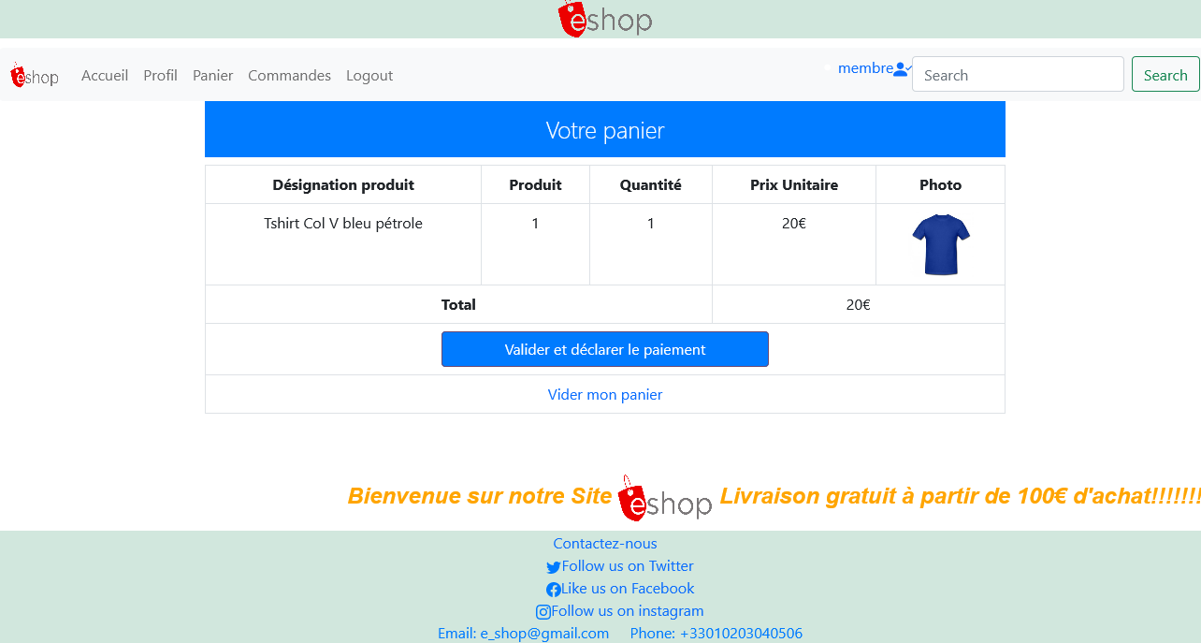

Nous prévoyons un formulaire permettant de déclarer le paiement avec un bouton submit "Valider et déclarer le paiement".  
  
1 autre lien est disponible pour vider l'ensemble du panier.  
  
Voici les traitements associés :

Code à insérer

|  |
| --- |
| <?php  require_once("ctrl/init.ctrl.php");  //--------------------------------- TRAITEMENTS PHP ---------------------------------//  //--- AJOUT PANIER ---//  if(isset($_POST['ajout_panier']))  {   // debug($_POST);      $resultat = executeRequete("SELECT * FROM produit WHERE id_produit='$_POST[id_produit]'");      $produit = $resultat->fetch_assoc();      ajouterProduitDansPanier($produit['titre'],$_POST['id_produit'],$_POST['quantite'],$produit['prix']);  }  //--- VIDER PANIER ---//  if(isset($_GET['action']) && $_GET['action'] == "vider")  {      unset($_SESSION['panier']);  }  //--- PAIEMENT ---//  if(isset($_POST['payer']))  {      for($i=0 ;$i < count($_SESSION['panier']['id_produit']) ; $i++)      {          $resultat = executeRequete("SELECT * FROM produit WHERE id_produit=" . $_SESSION['panier']['id_produit'][$i]);          $produit = $resultat->fetch_assoc();          if($produit['stock'] < $_SESSION['panier']['quantite'][$i])          {              $contenu .= '<hr><div class="erreur">Stock Restant: ' . $produit['stock'] . '</div>';              $contenu .= '<div class="erreur">Quantité demandée: ' . $_SESSION['panier']['quantite'][$i] . '</div>';              if($produit['stock'] > 0)              {                  $contenu .= '<div class="erreur">la quantité de l\'produit ' . $_SESSION['panier']['id_produit'][$i] . ' à été réduite car notre stock était insuffisant, veuillez vérifier vos achats.</div>';                  $_SESSION['panier']['quantite'][$i] = $produit['stock'];              }              else              {                  $contenu .= '<div class="erreur">l\'produit ' . $_SESSION['panier']['id_produit'][$i] . ' à été retiré de votre panier car nous sommes en rupture de stock, veuillez vérifier vos achats.</div>';                  retirerProduitDuPanier($_SESSION['panier']['id_produit'][$i]);                  $i--;              }              $erreur = true;          }      }      if(!isset($erreur))      {          executeRequete("INSERT INTO commande (id_membre, montant, date_enregistrement) VALUES (" . $_SESSION['membre']['id_membre'] . "," . montantTotal() . ", NOW())");          $id_commande = $mysqli->insert_id;          for($i = 0; $i < count($_SESSION['panier']['id_produit']); $i++)          {              executeRequete("INSERT INTO details_commande (id_commande, id_produit, quantite, prix) VALUES ($id_commande, " . $_SESSION['panier']['id_produit'][$i] . "," . $_SESSION['panier']['quantite'][$i] . "," . $_SESSION['panier']['prix'][$i] . ")");          }          unset($_SESSION['panier']);          mail($_SESSION['membre']['email'], "confirmation de la commande", "Merci votre n° de suivi est le $id_commande", "From:vendeur@dp_site.com");          $contenu .= "<div class='validation'>Merci pour votre commande. votre n° de suivi est le $id_commande</div>";      }  }    //--------------------------------- AFFICHAGE HTML ---------------------------------//  include("ctrl/haut.ctrl.php");  echo $contenu;  echo "<table border='1' style='border-collapse: collapse' cellpadding='7'>";  echo "<tr><td colspan='5'>Panier</td></tr>";  echo "<tr><th>Titre</th><th>Produit</th><th>Quantité</th><th>Prix Unitaire</th></tr>";  if(empty($_SESSION['panier']['id_produit'])) // panier vide  {      echo "<tr><td colspan='5'>Votre panier est vide</td></tr>";  }  else  {      for($i = 0; $i < count($_SESSION['panier']['id_produit']); $i++)      {          echo "<tr>";          echo "<td>" . $_SESSION['panier']['titre'][$i] . "</td>";          echo "<td>" . $_SESSION['panier']['id_produit'][$i] . "</td>";          echo "<td>" . $_SESSION['panier']['quantite'][$i] . "</td>";          echo "<td>" . $_SESSION['panier']['prix'][$i] . "</td>";          echo "</tr>";      }      echo "<tr><th colspan='3'>Total</th><td colspan='2'>" . montantTotal() . " euros</td></tr>";      if(internauteEstConnecte())      {          echo '<form method="post" action="">';          echo '<tr><td colspan="5"><input type="submit" name="payer" value="Valider et déclarer le paiement"></td></tr>';          echo '</form>';      }      else      {          echo '<tr><td colspan="3">Veuillez vous <a href="inscription.php">inscrire</a> ou vous <a href="connexion.php">connecter</a> afin de pouvoir payer</td></tr>';      }      echo "<tr><td colspan='5'><a href='?action=vider'>Vider mon panier</a></td></tr>";  }  echo "</table><br>";  echo "<i>Réglement par CHÈQUE uniquement à l'adresse suivante : 300 rue de vaugirard 75015 PARIS</i><br>";  // echo "<hr>session panier:<br>"; debug($_SESSION);  include("ctrl/bas.ctrl.php");  ?> |

**Résultat**  
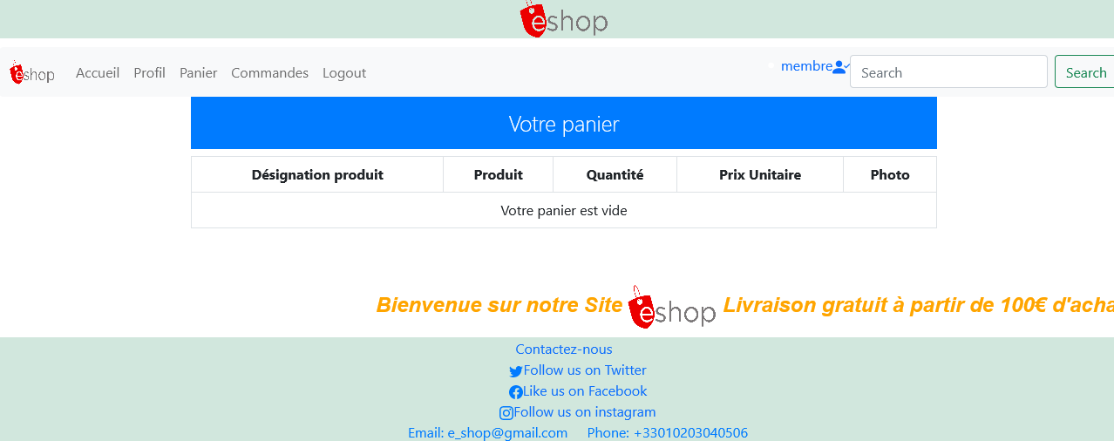

**Quelques Explications**  
  
Pour tous les produits dans le panier, nous allons observer si les quantités demandées sont encore en stock.  
Pour cela, nous devons formuler une requête SQL qui va chercher en base les informations sur 1 produit, nous devons faire ça pour tous les produits c'est la raison pour laquelle la requête SQL se trouve dans une boucle afin d'entamer une répétition sur le traitement.  
Logiquement cela devrait être le cas mais imaginez la situation suivante :  
Le produit n° 2 tshirt rouge est présent 2 fois en stock.  
Julien arrive a 10h07 pour en prendre 2 dans son panier.  
Olivier arrive a 10h08 pour en prendre 1 dans son panier.  
A 10h10, Olivier valide son panier et son achat du tshirt rouge.  
A 10h20 Julien souhaite valider l'achat de ses 2 tshirts mais il n'en reste plus assez puisque le site web en aura vendu 1 à Olivier quelques minutes avant. Par conséquent Julien pourra acheter qu'1 seul tshirt rouge.  
Comme dans un magasin physique, le produit ne vous appartient pas au moment où vous le mettez dans votre panier mais bien quand vous avez payé en caisse. C'est bien au moment du paiement qu'il faut vérifier la disponibilité du produit (et non pas au moment de l'ajout dans le panier)  
  
Voici 3 situations qui peuvent arriver :

* Si la quantité demandée est couverte par le stock, il n'y a pas de soucis.
* Si la quantité demandée est inférieure au stock mais qu'il reste du stock, nous diminuons la quantité demandée par le stock restant (afin de vendre les derniers exemplaires).  
  l'internaute demande 6 tshirts, il en reste 2. Si le stock est supérieur à zéro, on lui remplace le 6 par un 2.
* Si la quantité demandée est inférieure au stock et qu'il n'y a plus de stock, nous retirons totalement le produit du panier.  
  sinon, nous sommes en rupture de stock, on lui retire carrèment le produit. On ne va pas remplacer son 6 par un 0

Nous aurions pu faire une boucle à l'envers au niveau du code $i--;. Nous avons choisi d'ajouter un retour dans la boucle, voici l'explication :  
si le produit en indice zéro pose problème pour cause de rupture de stock, il est retiré.  
Du coup le produit en indice 1 passe en indice 0 (réordonner via array splice de la fonction retirerproduitDuPanier) et ne sera pas vérifié (car le tour de boucle 0 sera passé, nous serons à 1).  
Il faut donc que je reparcours l'indice 0 pour me préoccuper du produit qui vient de se décaler à l'indice 0 et qui n'est pas encore testé.  
Ceci explique la présence du code $i--;.  
  
Quoi qu'il en soit (stock réduit ou rupture totale de stock), s'il y a eu un souci dans le traitement, nous mettrons la variable $erreur à TRUE $erreur = true; N'hesitez pas à faire des tests, vous prenez le navigateur firefox en tant que membre et trouvez un produit avec seulement 3 exemplaires en stock.  
Vous ajoutez les 3 derniers exemplaires dans votre panier.  
Dans le même temps, vous prenez le navigateur chrome en tant qu'admin (pour simuler la présence de l'administrateur sur un autre ordinateur), modifiez le stock de ce même produit à 1 (car on imagine que vous venez d'en vendre 2).  
Revenez sur Firefox en tant que membre et tentez de valider votre panier pour voir si cela vous bloque et vous informe bien du stock réduit.  
  
Pour traiter et enregistrer la commande, la variable $erreur ne doit pas exister if(!isset($erreur)) (sinon cela voudrait dire que nous sommes passés dans le stock réduit ou dans la rupture de stock totale).  
  
Nous enregistrons la commande dans la table commande : l'id du membre est récupéré dans le fichier de session (membre actuellement connecté), le prix est calculé par notre fonction montantTotal(), la date d'enregistrement est générée via la fonction SQL NOW()  
  
Pour une commande il peut y avoir plusieurs produits et donc plusieurs lignes d'informations (dans le cas où il s'agit d'une commande avec plusieurs produits différents).  
Nous récupérons donc l'id de la commande (qui a été générée en AUTO_CTRLREMENT) : $id_commande = $mysqli->insert_id;  
Il y a 1 seule commande mais plusieurs détails de commande à enregistrer, nous refaisons donc une boucle pour tous les enregistrer en les reliant au numéro de commande principale.  
  
Nous pourrions réalisé la décrémentation du stock mais le paiement se déroule par cheque alors nous attendrons que l'administrauter reçoive ce cheque et décrémente lui même son stock via le BackOffice.  
  
Une fois que l'internaute à déclaré le paiement, nous vidons son panier car tous les produits sont censés être payés !  
  
Nous envoyons un email de confirmation au membre qui vient de réaliser la commande.  
  
Au sein de ce fichier, nous mélangeons à la fois des instructions d'affichage echo et la variable $contenu.  
La variable $contenu correspond à des affichages que nous devons faire lors des traitements mais que l'on doit retarder pour garder une structure viable.

**Résultat**  
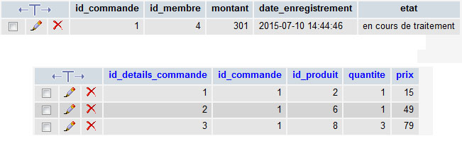  
  
*il y a bien 1 commande principale et 3 produits rattachés à cette commande*.